**TRƯỜNG ĐẠI HỌC SƯ PHẠM KỸ THUẬT THÀNH PHỐ HỒ CHÍ MINH KHOA ĐÀO TẠO CHẤT LƯỢNG CAO**



**ĐỒ ÁN TỐT NGHIỆP**

**XÂY DỰNG HỆ THỐNG QUẢN LÝ PHÁT TRIỂN PHẦN MỀM THEO PHƯƠNG PHÁP AGILE**

**SVTH: PHẠM HỒNG CANG 15110014**

**LÊ MINH CHƯƠNG 15110020**

**Khóa: K15**

**Ngành: CÔNG NGHỆ THÔNG TIN**

**GVHD: ThS. NGUYỄN ĐỨC KHOAN**

TP. Hồ Chí Minh, tháng 07 năm 2019

**TRƯỜNG ĐẠI HỌC SƯ PHẠM KỸ THUẬT THÀNH PHỐ HỒ CHÍ MINH KHOA ĐÀO TẠO CHẤT LƯỢNG CAO**



**ĐỒ ÁN TỐT NGHIỆP**

**XÂY DỰNG HỆ THỐNG QUẢN LÝ PHÁT TRIỂN PHẦN MỀM THEO PHƯƠNG PHÁP AGILE**

**SVTH: PHẠM HỒNG CANG 15110014**

**LÊ MINH CHƯƠNG 15110020**

**Khóa: K15**

**Ngành: CÔNG NGHỆ THÔNG TIN**

**GVHD: ThS. NGUYỄN ĐỨC KHOAN**

TP. Hồ Chí Minh, tháng 07 năm 2019

**LỜI CẢM ƠN**

Trong học kỳ này, được sự phân công của quý thầy cô khoa Đào tạo Chất lượng cao, Trường Đại Học Sư Phạm Kỹ Thuật TP.HCM, nhóm chúng em đã hoàn thành Khóa luận tốt nghiệp “XÂY DỰNG HỆ THỐNG QUẢN LÝ PHÁT TRIỂN PHẦN MỀM THEO PHƯƠNG PHÁP AGILE”.

Nhóm chúng em xin chân thành cảm ơn Giảng viên ThS Nguyễn Đức Khoan, người đã hướng dẫn cho nhóm chúng em trong suốt quá trình hoàn thành khóa luận. Mặc dù thầy rất bận nhưng không ngần ngại chỉ dẫn nhóm, định hướng đi cho nhóm, để nhóm hoàn thành tốt nhiệm vụ. Một lần nữa nhóm chúng em chân thành cảm ơn thầy và chúc thầy dồi dào sức khoẻ.

Nhóm chúng em chân thành cảm ơn quý thầy, cô trong khoa Đào tạo Chất lượng cao, Trường Đại Học Sư phạm Kỹ thuật thành phố Hồ Chí Minh đã tận tình truyền đạt kiến thức trong những năm chúng em học tập. Với vốn kiến thức được tiếp thu trong quá trình học không chỉ là nền tảng cho quá trình nghiên cứu khóa luận mà còn là hành trang quý báu để em bước vào đời một cách vững chắc và tự tin.

Với điều kiện thời gian cũng như kinh nghiệm còn hạn chế của một học viên, bài báo cáo này không thể tránh được những thiếu sót. Chúng em rất mong nhận được sự chỉ bảo, đóng góp ý kiến của các quý thầy cô để chúng em có điều kiện bổ sung, nâng cao ý thức của mình, phục vụ tốt hơn công tác thực tế sau này.

Cuối cùng chúng em kính chúc quý thầy, cô dồi dào sức khỏe và thành công trong sự nghiệp cao quý.

Chúng em xin chân thành cảm ơn!

**MỤC LỤC**

CHƯƠNG 1: TỔNG QUAN 1

1.1 Lý do chọn đề tài 1

1.2 Mục đích 3

1.3 Đối tượng và phạm vi nghiên cứu 4

1.3.1 Đối tượng nghiên cứu: 4

1.3.2 Phạm vi nghiên cứu: 4

1.4 Ý nghĩa khoa học và thực tiễn của đề tài 4

1.4.1 Ý nghĩa khoa học 4

1.4.2 Ý nghĩa thực tiễn 4

1.5 Khảo sát hiện trạng 5

Các phần mềm quản lý công việc phổ biến hiện nay 5

CHƯƠNG 2: CƠ SỞ LÝ THUYẾT 7

2.1 NodeJS 7

2.2 ExpressJS 8

2.3 ReactJS 8

2.4 MongoDB 10

2.5 So sánh SQL và NoSQL 10

CHƯƠNG 3: YÊU CẦU PHẦN MỀM 12

3.1 Yêu cầu người dùng 12

3.2 Yêu cầu hệ thống 13

3.2.1 Xác định các Actor 13

3.2.2 Mô hình use case tổng quát 14

3.2.3 Mô hình use case theo phân quyền người dùng 15

3.2.4 Mô tả use case theo các chức năng 20

3.3 Yêu cầu phi chức năng 61

CHƯƠNG 4: PHÂN TÍCH THIẾT KẾ HỆ THỐNG 63

4.1 Architecture Diagram 63

4.2 Activity Diagram 65

4.2.1 Activity Diagram Login 65

4.2.2 Activity Diagram Register 66

4.2.3 Activity Diagram Manage System 67

4.3 Database 68

4.3.1 Mô hình Logical 68

4.3.2 Mô hình Json Schema 69

4.4 Sequence diagram 74

4.4.1 System 74

4.4.2 Sprint 76

4.4.3 Backlog 85

4.4.4 Issue 86

4.4.5 Project 93

4.4.6 Version 98

4.4.7 User 105

4.4.8 Workflow 107

4.5 Graphical User Interface 112

4.5.1 Mô hình luồng giao diện 112

4.5.2 Danh sách các màn hình 113

4.5.3 Mô tả các thành phần trong giao diện 114

CHƯƠNG 5: KẾT QUẢ SO SÁNH, THỰC NGHIỆM, PHÂN TÍCH, TỔNG HỢP 133

5.1 Hiện thực hệ thống 133

B1: Cài đặt database 133

B2: Cài đặt Server 133

B3: Cài đặt Client 133

5.2 Kiểm thử hệ thống 134

5.2.1 Kiểm thử chức năng quản lý hệ thống 134

5.2.2 Kiểm thử chức năng quản lý Project 134

5.2.3 Kiểm thử chức năng quản lý Sprint 135

5.2.4 Kiểm thử chức năng quản lý Active Sprint 137

5.2.5 Kiểm thử chức năng quản lý Issue 138

5.2.6 Kiểm thử chức năng quản lý Component 140

5.2.7 Kiểm thử chức năng quản lý Version 141

5.2.8 Kiểm thử chức năng quản lý Workflow 143

CHƯƠNG 6: KẾT LUẬN VÀ HƯỚNG PHÁT TRIỂN 145

6.1 Kết quả đạt được 145

6.2 Ưu điểm 145

6.3 Nhược điểm 145

6.4 Hướng phát triển trong tương lai 146

TÀI LIỆU THAM KHẢO 147

**DANH MỤC HÌNH ẢNH**

Hình 1.1: Các mô hình trong phương pháp Agile 1

Hình 1.2: Quy trình hoạt động của Scrum 2

Hình 2.1: DOM trong React 9

Hình 2.2: Kiểu dữ liệu JSON 10

Hình 3.1: Sự kế thừa của Actor 13

Hình 3.2: Mô hình use case tổng quát 14

Hình 3.3: Use case cho quản lý Project 15

Hình 3.4: Use case cho quản lý User 15

Hình 3.5: Use case cho quản lý Workflow 16

Hình 3.6: Use case cho quản lý Sprint 16

Hình 3.7: Use case cho quản lý Backlog 17

Hình 3.8: Use case cho quản lý Component 17

Hình 3.9: Use case cho quản lý Version 18

Hình 3.10: Use case cho quản lý Report 18

Hình 3.11: Use case cho quản lý Issue 19

Hình 3.12: Use case cho quản lý Active Sprint 19

Hình 4.1: Architecture Diagram 63

Hình 4.2: Activity Diagram Login 65

Hình 4.3: Activity Diagram Register 66

Hình 4.4: Activity Diagram Manage System 67

Hình 4.5: Mô hình cơ sở dữ liệu 68

Hình 4.6: activity.model Schema 69

Hình 4.7: assignIssue.model Schema 69

Hình 4.8: comment.model Schema 69

Hình 4.9: component.model Schema 69

Hình 4.10: group.model Schema 69

Hình 4.11: issue.model Schema 70

Hình 4.12: issueType.model Schema 70

Hình 4.13: label.model Schema 71

Hình 4.14: priority.model Schema 71

Hình 4.15: project.model Schema 71

Hình 4.16: projectMember.model Schema 71

Hình 4.17: projectType.model Schema 72

Hình 4.18: sprint.model Schema 72

Hình 4.19: storyPoint.model Schema 72

Hình 4.20: user.model Schema 73

Hình 4.21: version.model Schema 73

Hình 4.22: workflow.model Schema 73

Hình 4.23: Register Sequence Diagram 74

Hình 4.24: Login Sequence Diagram 75

Hình 4.25: Create Sprint Sequence Diagram 76

Hình 4.26: Update Sprint Sequence Diagram 77

Hình 4.27: Delete Sprint Sequence Diagram 78

Hình 4.28: Start Sprint Sequence Diagram 79

Hình 4.29: Complete Sprint Sequence Diagram 80

Hình 4.30: Drag and Drop Issue Sequence Diagram 81

Hình 4.31: Change Sequence Issue Sequence Diagram 82

Hình 4.32: Get Active Sprint Sequence Diagram 83

Hình 4.33: Drag and Drop Issue Sequence Diagram 84

Hình 4.34: Move Issue To Sprint Sequence Diagram 85

Hình 4.35: Create Issue Sequence Diagram 86

Hình 4.36: Update Issue Sequence Diagram 87

Hình 4.37: Delete Issue Sequence Diagram 88

Hình 4.38: View List Issue Sequence Diagram 89

Hình 4.39: View Issue Detail Sequence Diagram 90

Hình 4.40: Search Issue Sequence Diagram 91

Hình 4.41: Filter Issue Sequence Diagram 92

Hình 4.42: Create Project Sequence Diagram 93

Hình 4.43: Update Project Sequence Diagram 94

Hình 4.44: Delete Project Sequence Diagram 95

Hình 4.45: View List Project Sequence Diagram 96

Hình 4.46: View Project Detail 97

Hình 4.47: Create Version Sequence Diagram 98

Hình 4.48: Update Version Sequence Diagram 99

Hình 4.49: Delete Version Sequence Diagram 100

Hình 4.50: View List Version Sequence Diagram 101

Hình 4.51: View Version Detail Sequence Diagram 102

Hình 4.52: Release Version Sequence Diagram 103

Hình 4.53: Unrelease Version Sequence Diagram 104

Hình 4.54: Invite User Sequence Diagram 105

Hình 4.55: Get User Information Sequence Diagram 106

Hình 4.56: Add Step Workflow Sequence Diagram 107

Hình 4.57: Update Step Workflow Sequence Diagram 108

Hình 4.58: Delete Step Workflow Sequence Diagram 109

Hình 4.59: Change Step Sequence Sequence Diagram 110

Hình 4.60: Link Step Sequence Diagram 111

Hình 4.61: Mô hình luồng giao diện 112

Hình 4.62: Register Page 114

Hình 4.63: Login Page 115

Hình 4.64: Project Page 116

Hình 4.65: Create Project Modal 117

Hình 4.66: Backlog Page 119

Hình 4.67: Create Sprint Modal 121

Hình 4.68: Active Sprint Page 122

Hình 4.69: Issue Page 123

Hình 4.70: Create Issue Modal 126

Hình 4.71: Report Page 128

Hình 4.72: Release Page 130

Hình 4.73: User Management Page 131

# CHƯƠNG 1: TỔNG QUAN

## Lý do chọn đề tài

Trong công ty phần mềm, việc quản lý dự án đóng vai trò then chốt. Và một trong các bước đầu tiên khi bắt đầu dự án là xác định phương thức quản lý dự án. Có rất nhiều phương pháp quản lý dự án, từ phương pháp quản lý bằng mô hình Agile cho đến quản lý bằng mô hình Waterfall, hoặc một số phương pháp khác. Hiện nay, quản lý dự án theo mô hình Agile nổi lên như một sự thay thế tối ưu cho các mô hình quản lý dự án truyền thống khác vì nó chủ trương phản hồi nhanh chóng với các thay đổi, nó sẽ gắn kết khách hàng vào quy trình phát triển của sản phẩm, mọi người cố gắng cho ra sản phẩm càng nhanh càng tốt. Agile chú trọng đến việc tiến hành và phân phối công việc trong những khung thời gian ngắn, còn gọi là các sprint (giai đoạn nước rút).

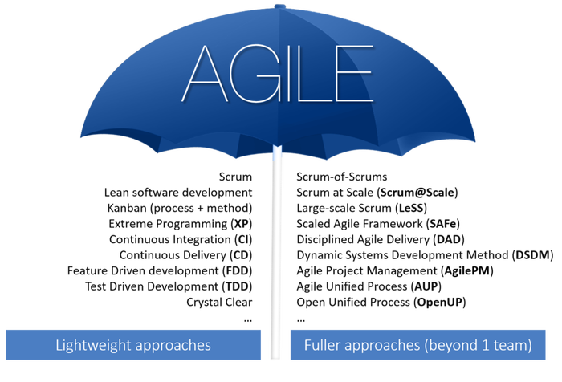

Hình 1.1: Các mô hình trong phương pháp Agile

Ở Việt Nam, Agile đã và đang được ứng dụng vào chu trình phát triển phần mềm một cách rộng rãi ở các doanh nghiệp. Điển hình nhất là các doanh nghiệp hoạt động trong lĩnh vực sản xuất phần mềm, gia công phần mềm (software outsourcing), các startup về công nghệ, các ngân hàng và công ty bảo hiểm.

Quy trình này đã giúp nhiều doanh nghiệp mang lại giá trị nhất định giúp cho đội dự án chuyển giao phần mềm nhanh hơn, sản phẩm phần mềm chất lượng hơn, đội ngũ trưởng thành nhanh hơn và ít rủi ro hơn so với cách quản trị dự án truyền thống. Điều mà các tập đoàn hàng đầu trên thế giới đã thực hành và khai thác tính nhanh nhẹn của Agile gần 20 năm qua.

Bên cạnh đó, mô hình SCRUM là một trong những mô hình của phương pháp Agile hiện đang được nhiều công ty phát triển phần mềm áp dụng. Mô hình SCRUM yêu cầu cần quản lý các dự án theo các project, backlog, spint, story, task, release, workflow, ...

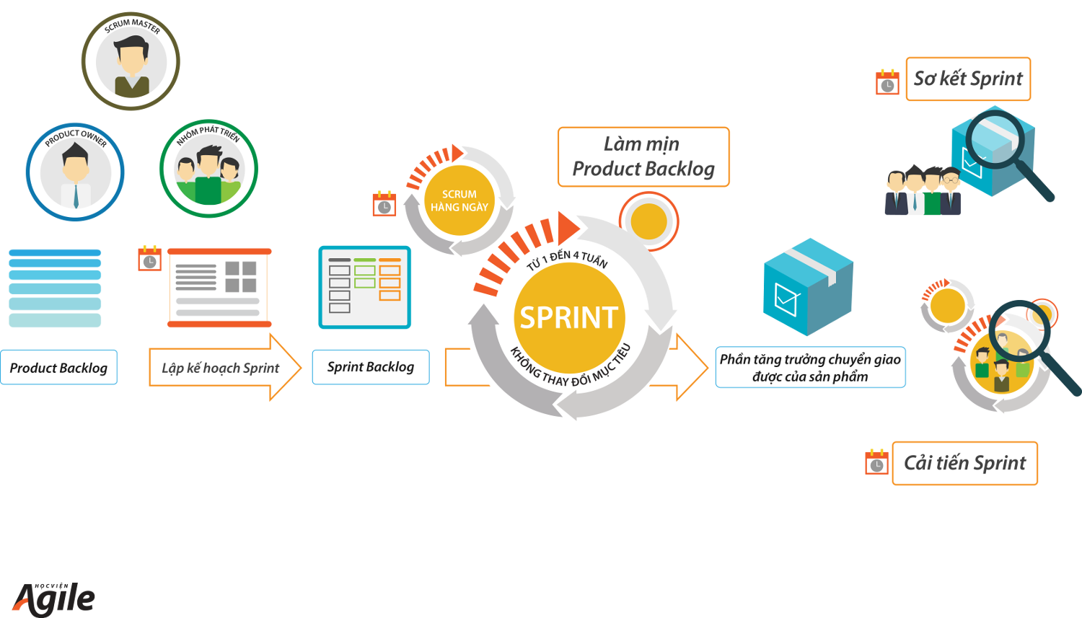

Hình 1.2: Quy trình hoạt động của Scrum

Bài toán của các nhà quản trị là làm sao tìm kiếm một ứng dụng quản lý quy trình phát triển phần mềm phù hợp với doanh nghiệp của mình, kiểm soát những công việc và dự án đang diễn ra, tối ưu nguồn lực có hạn và nâng cao năng suất doanh nghiệp. Để giải được bài toán này, các ứng dụng quản lý công việc cần phải giải quyết 2 việc: thứ nhất, minh bạch hóa quá trình giao việc – nhận việc giữa nhà quản lý và nhân viên, từ đó minh bạch hóa trách nhiệm; thứ hai, giúp nhà quản lý lên kế hoạch và giúp nhân viên cộng tác, làm việc tập trung trên một nền tảng duy nhất.

Dựa vào những nhu cầu trên, nhóm nhận thấy việc phát triển một hệ thống quản lý quy trình phát triển phần mềm là rất cần thiết. Cùng với sự định hướng của giáo viên hướng dẫn và quá trình tìm hiểu nghiệp vụ, nhóm đã quyết định chọn đề tài “XÂY DỰNG HỆ THỐNG QUẢN LÝ PHÁT TRIỂN PHẦN MỀM THEO PHƯƠNG PHÁP AGILE” làm đề tài khóa luận tốt nghiệp.

## Mục đích

Xây dựng hệ thống quản lý quy trình phát triển phần mềm, hỗ trợ đội ngũ phát triển phần mềm quản lý các story, task, backlog, sprint, release, version theo phương pháp phát triển phần mềm Agile:

* Tìm hiểu đặc điểm, các tính năng, cách thức hoạt động của hệ thống.
* Tìm hiểu công nghệ MERN (MongoDB – Express – ReactJS – NodeJS) để áp dụng vào xây dựng hệ thống theo đúng yêu cầu nghiệp vụ và đáp ứng đúng yêu cầu của người dùng.
* Tối ưu hóa hệ thống để xử lý nhanh các công việc, thực hiện realtime.
* Nâng cao tinh thần tự học, khả năng tìm kiếm, thu thập thông tin kiến thức và tự đánh giá, khắc phục được những ưu nhược điểm của sản phẩm.

## Đối tượng và phạm vi nghiên cứu

### Đối tượng nghiên cứu:

* Tìm hiểu nghiệp vụ của quy trình phát triển phần mềm theo phương pháp Agile và đặc biệt là chu trình Scrum.
* Xây dựng website hỗ trợ quy trình phát triển phần mềm với công nghệ MERN:
* Thiết kế giao diện và trải nghiệm người dùng với framework ReactJS.
* Xây dựng các service và API với NodeJS.
* Sử dụng framework hỗ trợ chạy trên nền NodeJS với Express.
* Lưu trữ dữ liệu với MongoDB.

### Phạm vi nghiên cứu:

Áp dụng những thứ nghiên cứu được để xây dựng và phát triển hệ thống áp dụng được cho các doanh nghiệp và các dự án nhỏ.

## Ý nghĩa khoa học và thực tiễn của đề tài

### Ý nghĩa khoa học

* Là sự nghiên cứu để phát triển ra các sản phẩm phát triển phần mềm hiệu quả trong tương lai, phục vụ nhu cầu ngành Công nghệ thông tin nói chung và các ngành kỹ thuật nói riêng trong thời kỳ bùng nổ công nghệ 4.0.
* Tiếp cận với các công nghệ hiện đại và mang tính tương lai.

### Ý nghĩa thực tiễn

* Đối với Quản trị viên:
* Thấy được tổng quan công việc và dự án của tất cả bộ phận.
* Ra quyết định và xử lý các vấn đề phát sinh một cách kịp thời.
* Sắp xếp, phân bổ nguồn lực (nhân sự + thời gian) một cách hiệu quả.
* Tất cả công việc, dự án đều được hoàn thành đúng thời hạn với chất lượng tốt nhất.
* Đối với Thành viên nhóm:
* Nhìn thấy được tất cả công việc của mình, không sót việc.
* Biết đâu là những việc cần ưu tiên.
* Tính toán và sắp xếp được thời gian làm việc hiệu quả.
* Cộng tác với đồng đội để hoàn thành công việc với chất lượng tốt nhất.

## Khảo sát hiện trạng

### Các phần mềm quản lý công việc phổ biến hiện nay

* Trello: là phần mềm quản lý dự án được xây dựng dựa trên phương pháp Kanban. Giao diện của Trello là một bảng thông tin, trực quan hoá công việc với các cột tương ứng với trạng thái (ví dụ: To do, Doing và Done). Với thiết kế tối giản và cách sử dụng đơn giản, bạn có thể dễ dàng theo dõi luồng công việc, phân công nhiệm vụ, cộng tác trên Trello, chỉ với thao tác kéo và thả đơn giản.
* Ưu điểm: Cộng tác tốt và dễ sử dụng: Giao diện làm việc của Trello giống hệt với các tờ giấy note được dán trên màn hình. Do vậy, bất kì ai nhìn vào cũng có thể dễ dàng nắm bắt và sử dụng.
* Nhược điểm: Trello chỉ phục vụ cho teamwork và cộng tác nên thiếu khá nhiều tính năng như:
* Không có tính năng chat nhóm
* Không phân cấp thành viên quản trị
* Không có báo cáo công việc
* Không hiệu quả khi quản lý thời gian…
* JIRA: là một giải pháp quản lý dự án từ công ty phần mềm Atlassian, một công cụ được thiết kế giúp các nhóm phần mềm lập kế hoạch và theo dõi dự án, bằng cách sử dụng phương pháp quản lý agile (phương pháp tập trung vào hiệu quả, các phiên bản sản phẩm nâng cấp được phát hành liên tục dựa theo phản hồi của khách hàng). Các nhóm phần mềm có thể sử dụng Jira để lên kế hoạch, theo dõi, phát hành, báo cáo phần mềm mới hoặc phần mềm nâng cấp. Họ cũng có thể sử dụng Jira để theo dõi bất kỳ vấn đề nào trong quá trình phát triển và hoàn thiện sản phẩm.
  + Ưu điểm:
* Lập kế hoạch & theo dõi tình trạng:
* Báo cáo
* Phân quyền sử dụng
* Khả năng tích hợp
  + Nhược điểm:
* Giao diện: khá phức tạp, cần mất thời gian để làm quen, thích nghi thì mới áp dụng workflow được hiệu quả.
* Chi phí sử dụng: Jira có bản dùng thử miễn phí trong 7 ngày, người dùng có thể trải nghiệm tất cả các tính năng trên. Sau 7 ngày, sẽ có lựa chọn sử dụng bản trả phí với mức giá tuỳ theo theo quy mô team và tuỳ theo lựa chọn sử dụng cloud hay server. Đối với bản Cloud, team 10 người có chi phí là 10$/ tháng, còn team từ 11 – 100 người có chi phí là 7$/ người dùng/ tháng.

# CHƯƠNG 2: CƠ SỞ LÝ THUYẾT

## NodeJS

NodeJS là một mã nguồn được xây dựng dựa trên nền tảng Javascript V8 Engine, nó được sử dụng để xây dựng các ứng dụng web như các trang video clip, các forum và đặc biệt là trang mạng xã hội phạm vi hẹp.

NodeJS có thể chạy trên nhiều nền tảng hệ điều hành khác nhau từ Window cho tới Linux, OS X nên đó cũng là một lợi thế.

Các đặc tính của NodeJS:

* Không đồng bộ: Tất cả các API của NodeJS đều không đồng bộ (none-blocking), nó chủ yếu dựa trên nền của NodeJS Server và chờ đợi Server trả dữ liệu về. Việc di chuyển máy chủ đến các API tiếp theo sau khi gọi và cơ chế thông báo các sự kiện của Node.js giúp máy chủ để có được một phản ứng từ các cuộc gọi API trước (Realtime).
* Chạy rất nhanh: NodeJ được xây dựng dựa vào nền tảng V8 Javascript Engine nên việc thực thi chương trình rất nhanh.
* Đơn luồng nhưng khả năng mở rộng cao: Node.js sử dụng một mô hình luồng duy nhất với sự kiện lặp. cơ chế tổ chức sự kiện giúp các máy chủ để đáp ứng một cách không ngăn chặn và làm cho máy chủ cao khả năng mở rộng như trái ngược với các máy chủ truyền thống mà tạo đề hạn chế để xử lý yêu cầu. Node.js sử dụng một chương trình đơn luồng và các chương trình tương tự có thể cung cấp dịch vụ cho một số lượng lớn hơn nhiều so với yêu cầu máy chủ truyền thống như Apache HTTP Server.
* Không đệm: NodeJS không đệm bất kì một dữ liệu nào và các ứng dụng này chủ yếu là đầu ra dữ liệu.

Vì các đặc tính thích hợp để build một app nhanh chóng nên nhóm đã chọn NodeJS để đảm nhiệm xử lí phần Server cho hệ thống của nhóm.

## ExpressJS

ExpressJS là một framework được xây dựng trên nền tảng của NodeJS. Nó cung cấp các tính năng mạnh mẽ để phát triển website hoặc mobile. ExpressJS hỗ trợ các method HTTP và midleware tạo ra API vô cùng mạnh mẽ và dễ sử dụng như: get, post, put, delete.

Một số chức năng chính của ExpressJS như sau:

* Thiết lập các lớp trung gian để trả về các HTTP request.
* Define router cho phép sử dụng với các hành động khác nhau dựa trên phương thức HTTP và URL.

Và vì ExpressJS hỗ trợ tạo nhanh dự án, dễ nghiên cứu và sử dụng nên nhóm đã chọn công nghệ này trong hệ thống Server.

## ReactJS

ReactJS là một thư viện JavaScript dùng trong việc xây dựng giao diện người dùng và được phát triển bởi đội ngũ Facebook. Tới nay, ReactJS đã thu hút hàng triệu lập trình viên trên thế giới. ReactJS thường được dùng bởi Frontend Developer trong thiết kế Web Application một cách nhanh chóng hơn.

Một trong những điểm mạnh của React JS là virtual DOM - thứ nằm ẩn bên trong mỗi view và là lí do khiến cho React đạt được hiệu năng tốt. Khi một view yêu cầu gọi, tất cả mọi thứ sẽ được đưa vào trong một bản sao ảo của DOM. Sau khi việc gọi hoàn thành, React tiến hành một phép so sánh giữa DOM ảo và DOM thật, và thực hiện những thay đổi được chỉ ra trong phép so sánh trên.



Hình 2.1: DOM trong React

Với các đặc điểm ở trên, React dùng để xây dựng các ứng dụng lớn mà dữ liệu của chúng thay đổi liên tục theo thời gian. Dữ liệu thay đổi thì hầu hết kèm theo sự thay đổi về giao diện. Ví dụ như Facebook: trên Newsfeed của bạn cùng lúc sẽ có các status khác nhau và mỗi status lại có số like, share, comment liên tục thay đổi. Khi đó React sẽ rất hữu ích để sử dụng.

Ưu và nhược điểm của ReacJS:

* Ưu điểm:
* Cập nhật những thay đổi dữ liệu nhanh
* React không phải là framework nên nó giảm tải các ràng buộc của các thư viện với nhau
* Dễ tiếp cận với những người có kiến thức về JavaScript.
* Nhược điểm:
* Reactjs chỉ phục vụ cho tầng View, nhưng dung lượng của thư viện lại ngang ngửa Angular trong khi Angular là một framework hoàn chỉnh.
* Tích hợp Reactjs vào các framework MVC truyền thống yêu cầu cần phải cấu hình lại.
* Khó tiếp cận cho người mới học về Web.

## MongoDB

MongoDB là cơ sở dữ liệu hướng tài liệu, nó lưu trữ dữ liệu trong các document dạng JSON với schema động rất linh hoạt. Người dùng có thể lưu các bản ghi mà không cần lo lắng về cấu trúc dữ liệu như là số trường, kiểu của trường lưu trữ. Tài liệu MongoDB tương tự như các đối tượng JSON.



Hình 2.2: Kiểu dữ liệu JSON

MongoDB là một cơ sở dữ liệu NoSQL hỗ trợ đa nền tảng, nó có thể chạy trên Windows, Linux và Mac...Nó hỗ trợ hầu hết các ngôn ngữ lập trình phổ biến như C#, Java,PHP, Javascript...và các môi trường phát triển khác nhau. Khi sử dụng MongoDB sẽ đỡ tốn một bước parse data thành JSON giúp tăng tốc việc trả về dữ liệu về phía người dùng.

## So sánh SQL và NoSQL

|  |  |  |
| --- | --- | --- |
|  | MySQL (SQL) | MongoDB (NoSQL) |
| Viết bởi ngôn ngữ | C++, C | C++, C và JavaScript |
| Kiểu | RDBMS(Hệ thống quản lý cơ sở dữ liệu quan hệ) | Hướng tài liệu |
| Các điểm chính | Table, Row, Column | Collection, Document, Field |
| Scaling | Theo chiều dọc | Theo chiều ngang |
| Các tính năng chính | Tìm kiếm và đánh chỉ số full text, hỗ trợ nhân rộng tích hợp, trigger, SubSELECT, truy vấn bộ nhớ đệm, hỗ trợ SSL, hỗ trợ Unicode, công cụ lưu trữ khác nhau với các đặc tính hiệu suất khác nhau | Auto-sharding, native replication, hỗ trợ mô hình dữ liệu nhúng, chỉ số phụ toàn diện, hỗ trợ ngôn ngữ truy vấn phong phú, hỗ trợ công cụ lưu trữ khác nhau |
| Trường hợp sử dụng tốt nhất | Cấu trúc dữ liệu phù hợp với bảng và hàng, sự phụ thuộc mạnh mẽ vào các giao dịch nhiều hàng, cập nhật thường xuyên và sửa đổi khối lượng lớn bản ghi, bộ dữ liệu tương đối nhỏ | Tải ghi cao, lược đồ không ổn định, DB được thiết lập để phát triển lớn, dữ liệu dựa trên vị trí, không có quản trị viên cơ sở dữ liệu (DBA) |

Kết luận: Do tính chất của đồ án này là làm trong thời gian ngắn nên sử dụng MongoDB để quản lí là phù hợp về sự phát triển, tính linh hoạt. Tuy nhiên nếu như làm dự án thật sự và có thời gian thì nhóm sẽ chọn MySQL để quản lí dữ liệu vì tính chất của dự án là phần mềm quản lí với rất nhiều ràng buộc và cần phải Update data liên tục mà với MongoDB chủ yếu ở dạng ReadOnly nên khá tốn thời gian để xử lí vấn đề Update lại dữ liệu. Nên về lâu dài thì chọn MySQL là phương án phù hợp với hệ thống này.

# CHƯƠNG 3: YÊU CẦU PHẦN MỀM

## Yêu cầu người dùng

Sau khi tìm hiểu yêu cầu đề tài và tham khảo một số hệ thống thực tế, nhóm đã tổng kết được các tính năng cơ bản cần có đối với một hệ thống quản lý quy trình phát triển phần mềm là:

* Quản lý thông tin dự án: tạo dự án, theo dõi thông tin dự án giúp người quản lý nắm được các thông tin từ cùng dự án hoặc nhiều dự án khác để có thể giám sát tiến trình từ một nơi.
* Quản lý thông tin người dùng: lưu trữ thông tin và phân chia quyền truy cập vào hệ thống theo chức năng.
* Quản lý issue: tạo việc, giao việc, phân loại công việc (theo loại, trạng thái, nhãn, mức độ ưu tiên), theo dõi công việc trực quan, bình luận trong từng công việc.
* Quản lý backlog: tạo danh sách tập hợp các user stories, bugs và tính năng cho một số sản phẩm hoặc sprint.
* Quản lý sprint: tạo một vòng lặp ngắn hạn (từ 2 đến 4 tuần) để quản lý các công việc dự kiến sẽ hoàn thành trong khoảng thời gian đó, người dùng có thể thay đổi sắp xếp các issue đang được xem xét bằng cách kéo thả.
* Quản lý active sprint (board): thể hiện thông tin về các hoạt động của một sprint đã được start và toàn bộ các issue sẽ được phân loại vào các mục To Do, In Progress, Done và cho phép người dùng kéo thả các issue theo chu trình của workflow.
* Quản lý workflow: cấu hình các cột cho board, xác định trình tự các bước (hoặc trạng thái) mà issue chuyển đổi trong một chu trình trong board.
* Quản lý release, version: theo dõi các issues có liên quan trong từng giai đoạn khác nhau của quá trình phát triển phần mềm.
* Quản lý report: báo cáo chi tiết, trực quan về công việc của thành viên và dự báo tiến độ dự án.
* Tạo bộ lọc, tìm kiếm: tìm kiếm nhanh một công việc hoặc lọc danh sách các công việc có liên quan với nhau (loại, trạng thái, độ ưu tiên, …)
* Thiết lập cài đặt thông báo trong email: gửi thông báo đến những người có liên quan khi có một sự kiện cụ thể xảy ra trong dự án (được thêm vào dự án, được giao việc, sửa thông tin, bình luận trong công việc).

## Yêu cầu hệ thống

### Xác định các Actor

* User (người dùng): những người chưa đăng ký tài khoản trong hệ thống hoặc đã có tài khoản nhưng chưa đăng nhập vào hệ thống.
* Development Team (nhóm phát triển): là người tham gia vào dự án, chịu trách nhiệm chính là phát triển sản phẩm, nhận công việc, ước lượng thời gian hoàn thành, sửa lỗi và đóng góp cải tiến sản phẩm.
* Product Owner (trưởng dự án): có quyền truy cập và thiết lập các thông tin cho dự án, quản lý Product Backlog, Sprint Backlog, giám sát quá trình xây dựng các stories, xét duyệt các chức năng được đưa ra trong mỗi phiên bản, …
* Administrator (quản trị viên): người quản lý tất cả các thông tin của hệ thống, có quyền cao nhất trong hệ thống.

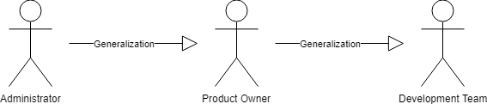

Hình 3.1: Sự kế thừa của Actor

### Mô hình use case tổng quát

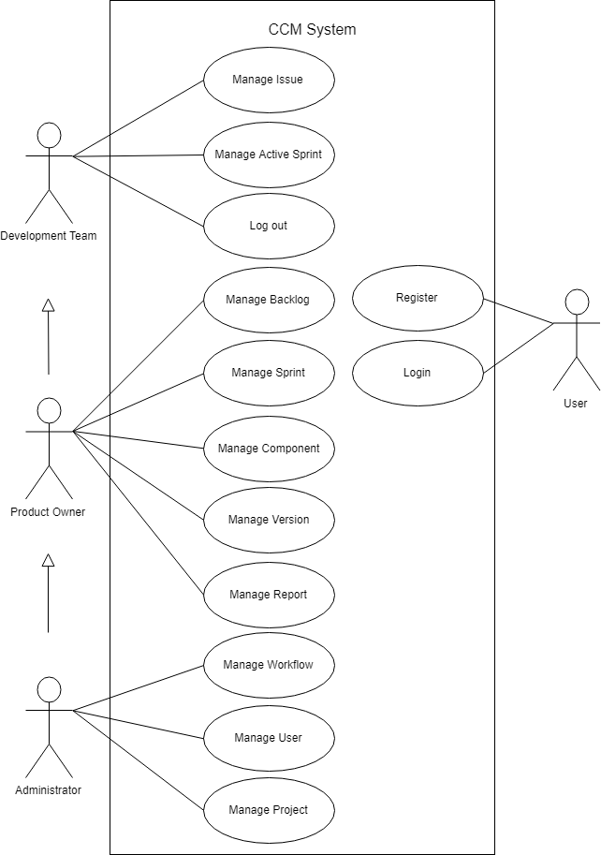

Hình 3.2: Mô hình use case tổng quát

### Mô hình use case theo phân quyền người dùng

#### Use case cho Actor “Administrator”

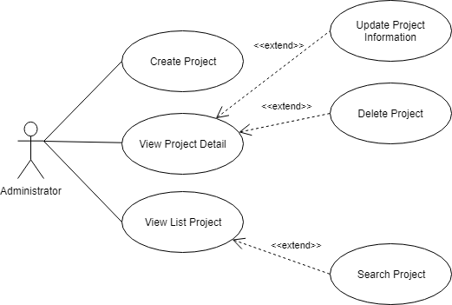

Hình 3.3: Use case cho quản lý Project

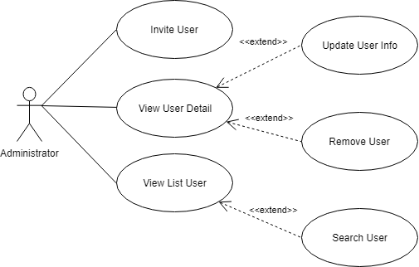

Hình 3.4: Use case cho quản lý User

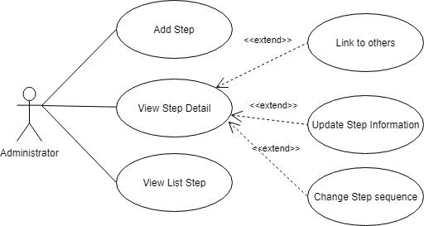

Hình 3.5: Use case cho quản lý Workflow

#### Use case cho Actor “Product Owner”

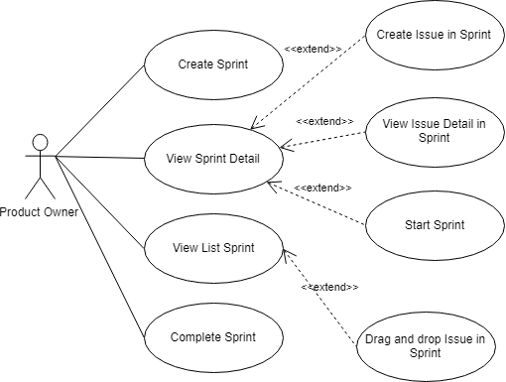

Hình 3.6: Use case cho quản lý Sprint

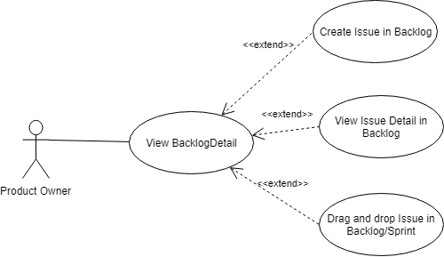

Hình 3.7: Use case cho quản lý Backlog

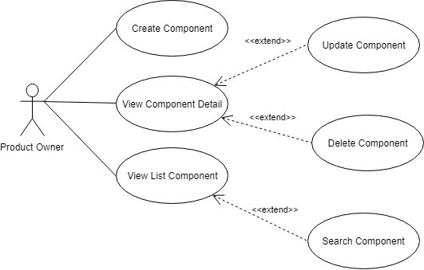

Hình 3.8: Use case cho quản lý Component

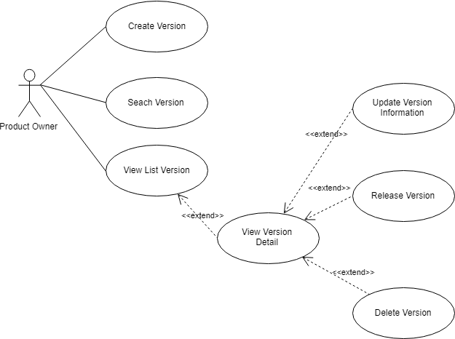

Hình 3.9: Use case cho quản lý Version

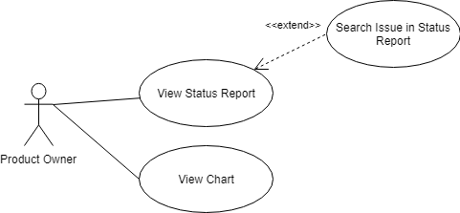

Hình 3.10: Use case cho quản lý Report

#### Use case cho Actor “Development Team”

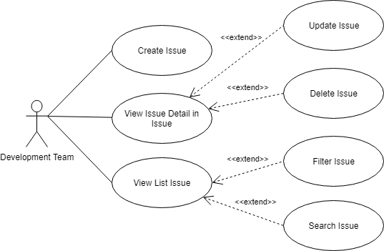

Hình 3.11: Use case cho quản lý Issue

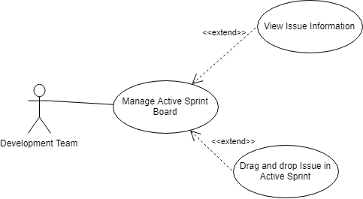

Hình 3.12: Use case cho quản lý Active Sprint

### Mô tả use case theo các chức năng

#### Use case cho các chức năng cơ bản trong hệ thống

##### Login

|  |  |  |  |
| --- | --- | --- | --- |
| Use case | Login | | |
| Mô tả | Người dùng đăng nhập vào hệ thống | | |
| Đối tượng sử dụng | Quản trị viên, thành viên nhóm | | |
| Điều kiện tiên quyết | Người dùng đã đăng ký tài khoản và chưa đăng nhập | | |
| Dòng sự kiện chính |  | Tác nhân | Hệ thống phản hồi |
| B1 | Người dùng truy cập vào website |  |
| B2 |  | Website đưa ra giao diện đăng nhập yêu cầu người dùng nhập địa chỉ email và mật khẩu |
| B3 | Người dùng nhập địa chỉ email và mật khẩu và nhấn vào nút Login |  |
| B4 |  | Hệ thống xác nhận thông tin và kết nối với cơ sở dữ liệu kiểm tra thông tin đăng nhập. Nếu thông tin hợp lệ, hệ thống trả về token đăng nhập |
|  | B5 |  | Website hiển thị trang quản lý các Project hiện có của người dùng |
| Ngoại lệ | B3.1 | Người dùng không điền đầy đủ thông tin đăng nhập, website đưa ra thông báo yêu cầu điền đầy đủ thông tin và quay lại B1 | |
| B4.1 | Kiểm tra không đúng thông tin đăng nhập, website đưa ra thông báo đăng nhập không thành công và quay lại B1 | |
| Yêu cầu nghiệp vụ |  |  | |

##### Register

|  |  |  |  |
| --- | --- | --- | --- |
| Use case | Register | | |
| Mô tả | Người dùng đăng ký làm thành viên mới của nhóm | | |
| Đối tượng sử dụng | Thành viên nhóm | | |
| Điều kiện tiên quyết | Người dùng đã truy cập website và chưa có tài khoản hoặc muốn đăng ký tài khoản mới | | |
| Dòng sự kiện chính |  | Tác nhân | Hệ thống phản hồi |
| B1 | Người dùng chọn đăng ký làm thành viên mới của hệ thống |  |
| B2 |  | Website đưa ra giao diện yêu cầu người dùng nhập tên, tên hiển thị, địa chỉ email, mật khẩu và xác nhận lại mật khẩu |
| B3 | Người dùng nhập tên, tên hiển thị, địa chỉ email, mật khẩu và xác nhận lại mật khẩu và nhấn vào nút Register |  |
| B4 |  | Hệ thống xác nhận thông tin và kết nối với cơ sở dữ liệu kiểm tra thông tin đăng nhập. Nếu thông tin đăng ký hợp lệ, hệ thống sẽ lưu thông tin vào cơ sở dữ liệu. |
|  | B5 |  | Website thông báo đăng ký thành công và đưa người dùng đến trang Login |
| Ngoại lệ | B3.1 | Người dùng không điền đầy đủ thông tin đăng ký, website đưa ra thông báo yêu cầu điền đầy đủ thông tin và quay lại B2 | |
| B3.2 | Người dùng nhập sai định dạng thông tin đăng ký, website đưa ra thông báo yêu cầu nhập lại và quay lại B2 | |
| B4.1 | Người dùng nhập địa chỉ email đã tồn tại trong hệ thống, website đưa ra thông báo địa chỉ email đã tồn tại và quay lại B2 | |

##### Log out

|  |  |  |  |
| --- | --- | --- | --- |
| Tên | Log out | | |
| Mô tả | Người dùng đăng xuất tài khoản | | |
| Đối tượng sử dụng | Quản trị viên, thành viên nhóm | | |
| Điều kiện tiên quyết | Người dùng đã truy cập website và đã đăng nhập vào hệ thống | | |
| Dòng sự kiện chính |  | Tác nhân | Hệ thống phản hồi |
| B1 | Người dùng nhấn vào nút Log out |  |
| B2 |  | Hệ thống kết nối với cơ sở dữ liệu và kiểm tra thông tin đăng xuất. Hệ thống xóa phiên làm việc của người dùng |
| B3 |  | Website đưa người dùng trở lại trang Login |

#### Use case cho quản lý Project

##### Create Project

|  |  |  |  |
| --- | --- | --- | --- |
| Tên | Create Project | | |
| Mô tả | Người dùng tạo mới một Project | | |
| Đối tượng sử dụng | Thành viên nhóm | | |
| Điều kiện tiên quyết | Người dùng đã truy cập website và đăng nhập vào hệ thống | | |
| Dòng sự kiện chính |  | Tác nhân | Hệ thống phản hồi |
| B1 | Người dùng chọn Create Project |  |
| B2 |  | Website hiển thị modal yêu cầu người dùng nhập Project name, Project type, Description để tạo Project |
| B3 | Người dùng nhập Project name, Project type, Description và nhấn nút Create |  |
| B4 |  | Hệ thống kết nối với cơ sở dữ liệu và kiểm tra thông tin. Nếu thông tin hợp lệ, hệ thống sẽ lưu thông tin vào cơ sở dữ liệu |
| B5 |  | Website thông báo tạo Project thành công và cập nhật lại danh sách các Projects |
| Ngoại lệ | B3.1 | Người dùng không điền đầy đủ thông tin, website đưa ra thông báo yêu cầu điền đầy đủ thông tin và quay lại B2 | |
| B3.2 | Người dùng nhập sai định dạng thông tin, website đưa ra thông báo yêu cầu nhập lại và quay lại B2 | |
| B5.3 | Người dùng nhập thông tin đã tồn tại trong hệ thống, website đưa ra thông báo dự án đã tồn tại và quay lại B2 | |

##### View Project Detail

|  |  |  |  |
| --- | --- | --- | --- |
| Tên | View Project Detail | | |
| Mô tả | Người dùng xem thông tin chi tiết một Project | | |
| Đối tượng sử dụng | Quản trị viên, Thành viên nhóm | | |
| Điều kiện tiên quyết | Người dùng đã truy cập website và đăng nhập vào hệ thống, người dùng có quyền truy cập vào Project | | |
| Dòng sự kiện chính |  | Tác nhân | Hệ thống phản hồi |
| B1 | Người dùng nhấn chọn vào một dự án trên bảng Project |  |
| B2 |  | Hệ thống kết nối với cơ sở dữ liệu và lấy thông tin Project người dùng đã chọn |
| B3 |  | Website hiển thị trang Backlog của dự án và thanh điều hướng cho phép người dùng quản lý các tác vụ khác |

##### Delete Project

|  |  |  |  |
| --- | --- | --- | --- |
| Tên | Delete Project | | |
| Mô tả | Người dùng xóa một Project | | |
| Đối tượng sử dụng | Quản trị viên | | |
| Điều kiện tiên quyết | Người dùng đã đăng nhập vào hệ thống và truy cập vào trang quản lý Project, người dùng phải là người tạo dự án cần xóa | | |
| Dòng sự kiện chính |  | Tác nhân | Hệ thống phản hồi |
| B1 | Người dùng nhấn nút Delete Project vào Project cần xóa |  |
| B2 |  | Website hiển thị modal yêu cầu người xác nhận có muốn xóa Project hay không |
| B3 | Người dùng xác nhận muốn xóa Project |  |
| B4 |  | Hệ thống kết nối với cơ sở dữ liệu và xóa Project |
|  |  |  | Website cập nhật lại danh sách Project |
| Dòng sự kiện khác | B3.1 | Người dùng hủy thao tác xóa Project, website đóng modal Delete Project | |

#### Use case cho quản lý Sprint

##### Create Sprint

|  |  |  |  |
| --- | --- | --- | --- |
| Tên | Create Sprint | | |
| Mô tả | Người dùng tạo mới một Sprint | | |
| Đối tượng sử dụng | Quản trị viên, thành viên nhóm | | |
| Điều kiện tiên quyết | Người dùng đã đăng nhập vào hệ thống và ở trang Backlog | | |
| Dòng sự kiện chính |  | Tác nhân | Hệ thống phản hồi |
| B1 | Người dùng chọn Create Sprint |  |
| B2 |  | Website hiển thị modal yêu cầu người dùng nhập thông tin để tạo Sprint |
| B3 | Người dùng nhập Sprint name, Sprint goal và nhấn nút OK |  |
| B4 |  | Hệ thống kết nối với cơ sở dữ liệu và kiểm tra thông tin . Nếu thông tin hợp lệ, hệ thống sẽ lưu thông tin vào cơ sở dữ liệu |
| B5 |  | Website thông báo tạo Sprint thành công và cập nhật lại danh sách Sprint |
| Ngoại lệ | B3.1 | Người dùng không điền đầy đủ thông tin, website đưa ra thông báo yêu cầu điền đầy đủ thông tin và quay lại B2 | |
| B3.2 | Người dùng nhập sai định dạng thông tin, website đưa ra thông báo yêu cầu nhập lại và quay lại B2 | |
| B5.3 | Người dùng nhập thông tin đã tồn tại trong hệ thống, website đưa ra thông báo Sprint đã tồn tại và quay lại B2 | |

##### View Issue Detail in Sprint

|  |  |  |  |
| --- | --- | --- | --- |
| Tên | View Issue Detail in Sprint | | |
| Mô tả | Người xem chi tiết các Issues trong Sprint | | |
| Đối tượng sử dụng | Quản trị viên, Thành viên nhóm | | |
| Điều kiện tiên quyết | Người dùng đã đăng nhập vào hệ thống và ở trang Backlog | | |
| Dòng sự kiện chính |  | Tác nhân | Hệ thống phản hồi |
| B1 | Người dùng chọn một Issue trong Sprint |  |
| B2 |  | Hệ thống kết nối với cơ sở dữ liệu và lấy thông tin Issue vừa được chọn |
| B3 |  | Website hiển thị chi tiết thông tin Issue vừa được chọn và cho phép người dùng thao tác sửa thông tin Issue, xóa Issue |

##### Create Issue in Sprint

|  |  |  |  |
| --- | --- | --- | --- |
| Tên | Create Issue in Sprint | | |
| Mô tả | Người dùng tạo mới một Issue trong Sprint | | |
| Đối tượng sử dụng | Quản trị viên, thành viên nhóm | | |
| Điều kiện tiên quyết | Người dùng đã đăng nhập vào hệ thống và ở trang Backlog | | |
| Dòng sự kiện chính |  | Tác nhân | Hệ thống phản hồi |
| B1 | Người dùng chọn Create Issue |  |
| B2 |  | Website hiển thị text area yêu cầu người dùng nhập vào tên Sprint muốn tạo |
| B3 | Người dùng nhập Issue name chọn Issue type và nhấn nút Save |  |
| B4 |  | Hệ thống kết nối với cơ sở dữ liệu và kiểm tra thông tin. Nếu thông tin hợp lệ, hệ thống sẽ lưu thông tin vào cơ sở dữ liệu |
| B5 |  | Website thông báo tạo Issue thành công và cập nhật lại danh sách Issue |
| Dòng sự kiện khác | B3.1 | Người dùng chọn Open Modal, hệ thống hiển thị modal yêu cầu người dùng nhập thông tin. Người dùng nhập các thông tin được yêu cầu và nhấn OK. Quay lại B4 | |
| B3.2 | Người dùng chọn Cancel, website đóng text area | |
| Ngoại lệ | B3.3 | Người dùng không điền đầy đủ thông tin, website đưa ra thông báo yêu cầu điền đầy đủ thông tin và quay lại B3 | |
| B4.1 | Người dùng nhập sai định dạng thông tin, website đưa ra thông báo yêu cầu nhập lại và quay lại B3 | |

##### Drag and drop Issue in Backlog/Sprint

|  |  |  |  |
| --- | --- | --- | --- |
| Tên | Drag and drop Issue in Backlog/Sprint | | |
| Mô tả | Người dùng kéo thả một Issue từ Sprint này sang Sprint khác trong Backlog hoặc Sprint | | |
| Đối tượng sử dụng | Quản trị viên, thành viên nhóm | | |
| Điều kiện tiên quyết | Người dùng đã đăng nhập vào hệ thống và ở trang Backlog | | |
| Dòng sự kiện chính |  | Tác nhân | Hệ thống phản hồi |
| B1 | Người dùng kéo Issue từ Sprint này thả sang Sprint khác hoặc Sprint hiện tại |  |
| B2 |  | Hệ thống kết nối với cơ sở dữ liệu và kiểm tra thông tin. Nếu thông tin hợp lệ, hệ thống sẽ lưu thông tin vào cơ sở dữ liệu |
| B3 |  | Website cập nhật lại Sprint của Issue |
| Ngoại lệ | B2.1 | Thông tin không hợp lệ, hệ thống không lưu thông tin vào cơ sở dữ liệu | |

##### Start Sprint

|  |  |  |  |
| --- | --- | --- | --- |
| Tên | Start Sprint | | |
| Mô tả | Người dùng Start một Sprint | | |
| Đối tượng sử dụng | Quản trị viên, thành viên nhóm | | |
| Điều kiện tiên quyết | Người dùng đã đăng nhập vào hệ thống và ở trang Backlog, chưa có Sprint nào được start | | |
| Dòng sự kiện chính |  | Tác nhân | Hệ thống phản hồi |
| B1 | Người dùng chọn Start Sprint |  |
| B2 |  | Website hiển thị modal yêu cầu người dùng chọn thông tin để start Sprint |
| B3 | Người dùng chọn Start date, End date và nhấn nút OK |  |
| B4 |  | Hệ thống kết nối với cơ sở dữ liệu và kiểm tra thông tin. Nếu thông tin hợp lệ, hệ thống sẽ cập nhật thông tin vào cơ sở dữ liệu |
| B5 |  | Website hiển thị thông tin Sprint vừa được active vào Active Sprint |
| Ngoại lệ | B3.1 | Người dùng không điền đầy đủ thông tin, website đưa ra thông báo yêu cầu điền đầy đủ thông tin và quay lại B2 | |
| B3.2 | Người dùng nhập sai định dạng thông tin, website đưa ra thông báo yêu cầu nhập lại và quay lại B2 | |

#### Use case cho quản lý Backlog

##### View Issue Detail in Backlog

|  |  |  |  |
| --- | --- | --- | --- |
| Tên | View Issue Detail in Backlog | | |
| Mô tả | Người xem chi tiết các Issues trong Backlog | | |
| Đối tượng sử dụng | Quản trị viên, Thành viên nhóm | | |
| Điều kiện tiên quyết | Người dùng đã đăng nhập vào hệ thống và ở trang Backlog | | |
| Dòng sự kiện chính |  | Tác nhân | Hệ thống phản hồi |
| B1 | Người dùng chọn một Issue trong Backlog |  |
| B2 |  | Hệ thống kết nối với cơ sở dữ liệu và lấy thông tin Issue vừa được chọn |
| B3 |  | Website hiển thị chi tiết thông tin Issue vừa được chọn và cho phép người dùng thao tác sửa thông tin Issue, xóa Issue |

##### Create Issue in Backlog

|  |  |  |  |
| --- | --- | --- | --- |
| Tên | Create Issue in Backlog | | |
| Mô tả | Người dùng tạo mới một Issue trong Backlog | | |
| Đối tượng sử dụng | Quản trị viên, thành viên nhóm | | |
| Điều kiện tiên quyết | Người dùng đã đăng nhập vào hệ thống và ở trang Backlog | | |
| Dòng sự kiện chính |  | Tác nhân | Hệ thống phản hồi |
| B1 | Người dùng chọn Create Issue |  |
| B2 |  | Website hiển thị text area yêu cầu người dùng nhập vào tên Sprint muốn tạo |
| B3 | Người dùng nhập Issue name chọn Issue type và nhấn nút Save |  |
| B4 |  | Hệ thống kết nối với cơ sở dữ liệu và kiểm tra thông tin. Nếu thông tin hợp lệ, hệ thống sẽ lưu thông tin vào cơ sở dữ liệu |
| B5 |  | Website thông báo tạo Issue thành công và cập nhật lại danh sách Issue |
| Dòng sự kiện khác | B3.1 | Người dùng chọn Open Modal, hệ thống hiển thị modal yêu cầu người dùng nhập thông tin. Người dùng nhập các thông tin được yêu cầu và nhấn OK. Quay lại B4 | |
| B3.2 | Người dùng chọn Cancel, website đóng text area | |
| Ngoại lệ | B3.3 | Người dùng không điền đầy đủ thông tin, website đưa ra thông báo yêu cầu điền đầy đủ thông tin và quay lại B3 | |
| B4.1 | Người dùng nhập sai định dạng thông tin, website đưa ra thông báo yêu cầu nhập lại và quay lại B3 | |

#### Use case cho quản lý Active Sprint

##### Drag and drop Issue in Active Sprint

|  |  |  |  |
| --- | --- | --- | --- |
| Tên | Drag and drop Issue in Active Sprint | | |
| Mô tả | Người dùng kéo thả một Issue từ Step này sang Step khác trong Active Sprint | | |
| Đối tượng sử dụng | Quản trị viên, thành viên nhóm | | |
| Điều kiện tiên quyết | Người dùng đã đăng nhập vào hệ thống và ở trang Active Sprint, có Sprint đã được Start | | |
| Dòng sự kiện chính |  | Tác nhân | Hệ thống phản hồi |
| B1 | Người dùng kéo Issue từ Step này thả sang Step khác |  |
| B2 |  | Hệ thống kết nối với cơ sở dữ liệu và kiểm tra thông tin. Nếu thông tin hợp lệ, hệ thống sẽ lưu thông tin vào cơ sở dữ liệu |
| B3 |  | Website cập nhật lại Step của Issue |
| Ngoại lệ | B3.1 | Step hiện tại không có quyền di chuyển Issue sang Step kế tiếp, website không cập nhật Step của Issue | |

##### Complete Sprint

|  |  |  |  |
| --- | --- | --- | --- |
| Tên | Complete Sprint | | |
| Mô tả | Người dùng Complete một Sprint | | |
| Đối tượng sử dụng | Quản trị viên, thành viên nhóm | | |
| Điều kiện tiên quyết | Người dùng đã đăng nhập vào hệ thống và ở trang Active Sprint, có Sprint đã được Start | | |
| Dòng sự kiện chính |  | Tác nhân | Hệ thống phản hồi |
| B1 | Người dùng chọn Complete Sprint |  |
| B2 |  | Website hiển thị modal yêu cầu người dùng chọn Sprint để di chuyển các Issue chưa hoàn thành (nếu có) |
| B3 | Người dùng chọn Sprint muốn di chuyển Issue chưa hoàn thành đến và nhấn nút Complete |  |
| B4 |  | Hệ thống kết nối với cơ sở dữ liệu và kiểm tra thông tin. Nếu thông tin hợp lệ, hệ thống sẽ cập nhật thông tin vào cơ sở dữ liệu |
| B5 |  | Website đưa người dùng đến trang Report |
| B6 | Kết thúc | |
| Dòng sự kiện khác | B3.1 | Không có Issue nào chưa hoàn thành. Người dùng nhấn nút Complete và chuyển đến B4 | |
| B3.2 | Người dùng chọn Cancel, website đóng modal Complete Sprint | |

#### Use case cho quản lý Issue

##### Create Issue

|  |  |  |  |
| --- | --- | --- | --- |
| Tên | Create Issue | | |
| Mô tả | Người dùng tạo mới một Issue | | |
| Đối tượng sử dụng | Quản trị viên, thành viên nhóm | | |
| Điều kiện tiên quyết | Người dùng đã đã đăng nhập vào hệ thống và truy cập vào trang Issue | | |
| Dòng sự kiện chính |  | Tác nhân | Hệ thống phản hồi |
| B1 | Người dùng chọn Create Issue |  |
| B2 |  | Website hiển thị modal yêu cầu người dùng nhập thông tin để tạo Issue |
| B3 | Người dùng chọn Issue type, Summary, Description, Attach file, Priority, Label, Story point, Assignee, Version, Component, Sprint và nhấn OK |  |
| B4 |  | Hệ thống kết nối với cơ sở dữ liệu và kiểm tra thông tin. Nếu thông tin hợp lệ, hệ thống sẽ lưu thông tin vào cơ sở dữ liệu |
| B5 |  | Website thông báo tạo Issue thành công và cập nhật lại danh sách Issue |
| Dòng sự kiện khác | B3.1 | Người dùng chọn Cancel, website đóng modal Create Issue | |
| Ngoại lệ | B3.2 | Người dùng nhập sai định dạng thông tin, website đưa ra thông báo yêu cầu nhập lại và quay lại B2 | |

##### View Issue Detail in Issue

|  |  |  |  |
| --- | --- | --- | --- |
| Tên | View Issue Detail in Issue | | |
| Mô tả | Người xem chi tiết các Issues trong trang Issue | | |
| Đối tượng sử dụng | Quản trị viên, Thành viên nhóm | | |
| Điều kiện tiên quyết | Người dùng đã đã đăng nhập vào hệ thống và truy cập vào trang Issue | | |
| Dòng sự kiện chính |  | Tác nhân | Hệ thống phản hồi |
| B1 |  | Hệ thống kết nối với cơ sở dữ liệu và hiển thị thông tin Issue đầu tiên trong danh sách Issue |
| B2 | Người dùng chọn Issue cần hiển thị thông tin chi tiết |  |
| B3 |  | Hệ thống kết nối với cơ sở dữ liệu và lấy thông tin Issue vừa được chọn |
| B4 |  | Website hiển thị chi tiết thông tin Issue vừa được chọn và cho phép người dùng thao tác sửa thông tin Issue, xóa Issue |

##### Update Issue

|  |  |  |  |
| --- | --- | --- | --- |
| Tên | Update Issue | | |
| Mô tả | Người cập nhật thông tin của một Issue | | |
| Đối tượng sử dụng | Quản trị viên, thành viên nhóm | | |
| Điều kiện tiên quyết | Người dùng đã đã đăng nhập vào hệ thống và truy cập vào trang Issue | | |
| Dòng sự kiện chính |  | Tác nhân | Hệ thống phản hồi |
| B1 | Người dùng chọn nhấn vào mục muốn sửa thông tin trên phần Issue Details và sửa lại thông tin sau đó nhấn Enter hoặc click vào một vùng khác trên màn hình |  |
| B2 |  | Hệ thống kết nối với cơ sở dữ liệu và kiểm tra thông tin. Nếu thông tin hợp lệ, hệ thống sẽ lưu thông tin vào cơ sở dữ liệu |
| B3 |  | Website thông báo cập nhật Issue thành công và cập nhật lại thông tin Issue |
| Ngoại lệ | B2.1 | Người dùng nhập sai định dạng thông tin, website đưa ra lỗi và quay lại B1 | |

##### Delete Issue

|  |  |  |  |
| --- | --- | --- | --- |
| Tên | Delete Issue | | |
| Mô tả | Người dùng xóa một Issue | | |
| Đối tượng sử dụng | Quản trị viên, thành viên nhóm | | |
| Điều kiện tiên quyết | Người dùng đã đã đăng nhập vào hệ thống và truy cập vào trang Issue | | |
| Dòng sự kiện chính |  | Tác nhân | Hệ thống phản hồi |
| B1 | Người dùng nhấn nút Delete vào Issue cần xóa trong phần Issue Details |  |
| B2 |  | Website hiển thị modal yêu cầu người xác nhận có muốn xóa Issue hay không |
| B3 | Người dùng xác nhận có |  |
| B4 |  | Hệ thống kết nối với cơ sở dữ liệu và xóa Issue |
|  | B5 |  | Website cập nhật lại danh sách Issue |
| Dòng sự kiện khác | B3.1 | Người dùng hủy thao tác xóa Issue, website đóng modal Delete Issue | |

##### Filter Issue

|  |  |  |  |
| --- | --- | --- | --- |
| Tên | Filter Issue | | |
| Mô tả | Người dùng lọc danh sách Issue theo các tiêu chí được chọn | | |
| Đối tượng sử dụng | Quản trị viên, thành viên nhóm | | |
| Điều kiện tiên quyết | Người dùng đã đã đăng nhập vào hệ thống và truy cập vào trang Issue | | |
| Dòng sự kiện chính |  | Tác nhân | Hệ thống phản hồi |
| B1 | Người dùng chọn tiêu chí muốn lọc trong trang Issues |  |
| B2 |  | Hệ thống kết nối với cơ sở dữ liệu và truy vấn kết quả cần lọc |
| B3 |  | Website hiển thị danh sách kết quả được lọc ra |

##### Search Issue

|  |  |  |  |
| --- | --- | --- | --- |
| Tên | Search Issue | | |
| Mô tả | Người dùng tìm kiếm Issue theo các ký tự được nhập vào ô tìm kiếm | | |
| Đối tượng sử dụng | Quản trị viên, thành viên nhóm | | |
| Điều kiện tiên quyết | Người dùng đã đã đăng nhập vào hệ thống và truy cập vào trang Issue | | |
| Dòng sự kiện chính |  | Tác nhân | Hệ thống phản hồi |
| B1 | Người dùng chọn ô Seach và nhập vào thông tin của Issue cần tìm kiếm |  |
| B2 |  | Hệ thống kết nối với cơ sở dữ liệu và truy vấn kết quả cần tìm kiếm |
| B3 |  | Website hiển thị danh sách kết quả được tìm kiếm |

#### Use case cho quản lý Component

##### Create Component

|  |  |  |  |
| --- | --- | --- | --- |
| Tên | Create Component | | |
| Mô tả | Người dùng tạo mới một Component | | |
| Đối tượng sử dụng | Quản trị viên, thành viên nhóm | | |
| Điều kiện tiên quyết | Người dùng đã đã đăng nhập vào hệ thống và truy cập vào trang Component | | |
| Dòng sự kiện chính |  | Tác nhân | Hệ thống phản hồi |
| B1 | Người dùng chọn Create Component |  |
| B2 |  | Website hiển thị modal yêu cầu người dùng nhập thông tin để tạo Component |
| B3 | Người dùng nhập Component name, Description, chọn Component Lead và nhấn OK |  |
| B4 |  | Hệ thống kết nối với cơ sở dữ liệu và kiểm tra thông tin. Nếu thông tin hợp lệ, hệ thống sẽ lưu thông tin vào cơ sở dữ liệu |
| B5 |  | Website thông báo tạo Component thành công và cập nhật lại danh sách Component |
| Dòng sự kiện khác | B3.1 | Người dùng chọn Cancel, website đóng modal Create Component | |
| Ngoại lệ | B3.2 | Người dùng nhập sai định dạng thông tin, website đưa ra thông báo yêu cầu nhập lại và quay lại B2 | |

##### View Issue Detail in Issue

|  |  |  |  |
| --- | --- | --- | --- |
| Tên | View Component Detail | | |
| Mô tả | Người xem chi tiết các Component | | |
| Đối tượng sử dụng | Quản trị viên, Thành viên nhóm | | |
| Điều kiện tiên quyết | Người dùng đã đã đăng nhập vào hệ thống và truy cập vào trang Component | | |
| Dòng sự kiện chính |  | Tác nhân | Hệ thống phản hồi |
| B1 | Người dùng chọn Component cần hiển thị thông tin chi tiết |  |
| B2 |  | Hệ thống kết nối với cơ sở dữ liệu và lấy thông tin Component vừa được chọn |
| B3 |  | Website hiển thị chi tiết thông tin Component vừa được chọn và cho phép người dùng thao tác sửa thông tin Component, xóa Component |

##### Update Component

|  |  |  |  |
| --- | --- | --- | --- |
| Tên | Update Component | | |
| Mô tả | Người cập nhật thông tin của một Component | | |
| Đối tượng sử dụng | Quản trị viên, thành viên nhóm | | |
| Điều kiện tiên quyết | Người dùng đã đã đăng nhập vào hệ thống và truy cập vào trang Component Detail | | |
| Dòng sự kiện chính |  | Tác nhân | Hệ thống phản hồi |
| B1 | Người dùng chọn nhấn vào mục muốn sửa thông tin và sửa lại thông tin sau đó nhấn Enter hoặc click vào một vùng khác trên màn hình |  |
| B2 |  | Hệ thống kết nối với cơ sở dữ liệu và kiểm tra thông tin. Nếu thông tin hợp lệ, hệ thống sẽ lưu thông tin vào cơ sở dữ liệu |
| B3 |  | Website thông báo cập nhật Component thành công và cập nhật lại thông tin Component |
| Ngoại lệ | B2.1 | Người dùng nhập sai định dạng thông tin, website đưa ra lỗi và quay lại B1 | |

##### Delete Issue

|  |  |  |  |
| --- | --- | --- | --- |
| Tên | Delete Component | | |
| Mô tả | Người dùng xóa một Component | | |
| Đối tượng sử dụng | Quản trị viên, thành viên nhóm | | |
| Điều kiện tiên quyết | Người dùng đã đã đăng nhập vào hệ thống và truy cập vào trang Component Detail | | |
| Dòng sự kiện chính |  | Tác nhân | Hệ thống phản hồi |
| B1 | Người dùng nhấn nút Delete Component |  |
| B2 |  | Website hiển thị modal yêu cầu người dùng xác nhận có muốn xóa Component hay không |
| B3 | Người dùng xác nhận có |  |
| B4 |  | Hệ thống kết nối với cơ sở dữ liệu và xóa Component |
|  | B5 |  | Website cập nhật lại danh sách các Component |
| Dòng sự kiện khác | B3.1 | Người dùng hủy thao tác xóa Component, website đóng modal Delete Component | |

##### Search Component

|  |  |  |  |
| --- | --- | --- | --- |
| Tên | Search Component | | |
| Mô tả | Người dùng tìm kiếm Component theo các ký tự được nhập vào ô tìm kiếm | | |
| Đối tượng sử dụng | Quản trị viên, thành viên nhóm | | |
| Điều kiện tiên quyết | Người dùng đã đã đăng nhập vào hệ thống và truy cập vào trang Component | | |
| Dòng sự kiện chính |  | Tác nhân | Hệ thống phản hồi |
| B1 | Người dùng chọn ô Seach và nhập vào thông tin của Component cần tìm kiếm |  |
| B2 |  | Hệ thống kết nối với cơ sở dữ liệu và truy vấn kết quả cần tìm kiếm |
| B3 |  | Website hiển thị danh sách kết quả được tìm kiếm |

#### Use case cho quản lý Version

##### Create Version

|  |  |  |  |
| --- | --- | --- | --- |
| Tên | Create Version | | |
| Mô tả | Người dùng tạo mới một Version | | |
| Đối tượng sử dụng | Quản trị viên, thành viên nhóm | | |
| Điều kiện tiên quyết | Người dùng đã đã đăng nhập vào hệ thống và truy cập vào trang Release | | |
| Dòng sự kiện chính |  | Tác nhân | Hệ thống phản hồi |
| B1 | Người dùng chọn Create Version |  |
| B2 | Website hiển thị modal yêu cầu người dùng nhập thông tin để tạo Version |  |
| B3 |  | Người dùng nhập Version name, Description, chọn Start date, Release date và nhấn OK |
| B4 |  | Hệ thống kết nối với cơ sở dữ liệu và kiểm tra thông tin. Nếu thông tin hợp lệ, hệ thống sẽ lưu thông tin vào cơ sở dữ liệu |
| B5 |  | Website thông báo tạo Version thành công và cập nhật lại danh sách Version |
| Dòng sự kiện khác | B3.1 | Người dùng chọn Cancel, website đóng modal Create Version | |
| Ngoại lệ | B3.2 | Người dùng nhập sai định dạng thông tin, website đưa ra thông báo yêu cầu nhập lại và quay lại B2 | |

##### View Version Detail

|  |  |  |  |
| --- | --- | --- | --- |
| Tên | View Version Detail | | |
| Mô tả | Người xem chi tiết các Version | | |
| Đối tượng sử dụng | Quản trị viên, Thành viên nhóm | | |
| Điều kiện tiên quyết | Người dùng đã đã đăng nhập vào hệ thống và truy cập vào trang Release | | |
| Dòng sự kiện chính |  | Tác nhân | Hệ thống phản hồi |
| B2 | Người dùng chọn Version cần hiển thị thông tin chi tiết |  |
| B2 |  | Hệ thống kết nối với cơ sở dữ liệu và lấy thông tin Version vừa được chọn |
| B3 |  | Website hiển thị chi tiết thông tin Version vừa được chọn và cho phép người dùng thao tác sửa thông tin Version, xóa Version |

##### Update Version

|  |  |  |  |
| --- | --- | --- | --- |
| Tên | Update Version | | |
| Mô tả | Người cập nhật thông tin của một Version | | |
| Đối tượng sử dụng | Quản trị viên, thành viên nhóm | | |
| Điều kiện tiên quyết | Người dùng đã đã đăng nhập vào hệ thống và truy cập vào trang Release | | |
| Dòng sự kiện chính |  | Tác nhân | Hệ thống phản hồi |
| B1 | Người dùng nhấn vào nút Edit trên Version muốn sửa thông tin |  |
| B2 |  | Website hiển thị modal yêu cầu người dùng nhập thông tin để cập nhật Version |
| B3 | Người dùng nhập thông tin cần chỉnh sửa và nhấn OK |  |
| B4 |  | Hệ thống kết nối với cơ sở dữ liệu và kiểm tra thông tin. Nếu thông tin hợp lệ, hệ thống sẽ lưu thông tin vào cơ sở dữ liệu |
| B5 |  | Website thông báo cập nhật Issue thành công và cập nhật lại thông tin Issue |
| Dòng sự kiện khác | B2.1 | Người dùng chọn Cancel, website đóng modal Udpate Version | |
| Ngoại lệ | B3.2 | Người dùng nhập sai định dạng thông tin, website đưa ra lỗi và quay lại B1 | |

##### Delete Version

|  |  |  |  |
| --- | --- | --- | --- |
| Tên | Delete Version | | |
| Mô tả | Người dùng xóa một Version | | |
| Đối tượng sử dụng | Quản trị viên, thành viên nhóm | | |
| Điều kiện tiên quyết | Người dùng đã đã đăng nhập vào hệ thống và truy cập vào trang Release | | |
| Dòng sự kiện chính |  | Tác nhân | Hệ thống phản hồi |
| B1 | Người dùng nhấn nút Delete vào Version cần xóa trong danh sách Version |  |
| B2 |  | Website hiển thị modal yêu cầu người xác nhận có muốn xóa Version hay không |
| B3 | Người dùng xác nhận có |  |
| B4 |  | Hệ thống kết nối với cơ sở dữ liệu và xóa Version |
| Dòng sự kiện khác | B3.1 | Người dùng hủy thao tác xóa Version, website đóng modal Delete Version | |

##### Search Version

|  |  |  |  |
| --- | --- | --- | --- |
| Tên | Search Version | | |
| Mô tả | Người dùng tìm kiếm Version theo các ký tự được nhập vào ô tìm kiếm | | |
| Đối tượng sử dụng | Quản trị viên, thành viên nhóm | | |
| Điều kiện tiên quyết | Người dùng đã đã đăng nhập vào hệ thống và truy cập vào trang Release | | |
| Dòng sự kiện chính |  | Tác nhân | Hệ thống phản hồi |
| B1 | Người dùng chọn ô Seach và nhập vào thông tin của Version cần tìm kiếm |  |
| B2 |  | Hệ thống kết nối với cơ sở dữ liệu và truy vấn kết quả cần tìm kiếm |
| B3 |  | Website hiển thị danh sách kết quả được tìm kiếm |

#### Use case cho quản lý Report

##### View Chart

|  |  |  |  |
| --- | --- | --- | --- |
| Tên | View Chart | | |
| Mô tả | Người dùng xem biểu đồ thống kê | | |
| Đối tượng sử dụng | Quản trị viên, Thành viên nhóm | | |
| Điều kiện tiên quyết | Người dùng đã đã đăng nhập vào hệ thống và truy cập vào trang Report | | |
| Dòng sự kiện chính |  | Tác nhân | Hệ thống phản hồi |
| B2 | Người dùng Complete Sprint |  |
| B2 |  | Hệ thống kết nối với cơ sở dữ liệu và lấy thông tin Chart của sprint vừa được complete |
| B3 |  | Website hiển thị chi tiết thông tin Sprint vừa được chọn |

##### Search Issue in Status Report

|  |  |  |  |
| --- | --- | --- | --- |
| Tên | Search Issue in Status Report | | |
| Mô tả | Người dùng tìm kiếm Issue theo các ký tự được nhập vào ô tìm kiếm | | |
| Đối tượng sử dụng | Quản trị viên, thành viên nhóm | | |
| Điều kiện tiên quyết | Người dùng đã đã đăng nhập vào hệ thống và truy cập vào trang Report | | |
| Dòng sự kiện chính |  | Tác nhân | Hệ thống phản hồi |
| B1 | Người dùng chọn ô Seach và nhập vào thông tin của Issue cần tìm kiếm |  |
| B2 |  | Hệ thống kết nối với cơ sở dữ liệu và truy vấn kết quả cần tìm kiếm |
| B3 |  | Website hiển thị danh sách kết quả được tìm kiếm |

#### Use case cho quản lý Workflow

##### Create Step

|  |  |  |  |
| --- | --- | --- | --- |
| Tên | Create Step | | |
| Mô tả | Người dùng tạo mới một Step | | |
| Đối tượng sử dụng | Quản trị viên | | |
| Điều kiện tiên quyết | Người dùng đã đã đăng nhập vào hệ thống và truy cập vào trang Workflow | | |
| Dòng sự kiện chính |  | Tác nhân | Hệ thống phản hồi |
| B1 | Người dùng chọn Create Step |  |
| B2 |  | Website hiển thị modal yêu cầu người dùng nhập thông tin để tạo Step |
| B3 | Người dùng nhập Step name, chọn Step status và nhấn OK |  |
| B4 |  | Hệ thống kết nối với cơ sở dữ liệu và kiểm tra thông tin. Nếu thông tin hợp lệ, hệ thống sẽ lưu thông tin vào cơ sở dữ liệu |
| B5 |  | Website thông báo tạo Step thành công và cập nhật lại danh sách Step |
| Dòng sự kiện khác | B3.1 | Người dùng chọn Cancel, website đóng modal Create Step | |
| Ngoại lệ | B3.2 | Người dùng nhập sai định dạng thông tin, website đưa ra thông báo yêu cầu nhập lại và quay lại B2 | |

##### Delete Step

|  |  |  |  |
| --- | --- | --- | --- |
| Tên | Delete Step | | |
| Mô tả | Người dùng xóa một Step | | |
| Đối tượng sử dụng | Quản trị viên | | |
| Điều kiện tiên quyết | Người dùng đã đã đăng nhập vào hệ thống và truy cập vào trang Workflow | | |
| Dòng sự kiện chính |  | Tác nhân | Hệ thống phản hồi |
| B1 | Người dùng nhấn nút Delete vào Step cần xóa |  |
| B2 |  | Website hiển thị modal yêu cầu người xác nhận có muốn xóa Step hay không |
| B3 | Người dùng xác nhận có |  |
| B4 |  | Hệ thống kết nối với cơ sở dữ liệu và xóa Step |
|  | B5 |  | Website cập nhật lại danh sách Step |
| Dòng sự kiện khác | B3.1 | Người dùng hủy thao tác xóa Step, website đóng modal Delete Step | |

##### Link to others

|  |  |  |  |
| --- | --- | --- | --- |
| Tên | Link to others | | |
| Mô tả | Người dùng thay đổi quyền kéo thả Issue từ Step này sang Step khác | | |
| Đối tượng sử dụng | Quản trị viên | | |
| Điều kiện tiên quyết | Người dùng đã đã đăng nhập vào hệ thống và truy cập vào trang Workflow | | |
| Dòng sự kiện chính |  | Tác nhân | Hệ thống phản hồi |
| B1 | Người dùng chọn vào dropdown trên mục Link to others và chọn Step muốn truy cập đến |  |
| B2 |  | Hệ thống kết nối với cơ sở dữ liệu và kiểm tra thông tin. Nếu thông tin hợp lệ, hệ thống sẽ lưu thông tin vào cơ sở dữ liệu |
| B3 |  | Website cập nhật lại thông tin của các Step |

##### Change Step sequence

|  |  |  |  |
| --- | --- | --- | --- |
| Tên | Change Step sequence | | |
| Mô tả | Người dùng thay đổi thứ tự của các Step | | |
| Đối tượng sử dụng | Quản trị viên | | |
| Điều kiện tiên quyết | Người dùng đã đã đăng nhập vào hệ thống và truy cập vào trang Workflow | | |
| Dòng sự kiện chính |  | Tác nhân | Hệ thống phản hồi |
| B1 | Người dùng nhấn vào nút Move up hoặc Move down trên mỗi Step |  |
| B2 |  | Hệ thống kết nối với cơ sở dữ liệu và kiểm tra thông tin. Nếu thông tin hợp lệ, hệ thống sẽ lưu thông tin vào cơ sở dữ liệu |
| B3 |  | Website cập nhật và hiển thị các Step theo thứ tự đã sắp xếp |

#### Use case cho quản lý User

##### Invite User

|  |  |  |  |
| --- | --- | --- | --- |
| Tên | Invite User | | |
| Mô tả | Người dùng mời một User vào dự án | | |
| Đối tượng sử dụng | Quản trị viên | | |
| Điều kiện tiên quyết | Người dùng đã đã đăng nhập vào hệ thống và truy cập vào trang User Management | | |
| Dòng sự kiện chính |  | Tác nhân | Hệ thống phản hồi |
| B1 | Người dùng chọn Invite User |  |
| B2 |  | Website hiển thị modal yêu cầu người dùng nhập thông tin để mời User |
| B3 | Người dùng nhập Email, Display name, Full name và nhấn OK |  |
| B4 |  | Hệ thống kết nối với cơ sở dữ liệu và kiểm tra thông tin. Nếu thông tin hợp lệ, hệ thống sẽ lưu thông tin vào cơ sở dữ liệu |
| B5 |  | Website thông báo mời User thành công và cập nhật lại danh sách User |
| Dòng sự kiện khác | B3.1 | Người dùng chọn Cancel, website đóng modal Invite User | |
| Ngoại lệ | B3.2 | Người dùng nhập sai định dạng thông tin, website đưa ra thông báo yêu cầu nhập lại và quay lại B2 | |

##### View User Detail

|  |  |  |  |
| --- | --- | --- | --- |
| Tên | View User Detail | | |
| Mô tả | Người xem chi tiết các User | | |
| Đối tượng sử dụng | Quản trị viên | | |
| Điều kiện tiên quyết | Người dùng đã đã đăng nhập vào hệ thống và truy cập vào trang User Management | | |
| Dòng sự kiện chính |  | Tác nhân | Hệ thống phản hồi |
| B1 |  | Hệ thống kết nối với cơ sở dữ liệu và hiển thị bảng User |
| B2 | Người dùng chọn User cần hiển thị thông tin chi tiết |  |
| B3 |  | Hệ thống kết nối với cơ sở dữ liệu và lấy thông tin User vừa được chọn |
| B4 |  | Website hiển thị chi tiết thông tin User vừa được chọn và cho phép người dùng thao tác sửa thông tin User, xóa User |

##### Update User

|  |  |  |  |
| --- | --- | --- | --- |
| Tên | Update User | | |
| Mô tả | Người cập nhật thông tin của một User | | |
| Đối tượng sử dụng | Quản trị viên | | |
| Điều kiện tiên quyết | Người dùng đã đã đăng nhập vào hệ thống và truy cập vào trang User Management | | |
| Dòng sự kiện chính |  | Tác nhân | Hệ thống phản hồi |
| B1 | Người dùng chọn nhấn vào mục muốn sửa thông tin trên phần User Details và sửa lại thông tin sau đó nhấn Enter hoặc click vào một vùng khác trên màn hình |  |
| B2 |  | Hệ thống kết nối với cơ sở dữ liệu và kiểm tra thông tin. Nếu thông tin hợp lệ, hệ thống sẽ lưu thông tin vào cơ sở dữ liệu |
| B3 |  | Website thông báo cập nhật User thành công và cập nhật lại thông tin User |
| Ngoại lệ | B2.1 | Người dùng nhập sai định dạng thông tin, website đưa ra lỗi và quay lại B1 | |

##### Remove User

|  |  |  |  |
| --- | --- | --- | --- |
| Tên | Remove User | | |
| Mô tả | Người dùng loại bỏ một User ra khỏi dự án | | |
| Đối tượng sử dụng | Quản trị viên | | |
| Điều kiện tiên quyết | Người dùng đã đã đăng nhập vào hệ thống và truy cập vào trang User Management | | |
| Dòng sự kiện chính |  | Tác nhân | Hệ thống phản hồi |
| B1 | Người dùng nhấn nút Remove vào User cần loại bỏ trong bảng User |  |
| B2 |  | Website hiển thị modal yêu cầu người xác nhận có muốn loại bỏ User ra khỏi dự án hay không |
| B3 | Người dùng xác nhận có |  |
| B4 |  | Hệ thống kết nối với cơ sở dữ liệu và loại bỏ User |
|  | B5 |  | Website cập nhật lại danh sách User |
| Dòng sự kiện khác | B3.1 | Người dùng hủy thao tác loại bỏ User, website đóng modal Remove User | |

##### Search User

|  |  |  |  |
| --- | --- | --- | --- |
| Tên | Search User | | |
| Mô tả | Người dùng tìm kiếm User theo các ký tự được nhập vào ô tìm kiếm | | |
| Đối tượng sử dụng | Quản trị viên | | |
| Điều kiện tiên quyết | Người dùng đã đã đăng nhập vào hệ thống và truy cập vào trang User Management | | |
| Dòng sự kiện chính |  | Tác nhân | Hệ thống phản hồi |
| B1 | Người dùng chọn ô Seach và nhập vào thông tin của User cần tìm kiếm |  |
| B2 |  | Hệ thống kết nối với cơ sở dữ liệu và truy vấn kết quả cần tìm kiếm |
| B3 |  | Website hiển thị danh sách kết quả được tìm kiếm |

## Yêu cầu phi chức năng

* Hiệu suất: tốc độ tải trang nhanh, nâng cao trải nghiệm người dùng.
* Tương thích: chạy ổn định trên các môi trường phần cứng và các trình duyệt web khác nhau.
* Bảo mật: mã hóa các gói dữ liệu nhạy cảm được gửi đến server, hệ thống không được truy cập đối với những tài khoản không được cấp phép.
* Bảo trì: hệ thống dễ bảo trì, hiệu chỉnh sau khi được đưa vào sử dụng.

# CHƯƠNG 4: PHÂN TÍCH THIẾT KẾ HỆ THỐNG

## Architecture Diagram

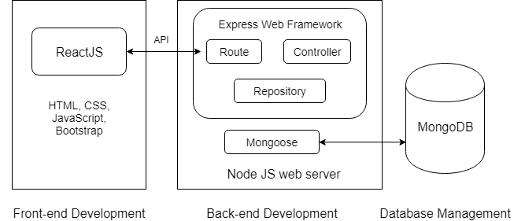

Hình 4.1: Architecture Diagram

* Thiết kế giao diện và trải nghiệm người dùng với framework ReactJS.
* Xây dựng các service và API với NodeJS.
* Sử dụng framework hỗ trợ chạy trên nền NodeJS với Express.
* Lưu trữ dữ liệu với MongoDB.
* Front-end technical:
  + Front-end state container: redux
  + Front-end call API: axios
  + Front-end Template: Admin-LTE
  + Front-end Activity Sprint Board: react-trello library
  + Front-end Modal: react-modal library
  + Front-end Drag Drop: react-beautiful-dnd library
  + Front-end Chart: react-chartjs-2 library
  + Front-end Editor: react-quill library
  + Front-end Notification: react-toastify library
  + Front-end Select Form: react-select library
* Back-end technical:
* Back-end Hash Password: passport
* Back-end Create Token: passport-jwt
* Back-end Config Time: moment
* Back-end Handle File upload: multer
* Back-end Community and connect with MongoDB: mongosee

## Activity Diagram

### Activity Diagram Login

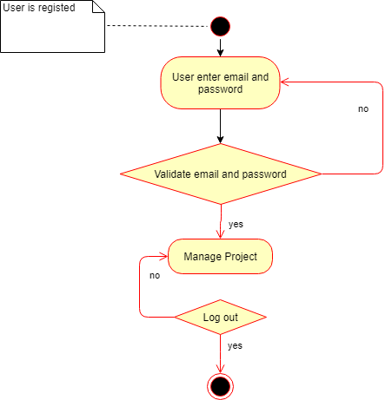

Hình 4.2: Activity Diagram Login

### Activity Diagram Register

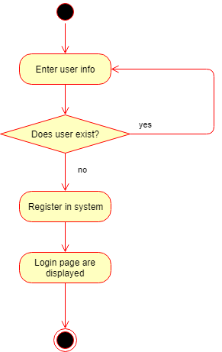

Hình 4.3: Activity Diagram Register

### Activity Diagram Manage System

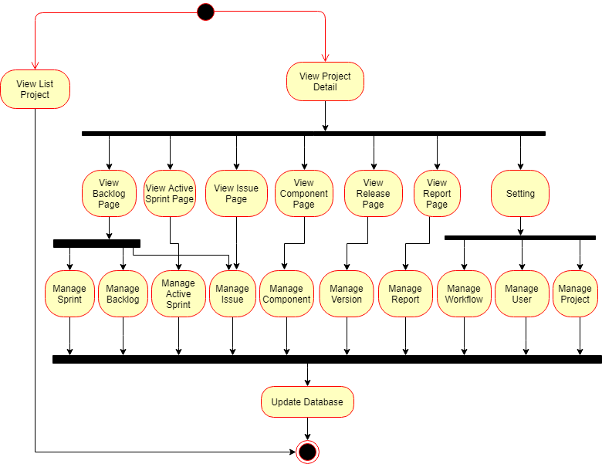

Hình 4.4: Activity Diagram Manage System

## Database

### Mô hình Logical

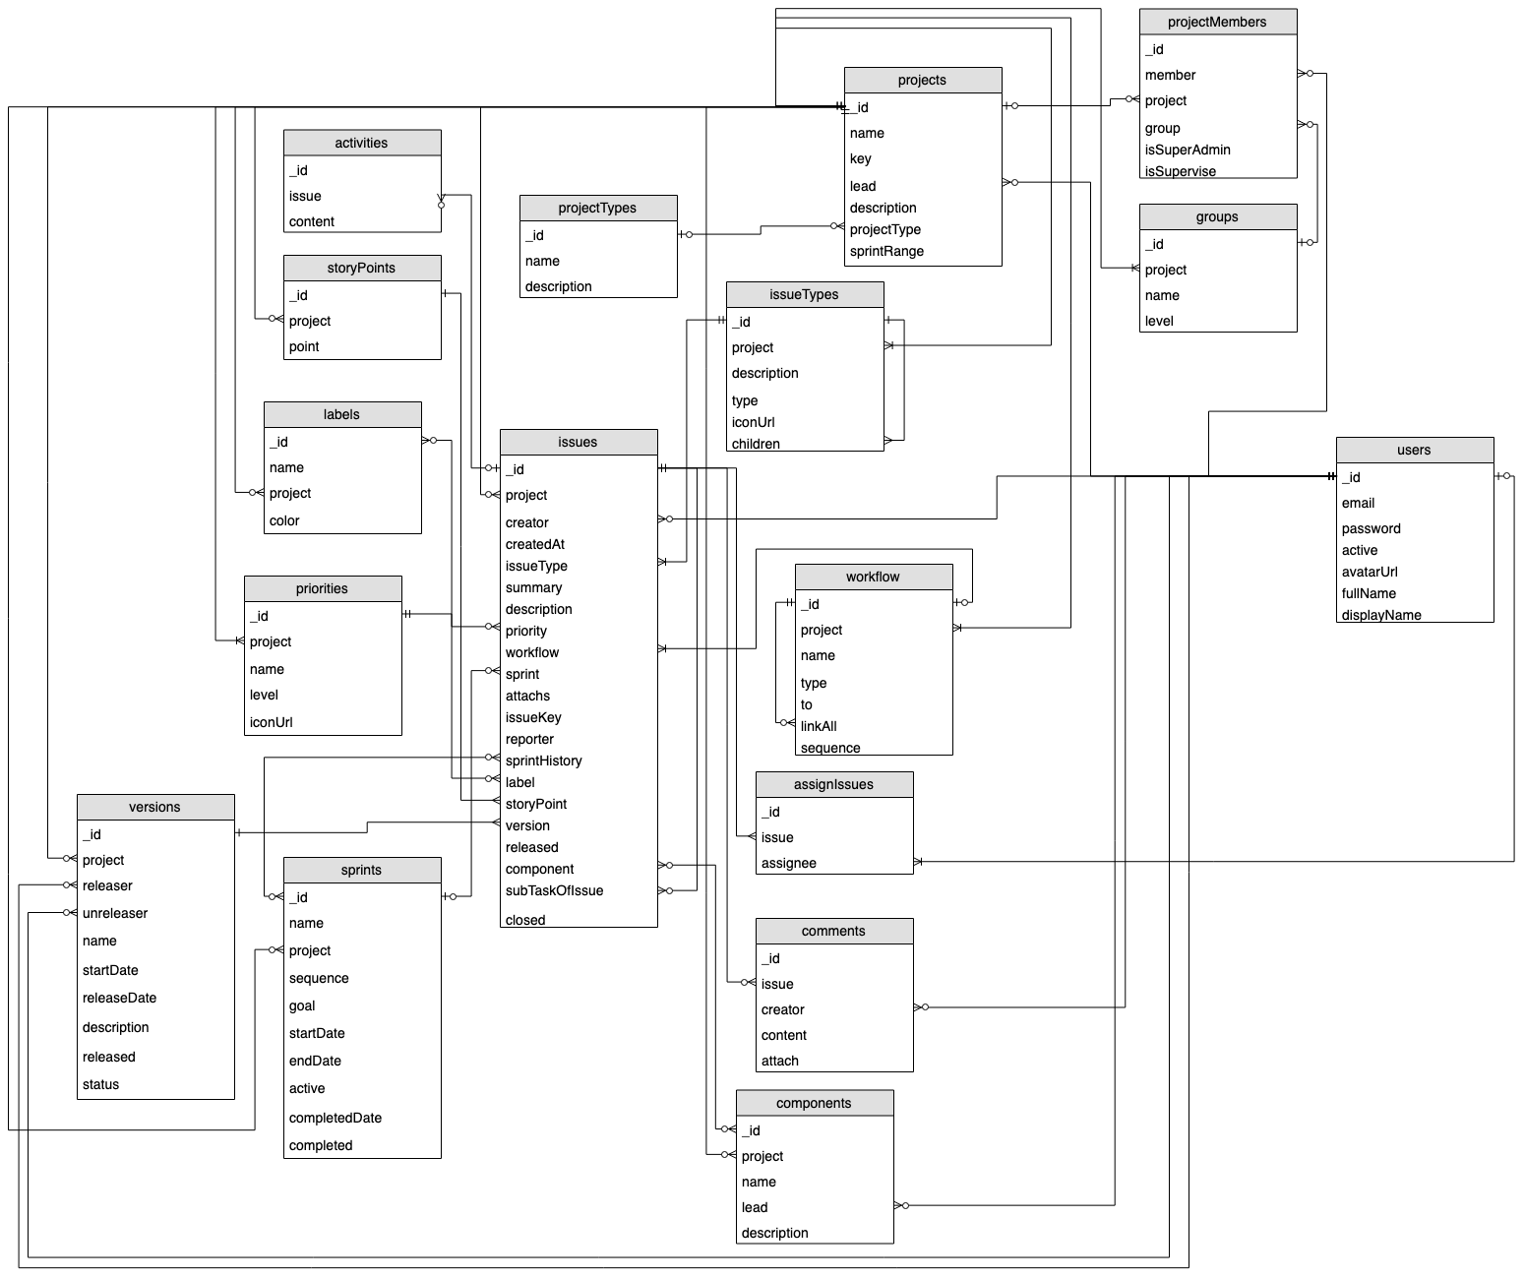

Hình 4.5: Mô hình cơ sở dữ liệu

### Mô hình Json Schema

#### 

Hình 4.6: activity.model Schema

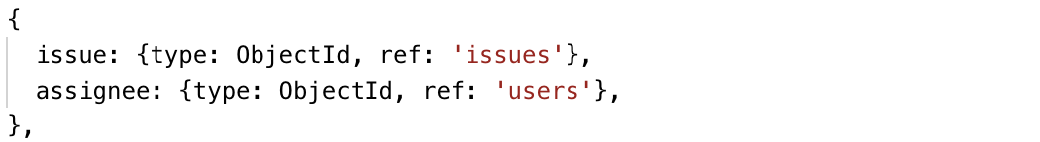

Hình 4.7: assignIssue.model Schema

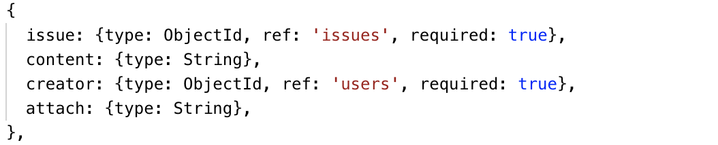

Hình 4.8: comment.model Schema

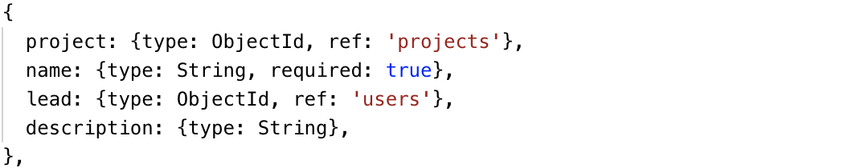

Hình 4.9: component.model Schema

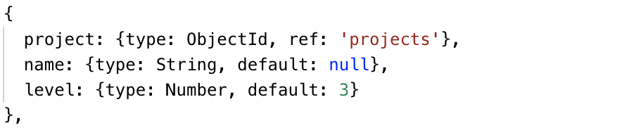

Hình 4.10: group.model Schema

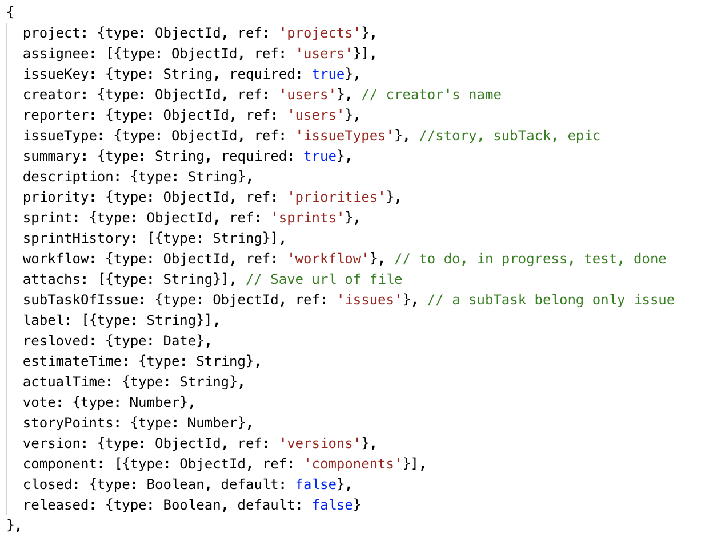

Hình 4.11: issue.model Schema

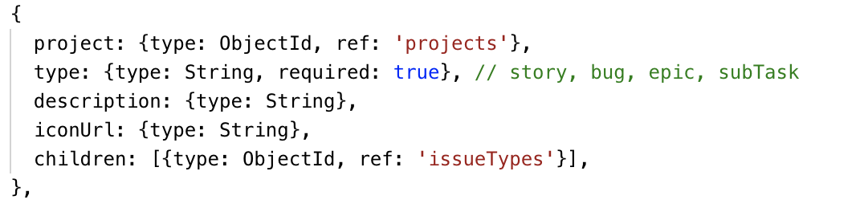

Hình 4.12: issueType.model Schema

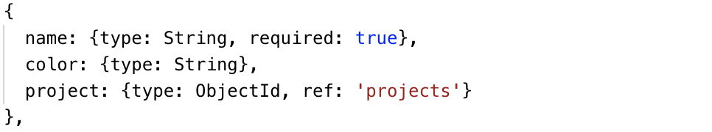

Hình 4.13: label.model Schema

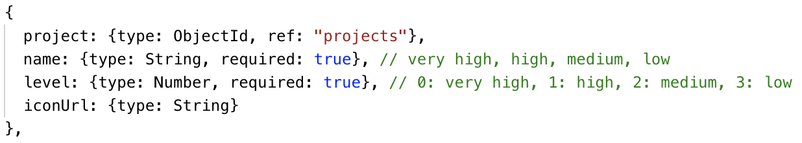

Hình 4.14: priority.model Schema

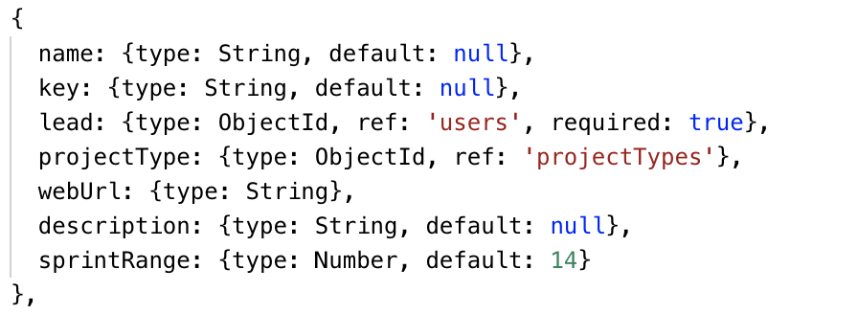

Hình 4.15: project.model Schema

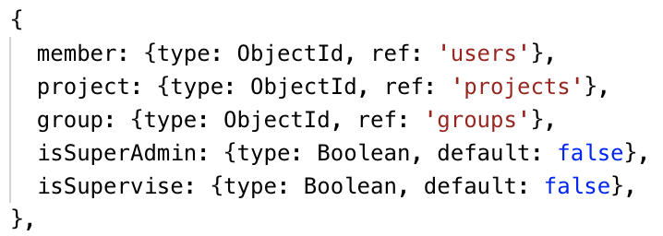

Hình 4.16: projectMember.model Schema

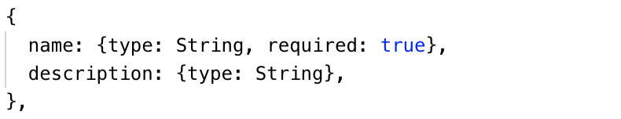

Hình 4.17: projectType.model Schema

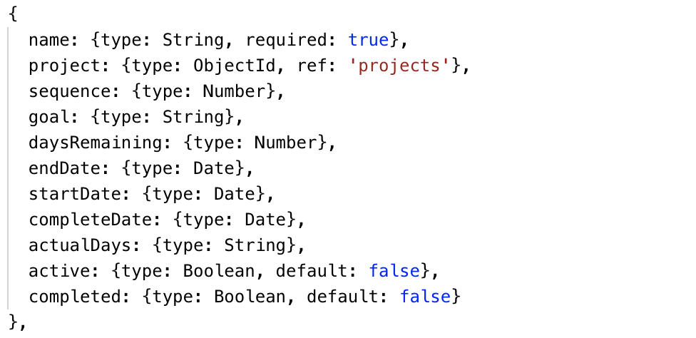

Hình 4.18: sprint.model Schema

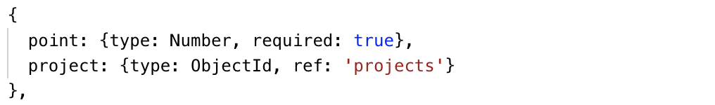

Hình 4.19: storyPoint.model Schema

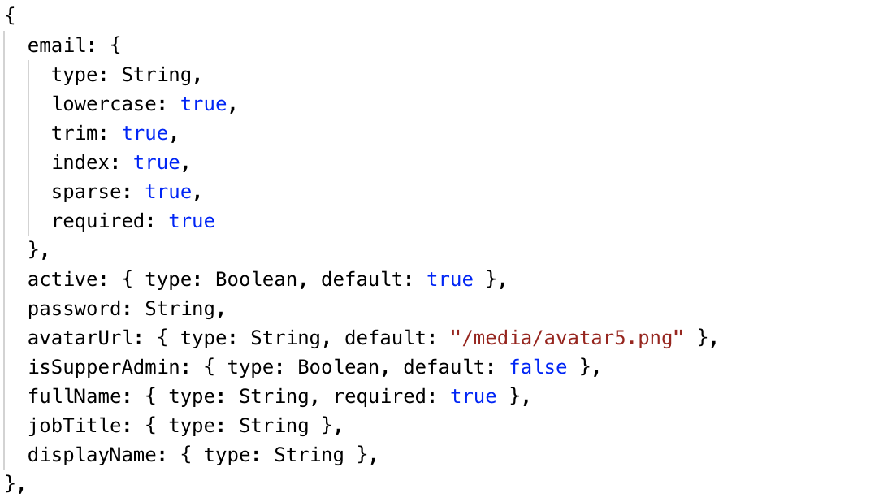

Hình 4.20: user.model Schema

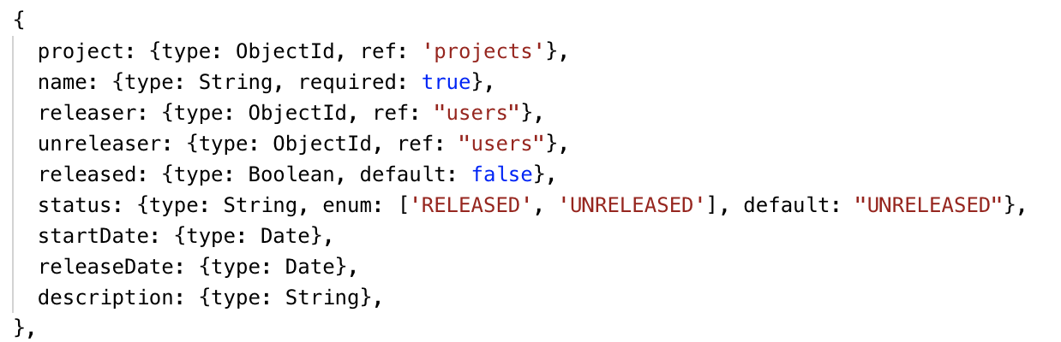

Hình 4.21: version.model Schema

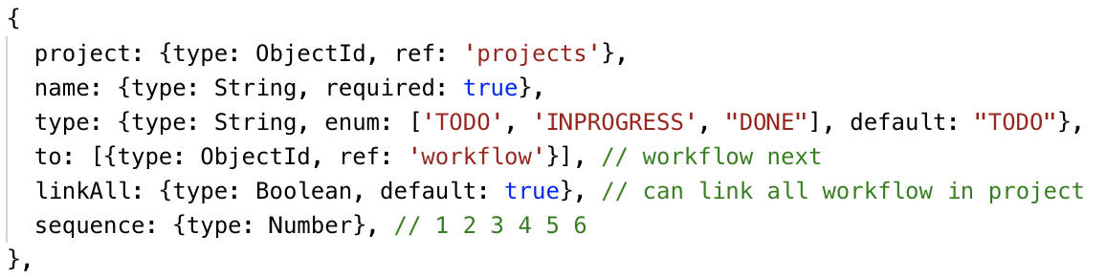

Hình 4.22: workflow.model Schema

## Sequence diagram

### System

#### Register

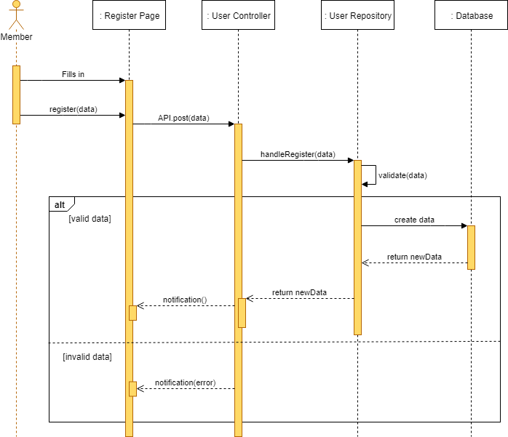

Hình 4.23: Register Sequence Diagram

register(): gọi API đăng ký tài khoản

userRepository.handleRegister(): gọi hàm xử lý, đăng ký thông tin vào cơ sở dữ liệu

validate(data): xác thực user đã tồn tại hay chưa

#### Login

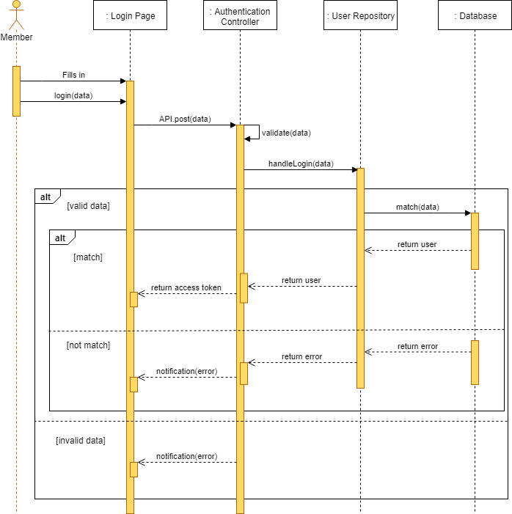

Hình 4.24: Login Sequence Diagram

login(): gọi API đăng nhập

userRepository.handleLogin(): gọi hàm so sánh thông tin đăng nhập với cơ sở dữ liệu

validate(): kiểm tra tính hợp lệ của thông tin đăng nhập

### Sprint

#### Create Sprint

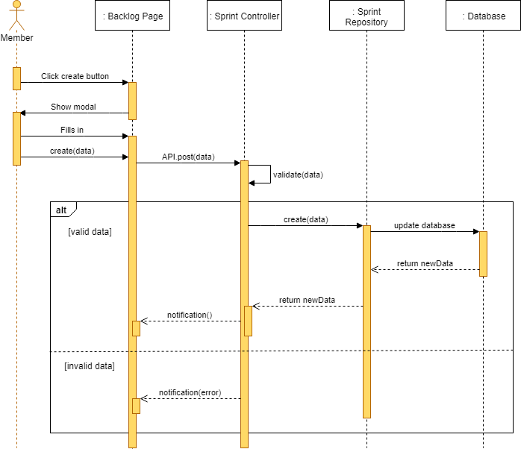

Hình 4.25: Create Sprint Sequence Diagram

create(): gọi API tạo mới Sprint

sprintRepository.create(): gọi hàm tạo mới Sprint trong cơ sở dữ liệu

validate(): kiểm tra tính hợp lệ của dữ liệu đầu vào

#### Update Sprint

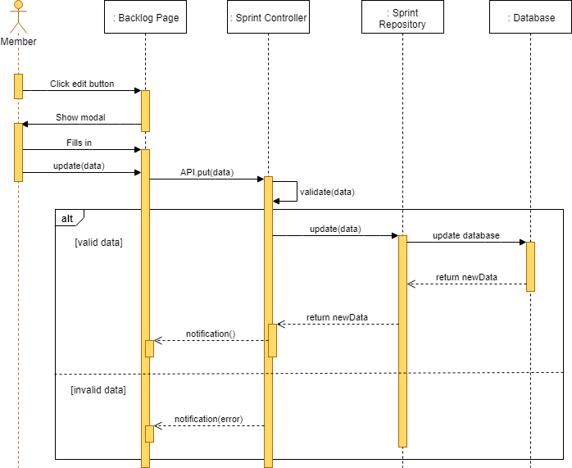

Hình 4.26: Update Sprint Sequence Diagram

update(): gọi API cập nhật thông tin Sprint

sprintRepository.update(): gọi hàm cập nhật thông tin Sprint

validate(): kiểm tra tính hợp lệ của dữ liệu đầu vào

#### Delete Sprint

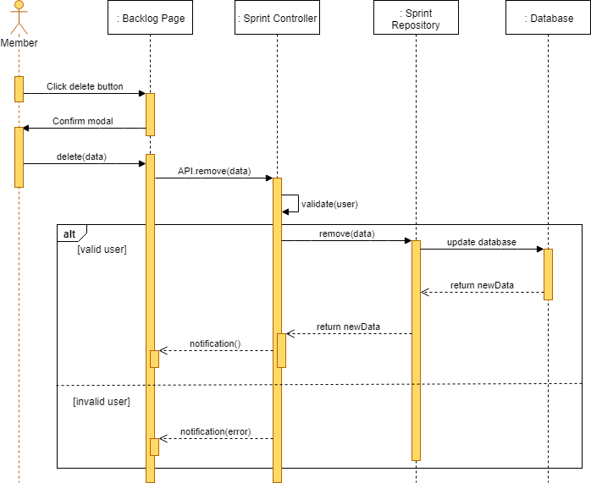

Hình 4.27: Delete Sprint Sequence Diagram

delete(): gọi API xóa thông tin Sprint

sprintRepository.remove(): gọi hàm xóa thông tin đối tượng trong cơ sở dữ liệu

validate(): kiểm tra xem người dùng có quyền xóa đối tượng hay không

#### Start Sprint

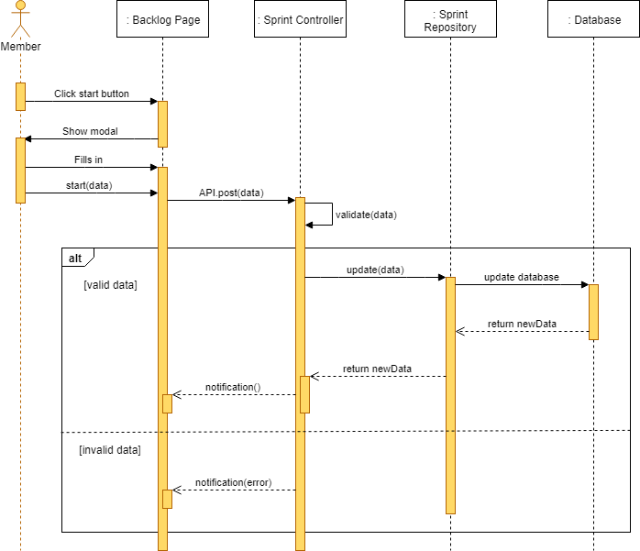

Hình 4.28: Start Sprint Sequence Diagram

start(): gọi API start Sprint

sprintRepository.update(): gọi hàm cập nhật thông tin Sprint

validate(): kiểm tra tính hợp lệ của dữ liệu đầu vào

#### Complete Sprint

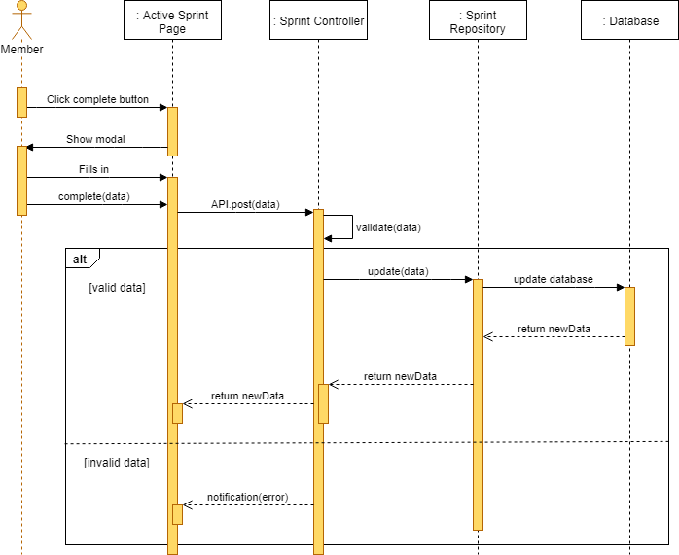

Hình 4.29: Complete Sprint Sequence Diagram

complete(): gọi API complete Sprint

sprintRepository.update(): gọi hàm cập nhật thông tin Sprint

validate(): kiểm tra tính hợp lệ của dữ liệu đầu vào

#### Drag and drop Issue in Sprint

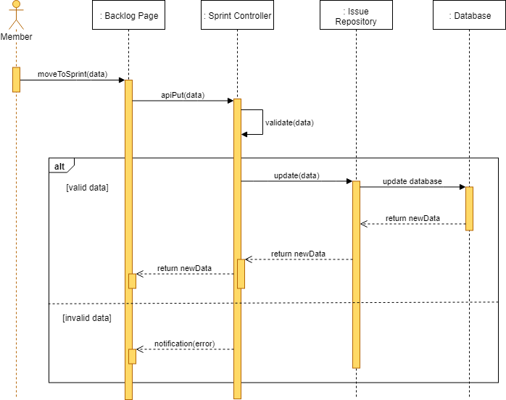

Hình 4.30: Drag and Drop Issue Sequence Diagram

moveToSprint(): gọi API di chuyển Issue đến Sprint khác

sprintRepository.update(): gọi hàm cập nhật thông tin Sprint

validate(): kiểm tra tính hợp lệ của dữ liệu đầu vào

#### Change Sequence Issue in Sprint

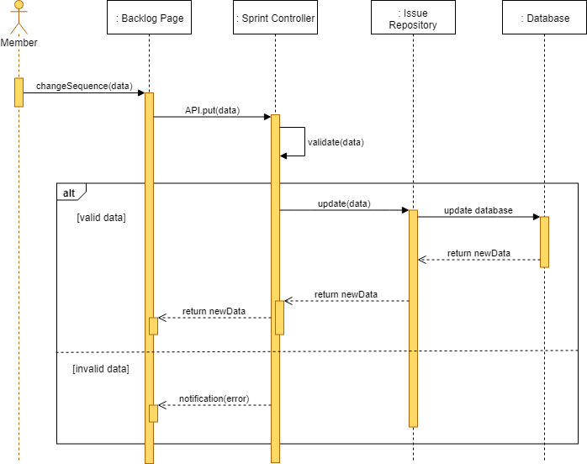

Hình 4.31: Change Sequence Issue Sequence Diagram

changeSequence(): gọi API thay đổi thứ tự Issue trong Sprint

sprintRepository.update(): gọi hàm cập nhật thông tin Sprint

validate(): kiểm tra tính hợp lệ của dữ liệu đầu vào

#### Get Active Sprint

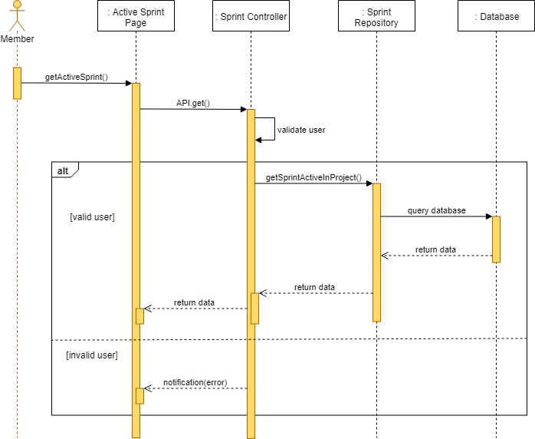

Hình 4.32: Get Active Sprint Sequence Diagram

getActiveSprint(): gọi API di chuyển Issue đến Sprint khác

getSprintActiveInProject (): gọi hàm truy vấn thông tin của Sprint đã được active trong cơ sở dữ liệu

validate(): kiểm tra người dùng có quyền truy vấn cơ sở dữ liệu không

#### Drag and Drop Issue in Active Sprint

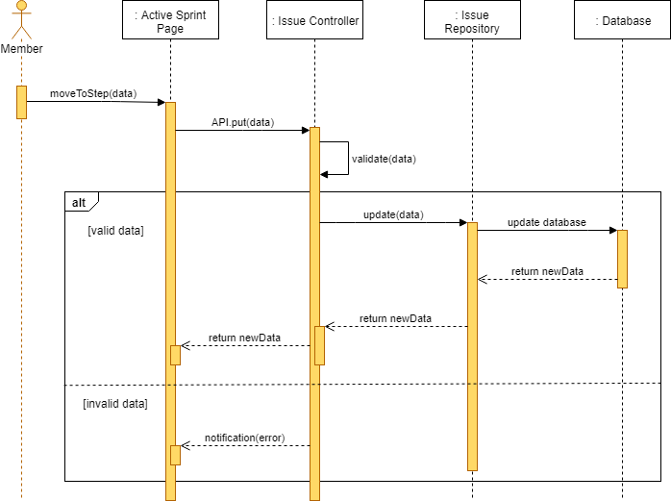

Hình 4.33: Drag and Drop Issue Sequence Diagram

moveToStep(): gọi API thay đổi step của Issue trong Active Sprint

issueRepository.update(): gọi hàm cập nhật thông tin Issue

validate(): kiểm tra tính hợp lệ của dữ liệu đầu vào

### Backlog

#### Move Issue to Sprint

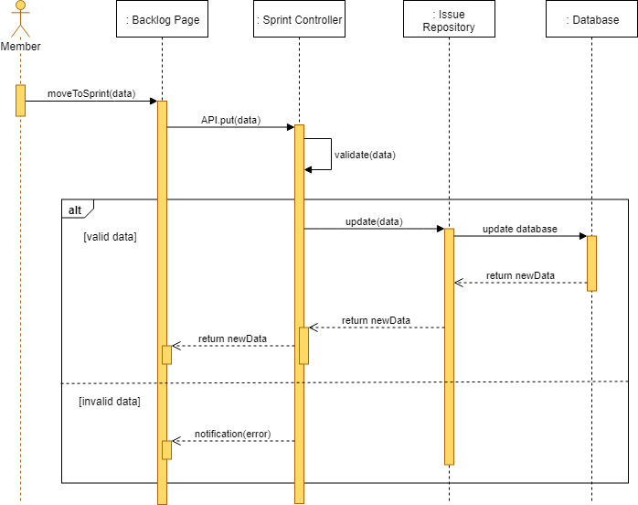

Hình 4.34: Move Issue To Sprint Sequence Diagram

moveToSprint(): gọi API thay đổi vị trí của Issue từ Backlog sang Sprint

issueRepository.update(): gọi hàm cập nhật thông tin Issue

validate(): kiểm tra tính hợp lệ của dữ liệu đầu vào

### Issue

#### Create Issue

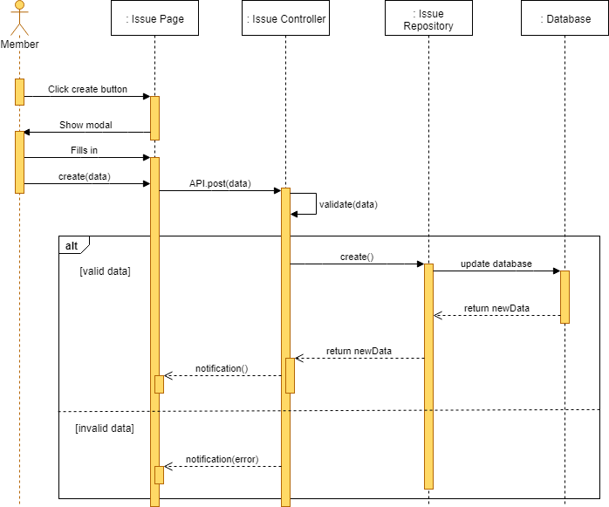

Hình 4.35: Create Issue Sequence Diagram

create(): gọi API tạo mới một thông tin Issue

issueRepository.create(): gọi hàm tạo mới thông tin Issue trong cơ sở dữ liệu

validate(): kiểm tra tính hợp lệ của dữ liệu đầu vào

#### Update Issue

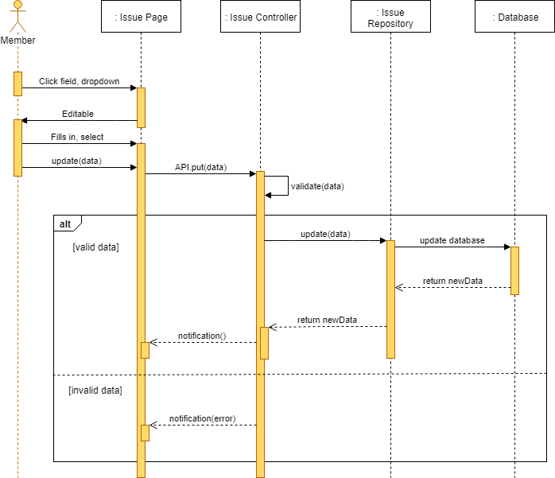

Hình 4.36: Update Issue Sequence Diagram

update(): gọi API cập nhật thông tin của Issue

issueRepository.update(): gọi hàm cập nhật thông tin Issue

validate(): kiểm tra tính hợp lệ của dữ liệu đầu vào

#### Delete Issue

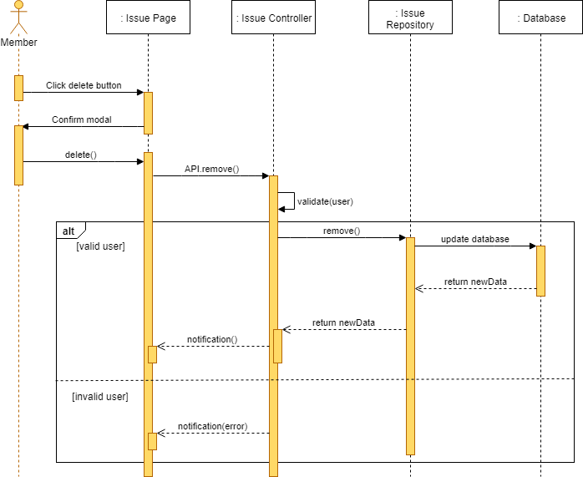

Hình 4.37: Delete Issue Sequence Diagram

delete(): gọi API xóa thông tin của một Issue

issueRepository.remove(): gọi hàm xóa thông tin đối tượng trong cơ sở dữ liệu

validate(): kiểm tra xem người dùng có quyền xóa đối tượng hay không

#### View List Issue

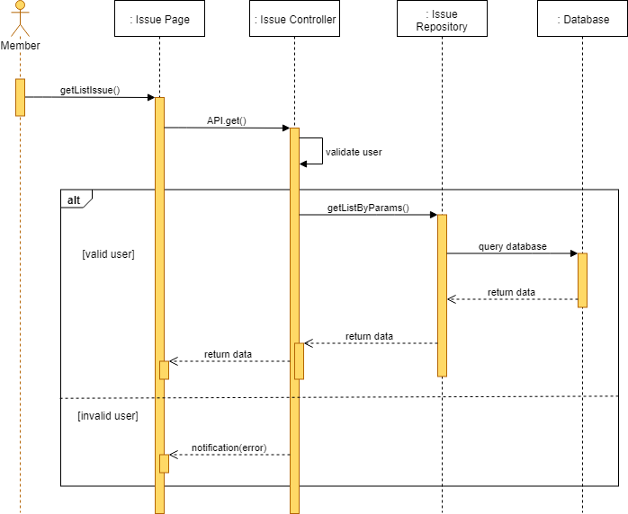

Hình 4.38: View List Issue Sequence Diagram

getListIssue(): gọi API lấy danh sách các Issue

issueRepository.getListByParams (): gọi hàm truy vấn cơ sở dữ liệu để lấy danh sách các Issue

validate(): kiểm tra xem người dùng có quyền truy vấn hay không

#### View Issue Detail

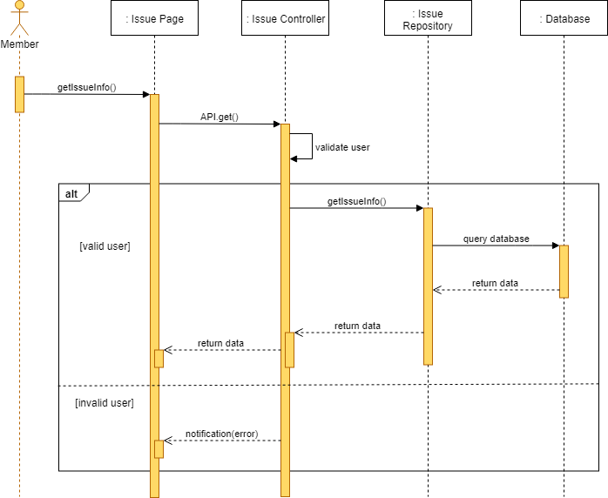

Hình 4.39: View Issue Detail Sequence Diagram

getIssueInfo(): gọi API lấy thông tin của một Issue

issueRepository.getIssueInfo (): gọi hàm truy vấn cơ sở dữ liệu để lấy thông tin của Issue

validate(): kiểm tra xem người dùng có quyền truy vấn hay không

#### Search Issue

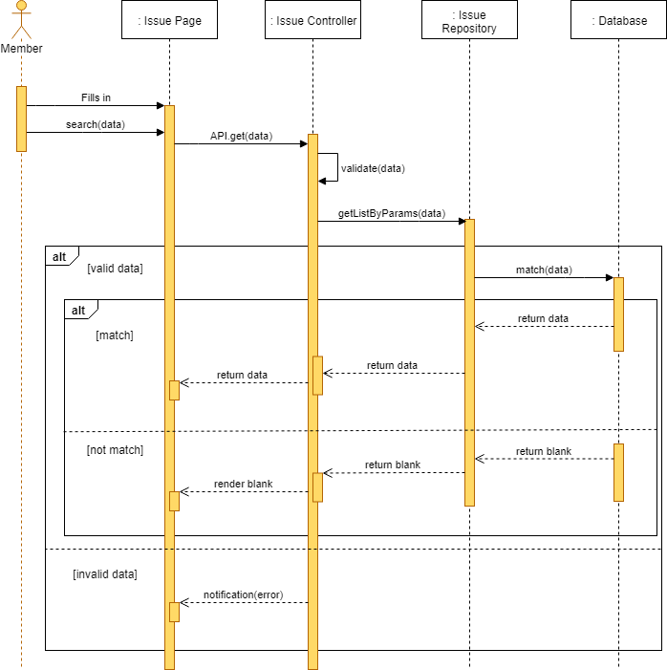

Hình 4.40: Search Issue Sequence Diagram

search(): gọi API tìm kiếm thông tin Issue theo từ khóa

issueRepository.getListByParams (): gọi hàm truy vấn cơ sở dữ liệu để lấy thông tin của các Issue theo từ khóa truyền vào

validate(): kiểm tra xem người dùng có quyền truy vấn hay không

#### Filter Issue

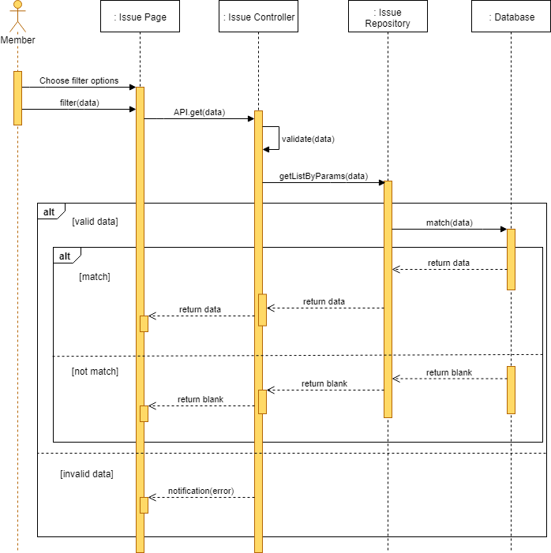

Hình 4.41: Filter Issue Sequence Diagram

filter(): gọi API lọc thông tin Issue theo các tiêu chí

issueRepository.getListByParams (): gọi hàm truy vấn cơ sở dữ liệu để lấy thông tin của các Issue theo các tiêu chí truyền vào

validate(): kiểm tra xem người dùng có quyền truy vấn hay không

### Project

#### Create Project

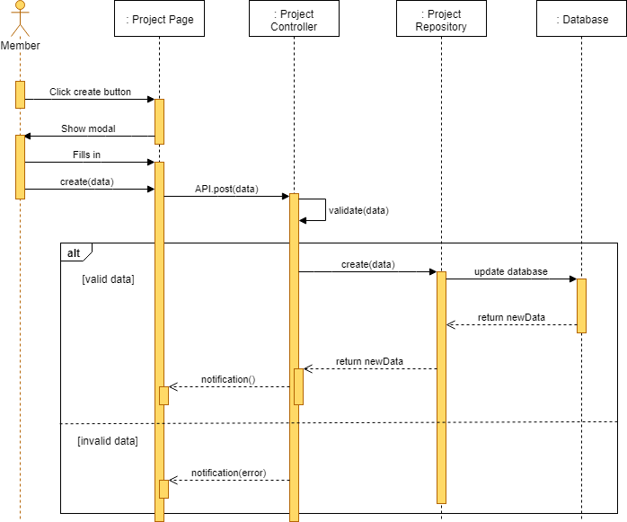

Hình 4.42: Create Project Sequence Diagram

create(): gọi API tạo mới một Project

projectRepository.create(): gọi hàm tạo mới một Issue trong cơ sở dữ liệu

validate(): kiểm tra tính hợp lệ của dữ liệu đầu vào

#### Update Project

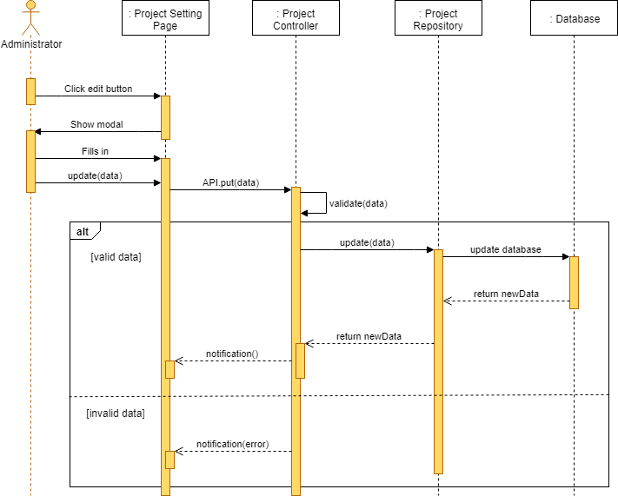

Hình 4.43: Update Project Sequence Diagram

update(): gọi API cập nhật thông tin Project

projectRepository.update(): gọi hàm tạo cập nhật thông tin Project trong cơ sở dữ liệu

validate(): kiểm tra tính hợp lệ của dữ liệu đầu vào

#### Delete Project

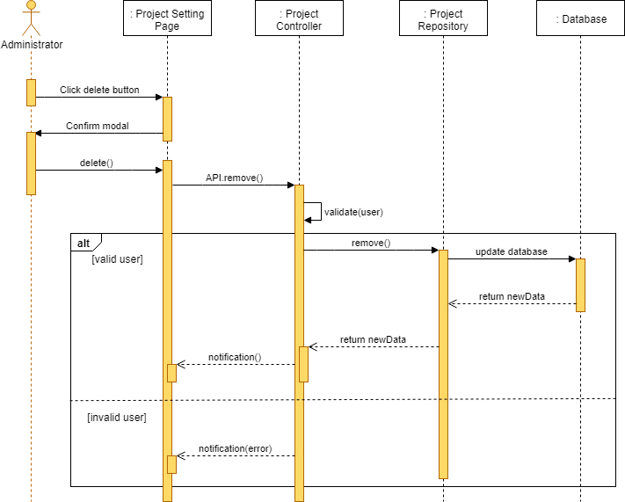

Hình 4.44: Delete Project Sequence Diagram

delete(): gọi API xóa thông tin của một Project

projectRepository.remove(): gọi hàm xóa thông tin đối tượng trong cơ sở dữ liệu

validate(): kiểm tra xem người dùng có quyền xóa đối tượng hay không

#### View List Project

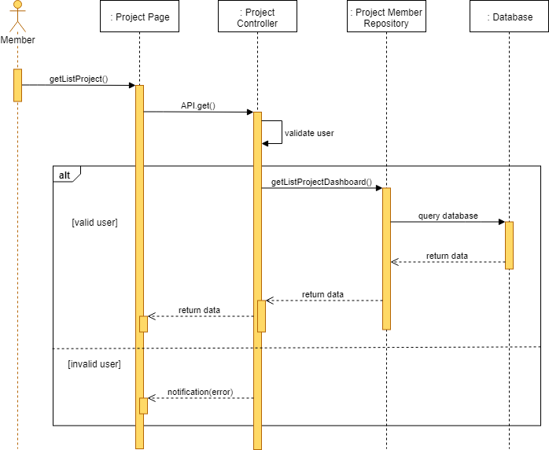

Hình 4.45: View List Project Sequence Diagram

getListProject(): gọi API lấy danh sách các Project của người dùng hiện tại

projectRepository.getListByParams (): gọi hàm truy vấn cơ sở dữ liệu để lấy danh sách các Project

validate(): kiểm tra xem người dùng có quyền truy vấn hay không

#### View Project Detail

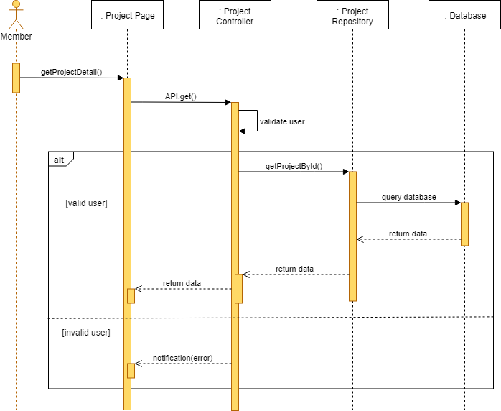

Hình 4.46: View Project Detail

getProjectDetail(): gọi API lấy thông tin của Project được chọn

projectRepository.getProjectById (): gọi hàm truy vấn cơ sở dữ liệu để lấy thông tin của Project

validate(): kiểm tra xem người dùng có quyền truy vấn hay không

### Version

#### Create Version

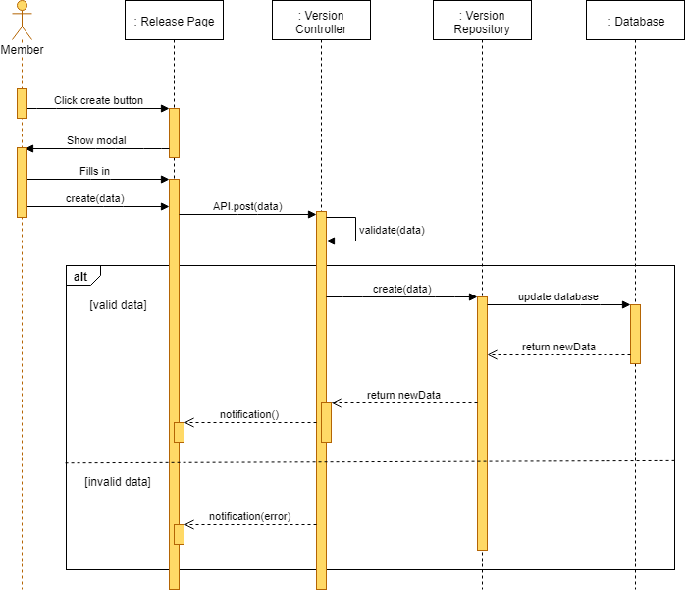

Hình 4.47: Create Version Sequence Diagram

create(): gọi API tạo mới một Version

projectRepository.create(): gọi hàm tạo mới một Version trong cơ sở dữ liệu

validate(): kiểm tra tính hợp lệ của dữ liệu đầu vào

#### Update Version

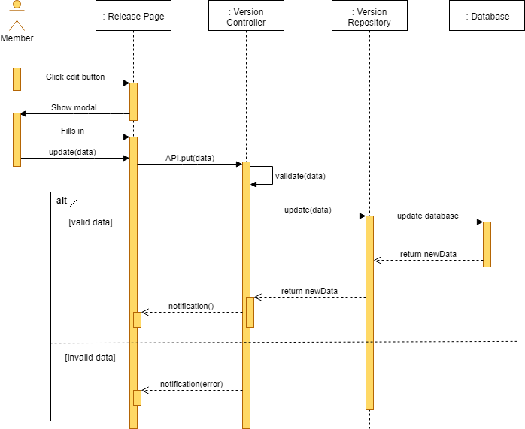

Hình 4.48: Update Version Sequence Diagram

update(): gọi API cập nhật thông tin Version

versionRepository.update(): gọi hàm tạo cập nhật thông tin Version trong cơ sở dữ liệu

validate(): kiểm tra tính hợp lệ của dữ liệu đầu vào

#### Delete Version

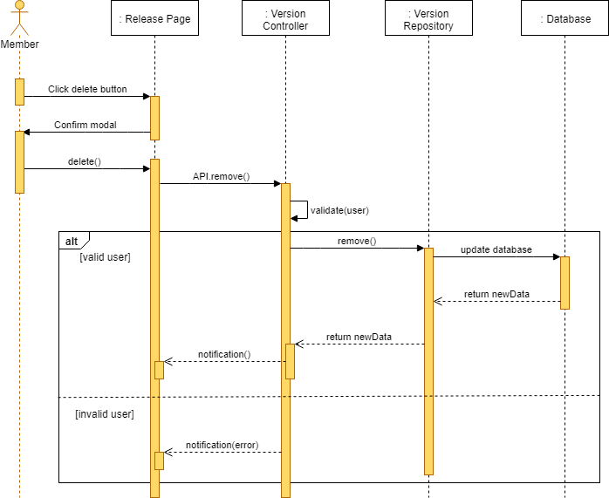

Hình 4.49: Delete Version Sequence Diagram

delete(): gọi API xóa thông tin của một Version

versionRepository.remove(): gọi hàm xóa thông tin đối tượng trong cơ sở dữ liệu

validate(): kiểm tra xem người dùng có quyền xóa đối tượng hay không

#### View List Version

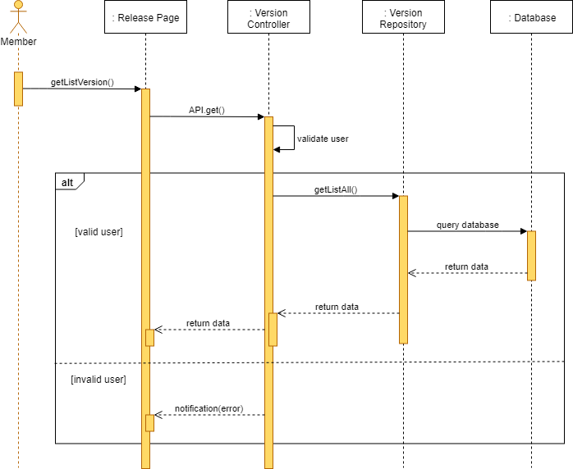

Hình 4.50: View List Version Sequence Diagram

getListVersion(): gọi API lấy danh sách các Version

versionRepository.getListAll(): gọi hàm truy vấn cơ sở dữ liệu để lấy danh sách các Version

validate(): kiểm tra xem người dùng có quyền truy vấn hay không

#### View Version Detail

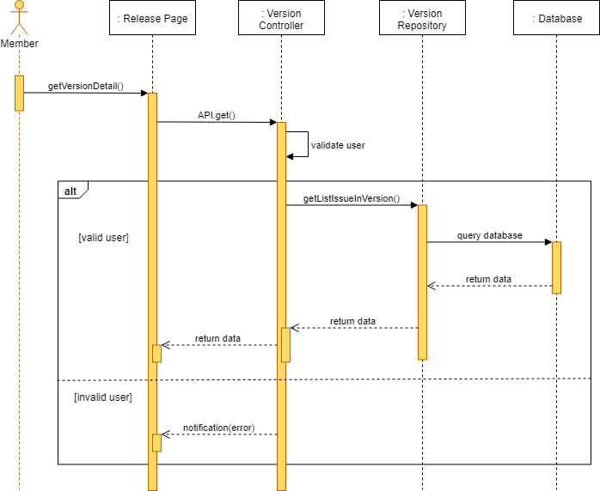

Hình 4.51: View Version Detail Sequence Diagram

getVersionDetail(): gọi API lấy thông tin của Version được chọn

projectRepository.getListIssueInVersion (): gọi hàm truy vấn cơ sở dữ liệu để lấy thông tin của Version, danh sách các Issue

validate(): kiểm tra xem người dùng có quyền truy vấn hay không

#### Release Version

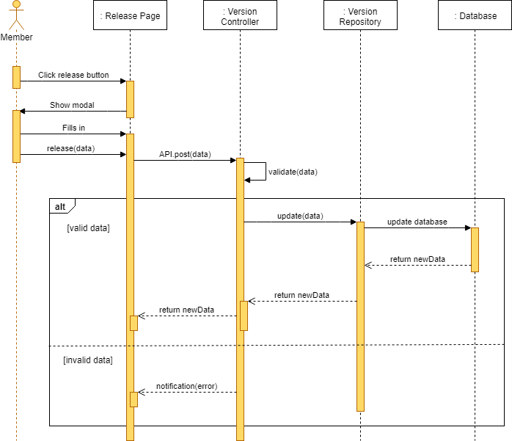

Hình 4.52: Release Version Sequence Diagram

release(): gọi API để release Version được chọn

versionRepository.update (): gọi hàm cập nhật thông tin Version trong cơ sở dữ liệu

validate(): kiểm tra tính hợp lệ của thông tin đầu vào

#### Unrelease Version

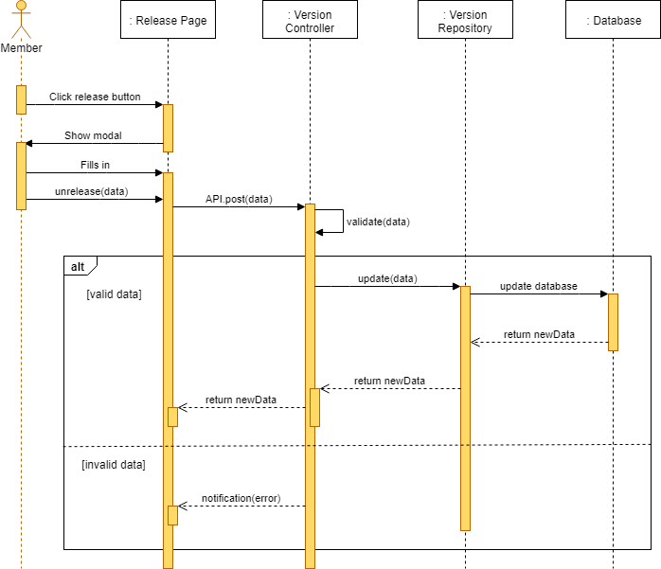

Hình 4.53: Unrelease Version Sequence Diagram

unrelease(): gọi API để unrelease Version được chọn

versionRepository.update (): gọi hàm cập nhật thông tin Version trong cơ sở dữ liệu

validate(): kiểm tra tính hợp lệ của thông tin đầu vào

### User

#### Invite User

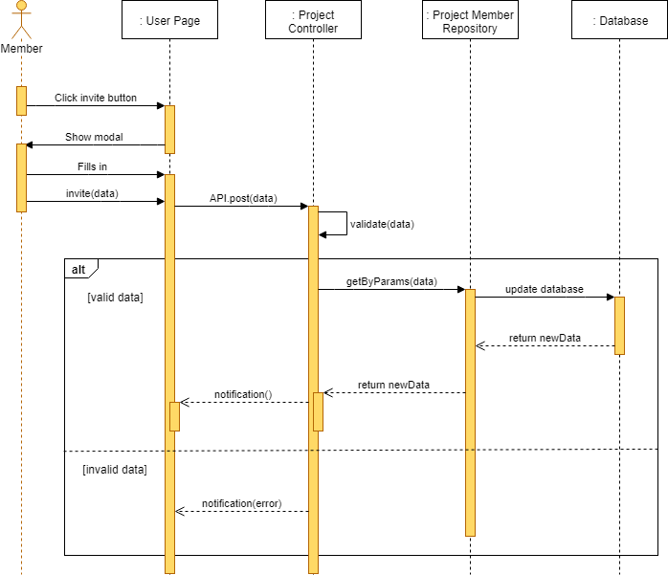

Hình 4.54: Invite User Sequence Diagram

invite(): gọi API mời một thành viên vào Project

projectMemberRepository.getByParams(): tìm thành viên trong cơ sở dữ liệu

validate(): kiểm tra tính hợp lệ của thông tin đầu vào

#### Get User Information

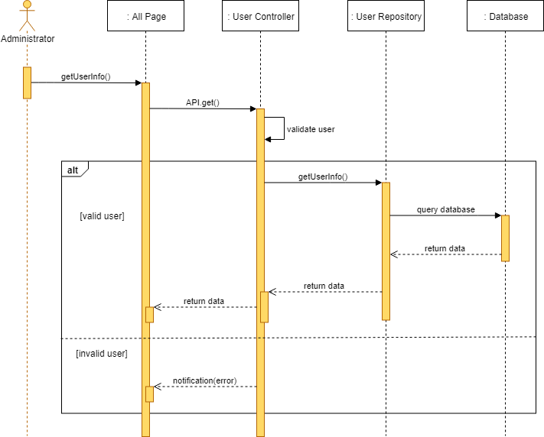

Hình 4.55: Get User Information Sequence Diagram

getUserInfo(): gọi API lấy thông tin của người dùng

userRepository.getUserInfo(): gọi hàm truy vấn thông tin người dùng trong cơ sở dữ liệu

validate(): xác thực người dùng có quyền truy vấn hay không

### Workflow

#### Add Step

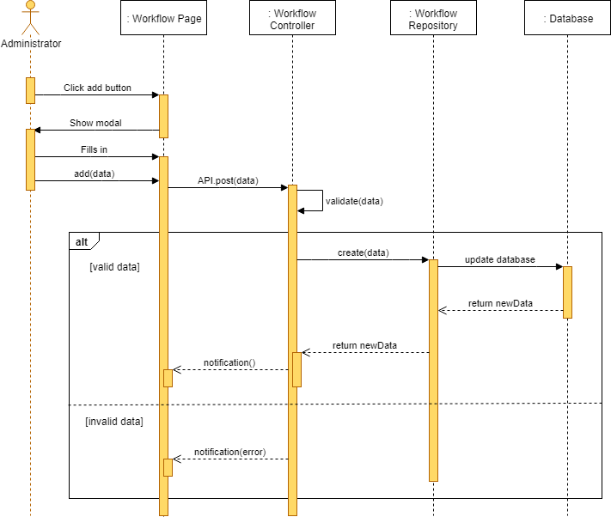

Hình 4.56: Add Step Workflow Sequence Diagram

add(): gọi API thêm một step trong Workflow

workflowRepository.create(): gọi hàm tạo mới một step của Workflow trong cơ sở dữ liệu

validate(): kiểm tra tính hợp lệ của dữ liệu đầu vào

#### Update Step

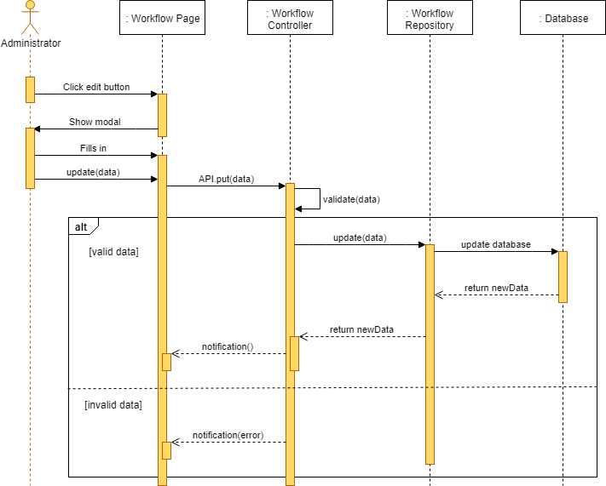

Hình 4.57: Update Step Workflow Sequence Diagram

update(): gọi API cập nhật thông tin của một step trong Workflow

workflowRepository.update(): gọi hàm cập nhật thông tin step của Workflow trong cơ sở dữ liệu

validate(): kiểm tra tính hợp lệ của dữ liệu đầu vào

#### Delete Step

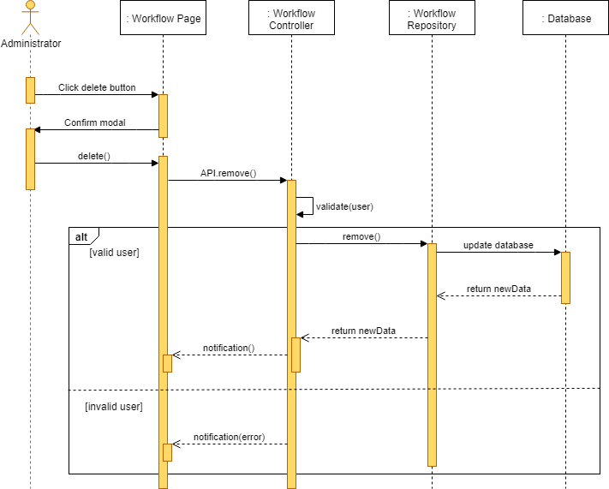

Hình 4.58: Delete Step Workflow Sequence Diagram

delete(): gọi API xóa thông tin của một step trong Workflow

workflowRepository.remove(): gọi hàm xóa thông tin đối tượng trong cơ sở dữ liệu

validate(): kiểm tra xem người dùng có quyền xóa đối tượng hay không

#### Change Step Sequence

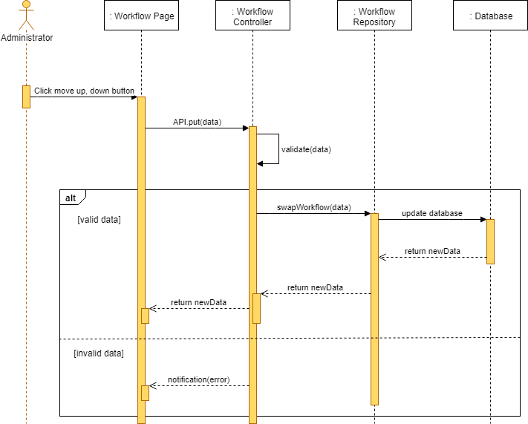

Hình 4.59: Change Step Sequence Sequence Diagram

workflowRepository.swapWorkflow(): gọi hàm thay đổi sequence của step trong Workflow

validate(): kiểm tra tính hợp lệ của dữ liệu đầu vào

#### Link Step to others

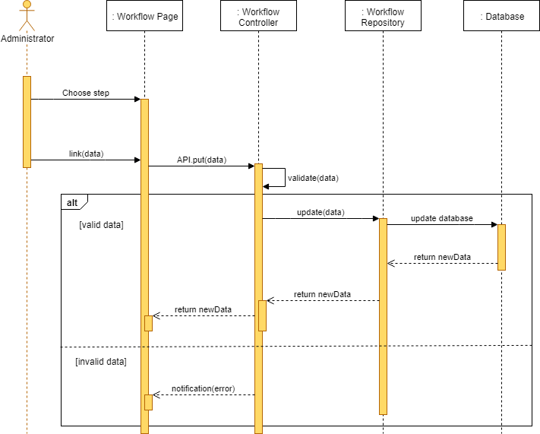

Hình 4.60: Link Step Sequence Diagram

link(): gọi API liên kết một step đến các step khác trong Workflow

workflowRepository.update(): gọi hàm cập nhật thông tin step của Workflow trong cơ sở dữ liệu

validate(): kiểm tra tính hợp lệ của dữ liệu đầu vào

## Graphical User Interface

### Mô hình luồng giao diện

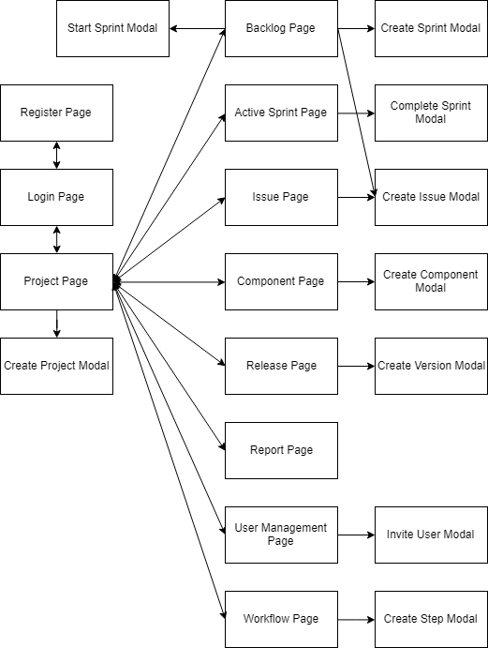

Hình 4.61: Mô hình luồng giao diện

### Danh sách các màn hình

|  |  |  |
| --- | --- | --- |
| **STT** | **Tên màn hình** | **Mô tả** |
| 1 | Register Screen | Màn hình đăng ký người dùng mới. |
| 2 | Login Screen | Màn hình đăng nhập cho người dùng đã có tài khoản. |
| 3 | Homepage Screen | Hiển thị các dự án mà tài khoản được phép truy cập. Gồm 2 dạng: grid (hiển thị 3 dự án gần đây nhất) và table. |
| 4 | Create Project Modal | Modal tạo dự án. Cho phép người dùng tạo một dự án mới. |
| 5 | Backlog Screen | Hiển thị các sprint và backlog của dự án được chọn. Có thể kéo thả các issue trong sprint và backlog. Có thể start sprint. |
| 6 | Create Sprint Modal | Modal tạo sprint. Cho phép người dùng tạo một sprint mới. |
| 7 | Active Sprint Screen | Hiển thị các cột có trong chu trình đã cài đặt của hệ thống (mặc định có 3 cột: To Do, In Progress, Done) và các issue trong sprint đã được start. |
| 8 | Issue Screen | Hiển thị các issue được mở và liên quan đến tài khoản của người dùng. Hiển thị thông tin chi tiết của issue được chọn. |
| 9 | Create Issue Modal | Modal tạo issue. Cho phép người dùng tạo issue mới. |
| 10 | Release Screen | Hiển thị các version của dự án. Bao gồm các sprint đã release hoặc chưa release. |
| 11 | Report Screen | Hiển thị biểu đồ báo cáo tiến độ thực hiện của sprint. |
| 12 | User/Group Management Screen | Quản lý danh sách users và groups. Cho phép thêm người dùng và thêm người dùng vào nhóm. |

### Mô tả các thành phần trong giao diện

#### Register

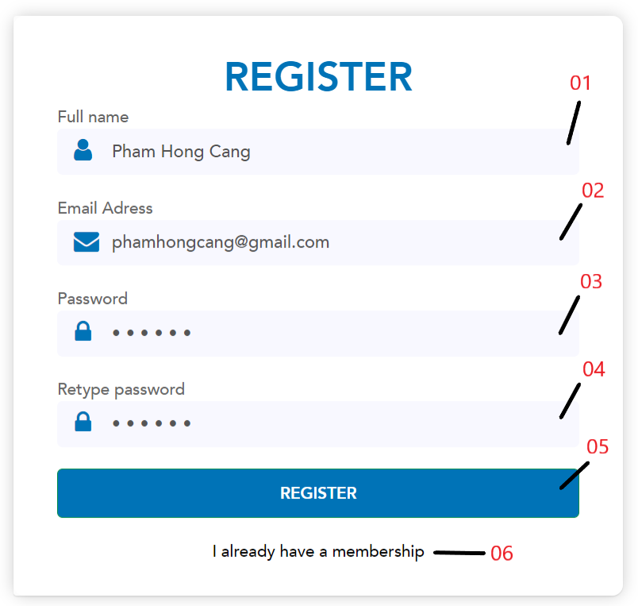

Hình 4.62: Register Page

|  |  |  |  |  |  |
| --- | --- | --- | --- | --- | --- |
| STT | Tên | Kiểu | Nguồn Dữ Liệu | Mặc Định | Mô tả/Ghi chú |
| 01 | Full Name | textbox | Dữ liệu người dùng nhập vào |  | Tên đầy đủ |
| 02 | Email Adress | textbox | Dữ liệu người dùng nhập vào |  | Địa chỉ hộp thư |
| 03 | Password | textbox | Dữ liệu người dùng nhập vào |  | Mật khẩu |
| 04 | Retype Password | textbox | Dữ liệu người dùng nhập vào |  | Nhập lại mật khẩu |
| 05 | Register | button |  |  | Đăng ký tài khoản mới |
| 07 | I already have a membership | button |  |  | Quay trở lại Login Page |

#### Login

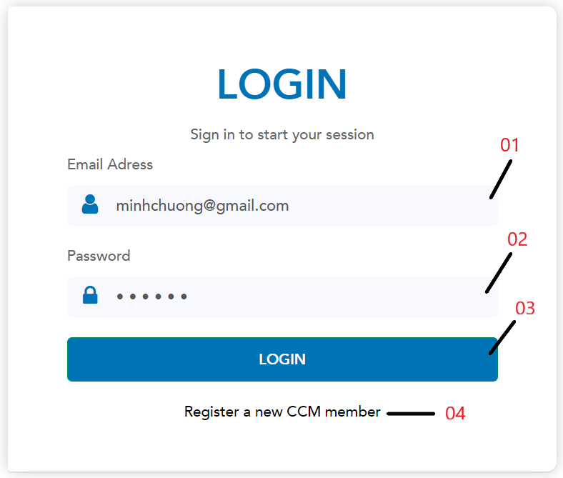

Hình 4.63: Login Page

|  |  |  |  |  |  |
| --- | --- | --- | --- | --- | --- |
| STT | Tên | Kiểu | Nguồn Dữ Liệu | Mặc Định | Mô tả/Ghi chú |
| 01 | Email Adress | textbox | Dữ liệu người dùng nhập vào |  | Địa chỉ hộp thư |
| 02 | Password | textbox | Dữ liệu người dùng nhập vào |  | Mật khẩu |
| 03 | Login | button |  |  | Kiểm tra thông tin và đăng nhập |
| 04 | Register a new CCM member | link |  |  | Chuyển hướng đến Register Page |

#### Project

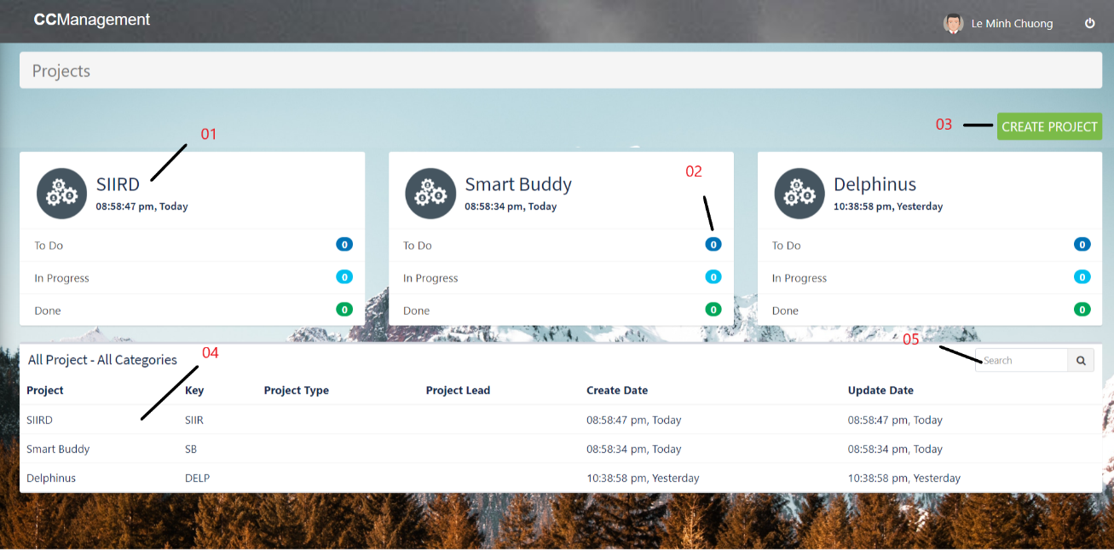

Hình 4.64: Project Page

|  |  |  |  |  |  |
| --- | --- | --- | --- | --- | --- |
| STT | Tên | Kiểu | Nguồn Dữ Liệu | Mặc Định | Mô tả/Ghi chú |
| 01 | Project Frame | frame | Dữ liệu trả về từ server |  | Thông tin của dự án hiển thị theo khung |
| 02 | Task | label | Dữ liệu trả về từ server |  | Số task thuộc về To Do, In Progress, Done trong mỗi dự án |
| 03 | Create Project | button | Dữ liệu trả về từ server |  | Mở modal tạo dự án |
| 04 | Project Table | table | Dữ liệu trả về từ server |  | Thông tin của dự án hiển thị theo bảng |
| 05 | Searchbar | group | Dữ liệu người dùng nhập vào |  | Tìm kiếm dự án theo thông tin được nhập vào |

#### Create Project Modal

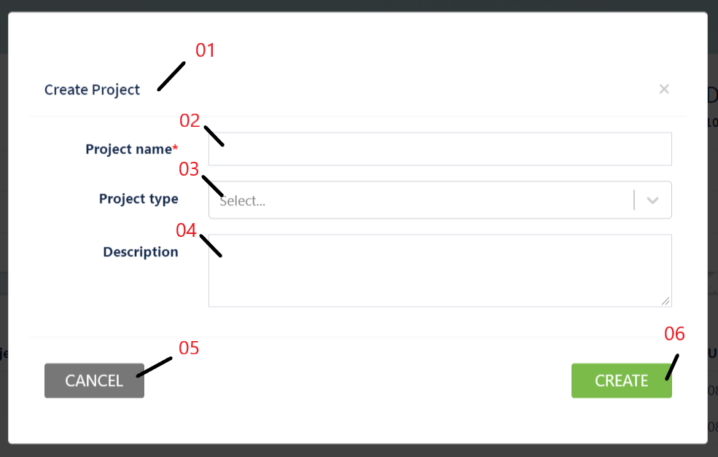

Hình 4.65: Create Project Modal

|  |  |  |  |  |  |
| --- | --- | --- | --- | --- | --- |
| STT | Tên | Kiểu | Nguồn Dữ Liệu | Mặc Định | Mô tả/Ghi chú |
| 01 | Modal Title | label | Dữ liệu người dùng nhập vào |  | Tên modal |
| 02 | Project Name | textbox | Dữ liệu người dùng nhập vào |  | Tên dự án |
| 03 | Project Type | dropdown | Dữ liệu trả về từ server | null | Loại dự án |
| 04 | Description | text area |  | null | Mô tả dự án |
| 05 | Cancel | button |  |  | Hủy tạo project |
| 06 | Create | button |  |  | Kiểm tra thông tin và tạo project |

#### Backlog/Sprint

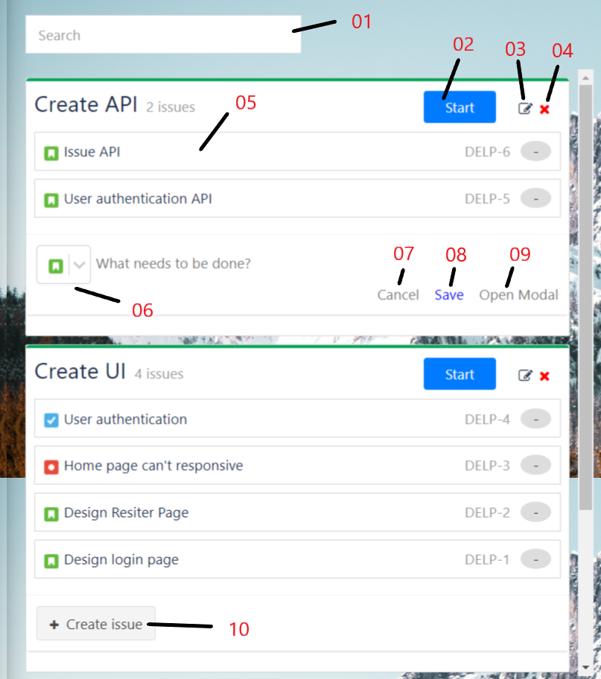

Hình 4.66: Backlog Page

|  |  |  |  |  |  |
| --- | --- | --- | --- | --- | --- |
| STT | Tên | Kiểu | Nguồn Dữ Liệu | Mặc Định | Mô tả/Ghi chú |
| 01 | Searchbar | textarea | Dữ liệu người dùng nhập vào |  | Thanh tìm kiếm Issue, Sprint theo thông tin nhập vào |
| 02 | Start | button |  |  | Start sprint |
| 03 | Edit | button |  |  | Sửa thông tin sprint |
| 04 | Delete | button |  |  | Xóa thông tin sprint |
| 05 | Issue | group | Dữ liệu trả về từ server |  | Thông tin Issue, cho phép người dùng kéo thả |
| 06 | Issue Type | dropdown | Dữ liệu trả về từ server | Story | Chọn Issue type |
| 07 | Cancel | button |  |  | Hủy tạo Issue |
| 08 | Save | button |  |  | Tạo mới Issue |
| 09 | Open Modal | button |  |  | Mở modal tạo Issue |
| 10 | Create Issue | button |  |  | Mở textarea tạo Issue |

#### Create Sprint Modal

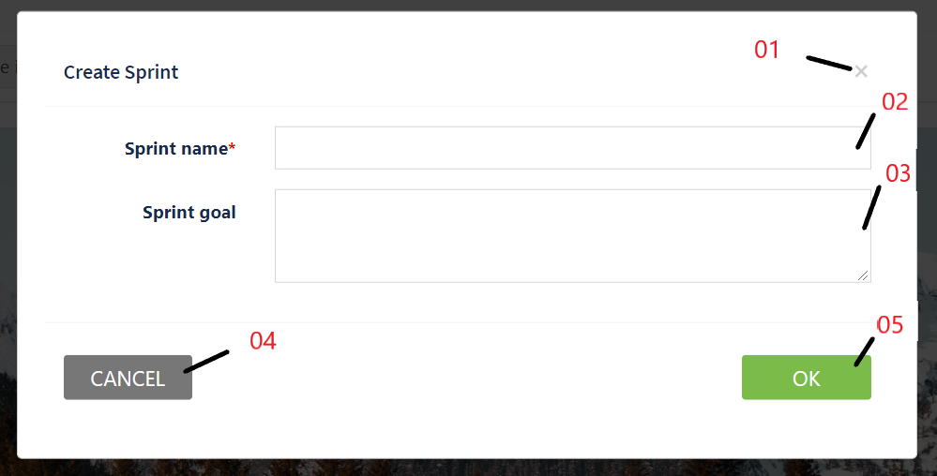

Hình 4.67: Create Sprint Modal

|  |  |  |  |  |  |
| --- | --- | --- | --- | --- | --- |
| STT | Tên | Kiểu | Nguồn Dữ Liệu | Mặc Định | Mô tả/Ghi chú |
| 01 | Close | button |  |  | Đóng modal |
| 02 | Sprint Name | textbox | Dữ liệu người dùng nhập vào |  | Dữ liệu nhập vào |
| 03 | Sprint Goal | text area | Dữ liệu người dùng nhập vào | null | Dữ liệu nhập vào |
| 04 | Cancel | button |  |  | Hủy tạo sprint |
| 05 | OK | button |  |  | Kiểm tra thông tin và tạo sprint |

#### Active Sprint

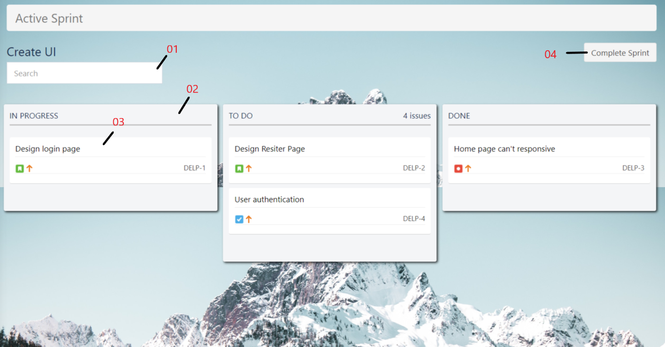

Hình 4.68: Active Sprint Page

|  |  |  |  |  |  |
| --- | --- | --- | --- | --- | --- |
| STT | Tên | Kiểu | Nguồn Dữ Liệu | Mặc Định | Mô tả/Ghi chú |
| 01 | Searchbar | textarea | Dữ liệu người dùng nhập vào |  | Thanh tìm kiếm |
| 02 | Step | column | Dữ liệu trả về từ server |  | Hiển thị các issue thuộc step. Cho phép kéo thả |
| 03 | Issue | group | Dữ liệu trả về từ server |  | Hiển thị thông tin Issue |
| 04 | Complete Sprint | button |  |  | Mở modal Complete Sprint |

#### Issue

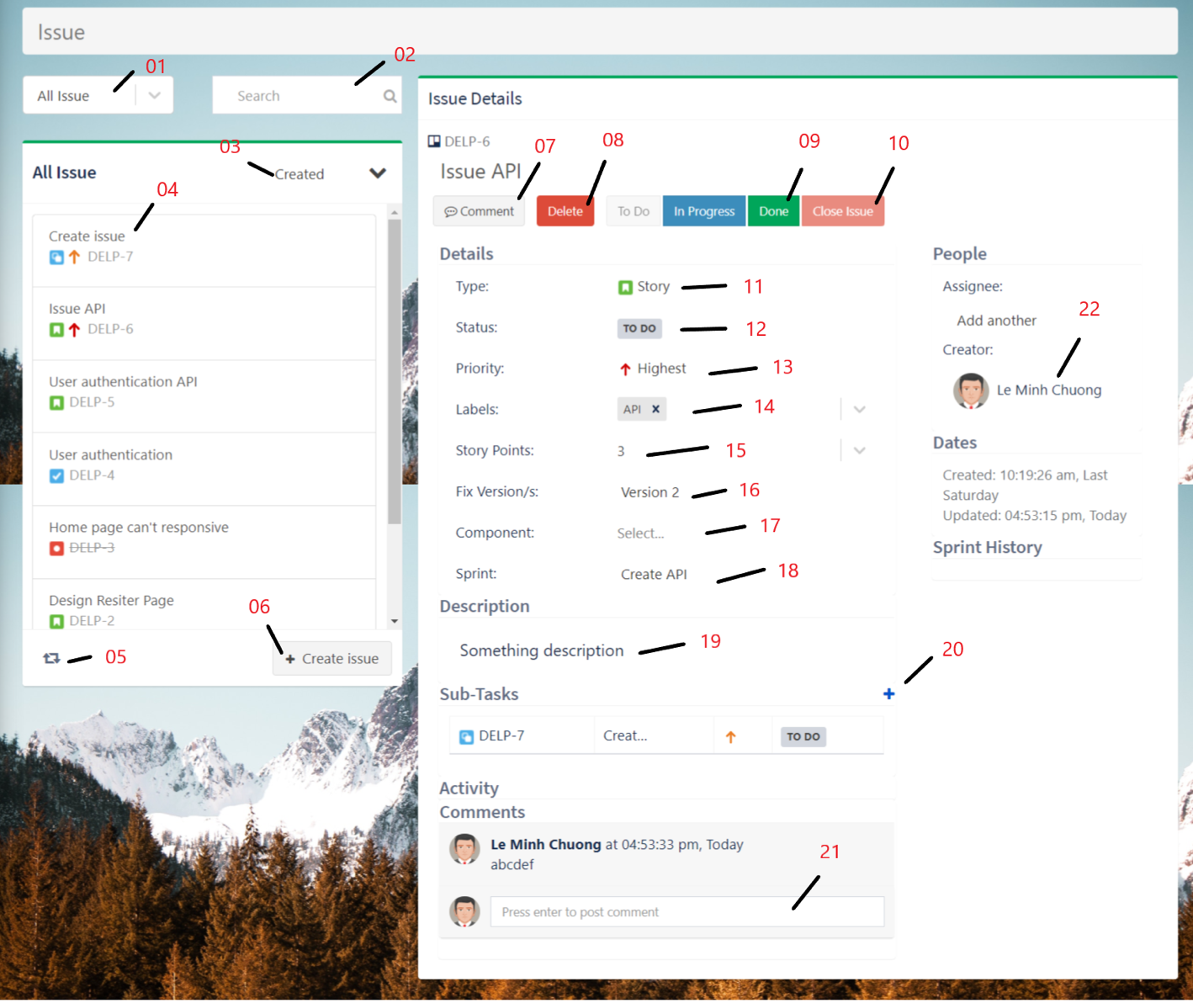

Hình 4.69: Issue Page

|  |  |  |  |  |  |
| --- | --- | --- | --- | --- | --- |
| STT | Tên | Kiểu | Nguồn Dữ Liệu | Mặc Định | Mô tả/Ghi chú |
| 01 | Filter Issue | dropdown |  |  | Lọc các Issue theo tiêu chí được chọn |
| 02 | Search Issue | group | Dữ liệu người dùng nhập vào |  | Tìm Issue theo thông tin được nhập vào |
| 03 | Filter Issue | dropdown |  |  | Lọc các Issue theo tiêu chí được chọn |
| 04 | Issue | group | Dữ liệu trả về từ server |  | Hiển thị thông tin Issue |
| 05 | Refresh | button |  |  | Tải lại danh sách các Issue |
| 06 | Create Issue | button |  |  | Mở modal Create Issue |
| 07 | Comment | button |  |  | Di chuyển đến ô comment |
| 08 | Delete | button |  |  | Xóa issue |
| 09 | Move to step | button |  |  | Di chuyển issue sang step khác |
| 10 | Close Issue | button |  |  | Đóng issue |
| 11 | Issue Type | dropdown | Dữ liệu trả về từ server |  | Cập nhật issue type |
| 12 | Issue Status | label | Dữ liệu trả về từ server |  | Hiển thị trạng thái Issue |
| 13 | Issue Priority | dropdown | Dữ liệu trả về từ server |  | Cập nhật issue priority |
| 14 | Issue Labels | dropdown | Dữ liệu trả về từ server |  | Cập nhật hoặc thêm issue labels |
| 15 | Story Points | dropdown | Dữ liệu trả về từ server |  | Cập nhật hoặc thêm story points |
| 16 | Fix-version | dropdown | Dữ liệu trả về từ server |  | Cập nhật version cho issue |
| 17 | Component | dropdown | Dữ liệu trả về từ server |  | Cập nhật component cho issue |
| 18 | Sprint | dropdown | Dữ liệu trả về từ server |  | Cập nhật sprint cho issue |
| 19 | Description | editor | Dữ liệu người dùng nhập vào |  | Mô tả issue |
| 20 | Create Sub-task | button |  |  | Tạo sub-task cho issue |
| 21 | Comment | textarea | Dữ liệu người dùng nhập vào |  | Viết comment |
| 22 | Asignee | dropdown | Dữ liệu trả về từ server |  | Chọn người được assign |

#### Create Issue Modal

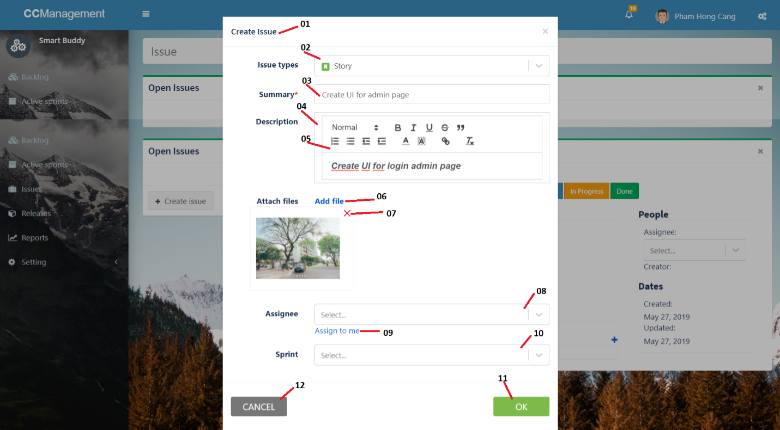

Hình 4.70: Create Issue Modal

|  |  |  |  |  |  |
| --- | --- | --- | --- | --- | --- |
| STT | Tên | Kiểu | Nguồn Dữ Liệu | Mặc Định | Mô tả/Ghi chú |
| 01 | Modal Title | label |  |  |  |
| 02 | Issue Type | dropdown | Dữ liệu trả về từ server | Story | Có 4 issue types: Story, Task, Bug, Sub-task. Task và Bug thuộc về một Story, Sub-task thuộc về một task |
| 03 | Summary | textbox | Dữ liệu người dùng nhập vào |  | Tóm tắt nội dung |
| 04 | Description Box | box |  |  |  |
| 05 | Description text editor | text editor | Dữ liệu người dùng nhập vào |  | Mô tả |
| 06 | Attach File | button |  |  | Thêm file đính kèm |
| 07 | Cancel File | button |  |  | Hủy file đính kèm |
| 08 | Assignee | dropdown | Dữ liệu trả về từ server | null | Assign issue cho một thành viên |
| 09 | Assignee to me | button |  |  | Assign issue cho người tạo |
| 10 | Sprint | dropdown | Dữ liệu trả về từ server | Backlog | Chọn sprint cho issue |
| 11 | OK | button |  |  | Kiểm tra thông tin và tạo Issue |
| 12 | Cancel | button |  |  | Hủy tạo issue |

#### Report

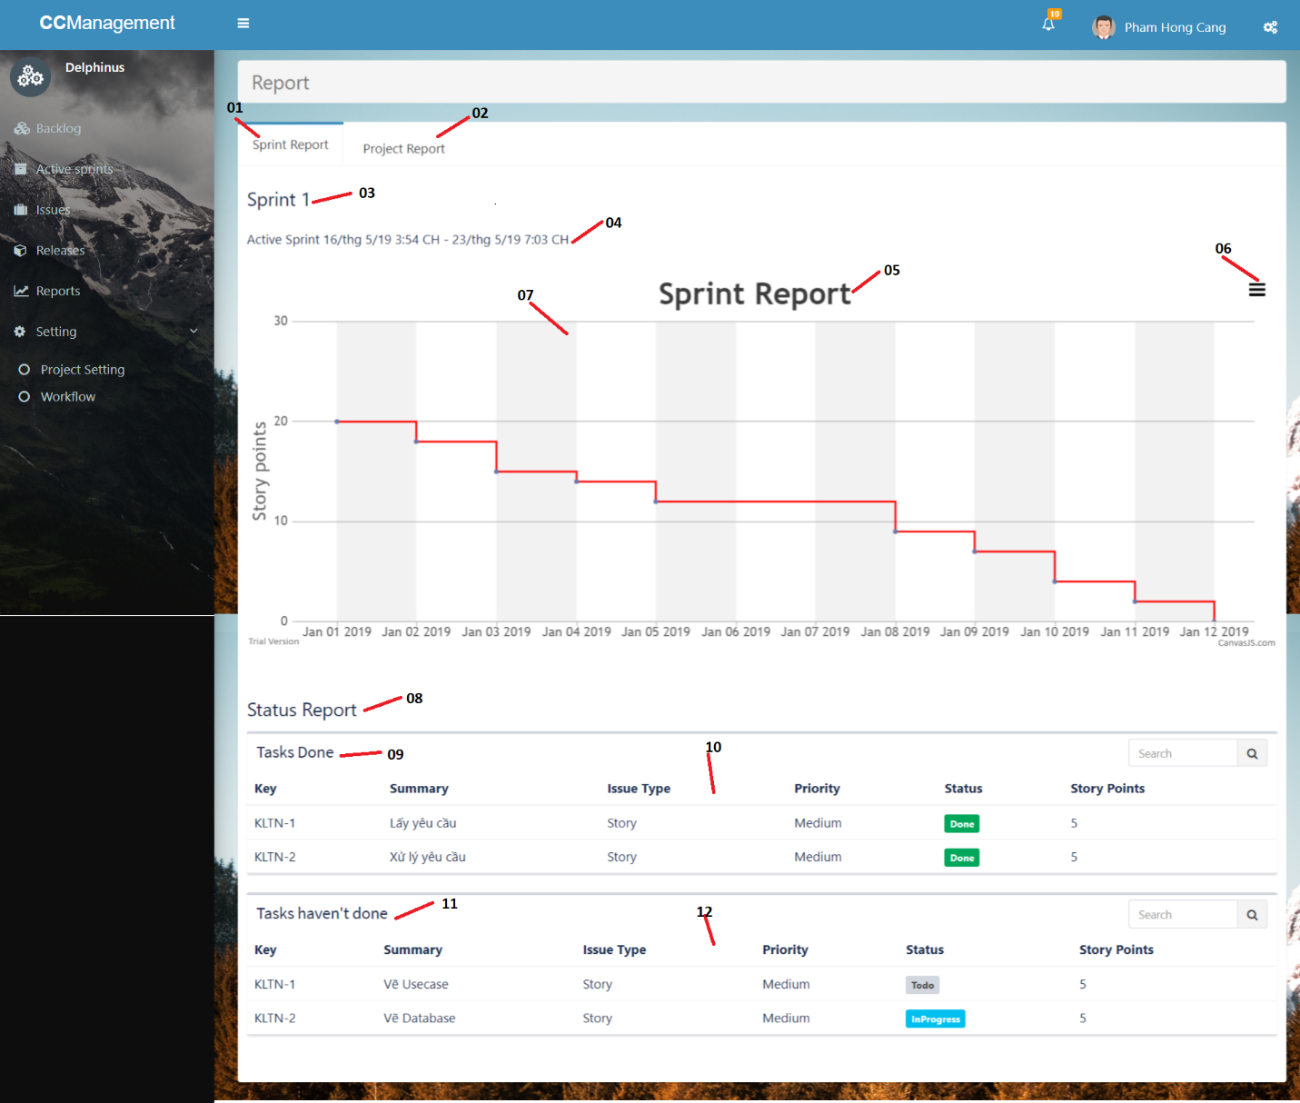

Hình 4.71: Report Page

|  |  |  |  |  |  |
| --- | --- | --- | --- | --- | --- |
| STT | Tên | Kiểu | Nguồn Dữ Liệu | Mặc Định | Mô tả/Ghi chú |
| 01 | Sprint Report Tab | tab |  |  | Thanh chuyển trang |
| 02 | Project Report Tab | tab |  |  | Thanh chuyển trang |
| 03 | Sprint Name | label | Dữ liệu trả về từ server |  | Tên sprint |
| 04 | Time | label | Dữ liệu trả về từ server |  | Thời gian của sprint |
| 05 | Report Name | label |  |  | Tên báo cáo |
| 06 | Menu | button |  |  |  |
| 07 | Chart | chart | Dữ liệu trả về từ server |  | Biểu đồ hiển thị thông tin |
| 08 | Status Report | label |  |  | Trạng thái của các sprint |
| 09 | Task Done | box |  |  |  |
| 10 | Table Task Done | table | Dữ liệu trả về từ server |  | Hiển thị các task đã hoàn thành |
| 11 | Task Haven’t Done | box |  |  |  |
| 12 | Table Task Haven’t Done | table | Dữ liệu trả về từ server |  | Hiển thị các task chưa hoàn thành |

#### Release

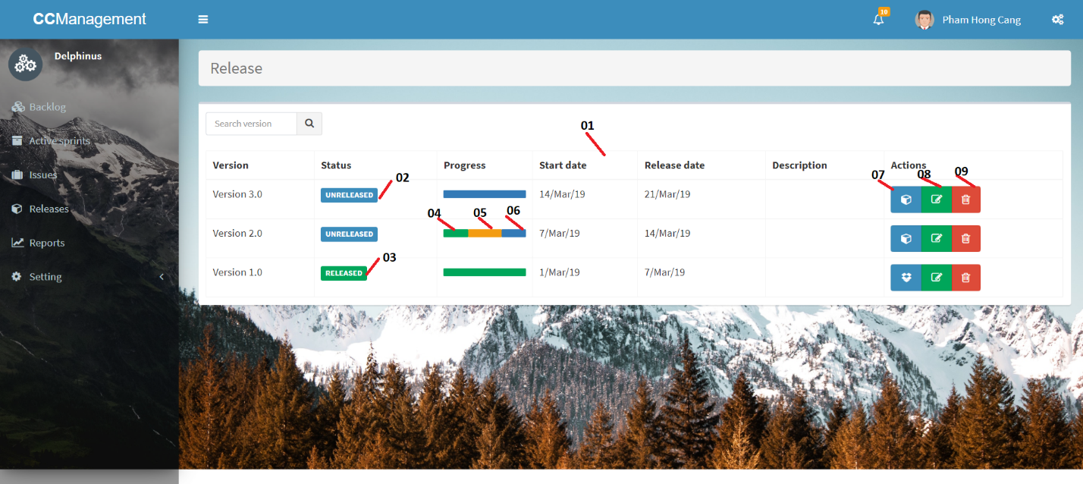

Hình 4.72: Release Page

|  |  |  |  |  |  |
| --- | --- | --- | --- | --- | --- |
| STT | Tên | Kiểu | Nguồn Dữ Liệu | Mặc Định | Mô tả/Ghi chú |
| 01 | Release table | table | Dữ liệu trả về từ server |  | Bảng dữ liệu |
| 02 | Unreleased Status | label | Dữ liệu trả về từ server |  | Trạng thái của version |
| 03 | Released Status | label | Dữ liệu trả về từ server |  | Trạng thái của version |
| 04 | To Do | progress bar | Dữ liệu trả về từ server |  | Phần trăm các task thuộc To Do |
| 05 | In Progress | progress bar | Dữ liệu trả về từ server |  | Phần trăm các task thuộc In Progress |
| 06 | Done | progress bar | Dữ liệu trả về từ server |  | Phần trăm các task thuộc Done |
| 07 | Release | button |  |  | Release version |
| 08 | Edit | button |  |  | Mở modal Edit Version |
| 09 | Delete | button |  |  | Xóa Edit Version |

#### User Management

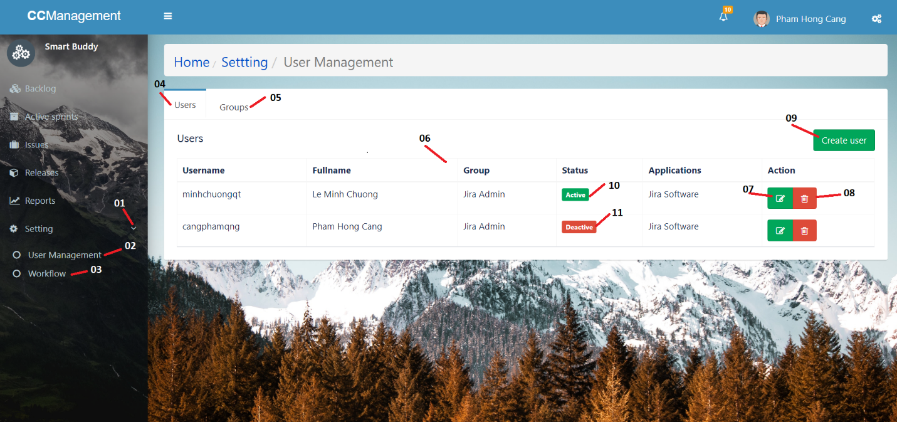

Hình 4.73: User Management Page

|  |  |  |  |  |  |
| --- | --- | --- | --- | --- | --- |
| STT | Tên | Kiểu | Nguồn Dữ Liệu | Mặc Định | Mô tả/Ghi chú |
| 01 | Pullright Icon | icon |  |  |  |
| 02 | User Management | link |  |  | Chuyển đến User Management Page |
| 03 | Workflow | link |  |  | Chuyển đến Workflow Setting Page |
| 04 | Users tab | tab |  |  | Mở tab Users |
| 05 | Groups tab | tab |  |  | Mở tab Groups |
| 06 | User table | table | Dữ liệu trả về từ server |  | Hiển thị danh sách user |
| 07 | Edit User | button |  |  | Mở modal Edit User |
| 08 | Delete User | button |  |  | Mở modal Delete User |
| 09 | Create User | button |  |  | Mở modal Create User |
| 10 | Active Status | label | Dữ liệu trả về từ server |  | Trạng thái tài khoản người dùng đã được kích hoạt |
| 11 | Deactive Status | label | Dữ liệu trả về từ server |  | Trạng thái tài khoản người dùng chưa được kích hoạt |

# CHƯƠNG 5: KẾT QUẢ SO SÁNH, THỰC NGHIỆM, PHÂN TÍCH, TỔNG HỢP

## Hiện thực hệ thống

### B1: Cài đặt database

* Download bản cài đặt: <https://www.mongodb.com/download-center#community>
* Cài đặt và cấu hình file cài đặt vừa tải

### B2: Cài đặt Server

* Clone hoặc download source: <https://github.com/canqpham/ccm-api.git>
* Cài đặt module bằng cmd: npm install (cần cài đặt và cấu hình NodeJS, npm trước khi chạy)
* Khởi chạy MongoDB: mongod
* Khởi chạy server : npm start

### B3: Cài đặt Client

* Clone hoặc download source: <https://github.com/minhchuongqt/ccm-client.git>
* Cài đặt module: npm install (cần cài đặt và cấu hình NodeJS, npm trước khi chạy)
* Khởi chạy giao diện : npm start

B4: Sử dụng hệ thống

* Hệ thống được khởi chạy mặc định ở cổng: localhost:3000
* Đăng ký tài khoản và đăng nhập để sử dụng hệ thống

## Kiểm thử hệ thống

### Kiểm thử chức năng quản lý hệ thống

#### Register

|  |  |  |  |  |
| --- | --- | --- | --- | --- |
| STT | Mô tả | Kết quả mong đợi | Kết quả thực tế | Kết quả |
| 01 | Người dùng nhập thông tin | Thông tin nhập liệu đúng định dạng | Thông tin nhập liệu đúng định dạng | Thành công |
| 02 | Người dùng nhấn nút Register | Thông báo thành công và chuyển đến trang Login | Thông báo thành công và chuyển đến trang Login | Thành công |

#### Login

|  |  |  |  |  |
| --- | --- | --- | --- | --- |
| STT | Mô tả | Kết quả mong đợi | Kết quả thực tế | Kết quả |
| 01 | Người dùng nhập thông tin | Thông tin nhập liệu đúng định dạng | Thông tin nhập liệu đúng định dạng | Thành công |
| 02 | Người dùng nhấn nút Login | Hiển thị Project Page | Hiển thị Project Page | Thành công |

### Kiểm thử chức năng quản lý Project

#### Create Project

|  |  |  |  |  |
| --- | --- | --- | --- | --- |
| STT | Mô tả | Kết quả mong đợi | Kết quả thực tế | Kết quả |
| 01 | Người dùng nhấn nút Create Project | Hiển thị modal Create Project | Hiển thị modal Create Project | Thành công |
| 02 | Người dùng nhập thông tin | Thông tin nhập liệu đúng định dạng | Thông tin nhập liệu đúng định dạng | Thành công |
| 03 | Người dùng nhấn nút OK | Thông báo thành công và cập nhật lại danh sách | Thông báo thành công và cập nhật lại danh sách | Thành công |

#### View Project Detail

|  |  |  |  |  |
| --- | --- | --- | --- | --- |
| STT | Mô tả | Kết quả mong đợi | Kết quả thực tế | Kết quả |
| 01 | Người dùng nhấn chọn Project | Hiển thị trang Backlog | Hiển thị trang Backlog | Thành công |
| 02 | Người nhấn vào sidebar điều hướng sang các trang khác | Hiển thị trang theo yêu cầu | Hiển thị trang theo yêu cầu | Thành công |

#### Delete Project

|  |  |  |  |  |
| --- | --- | --- | --- | --- |
| STT | Mô tả | Kết quả mong đợi | Kết quả thực tế | Kết quả |
| 01 | Người dùng nhấn nút Delete Project | Hiển thị modal xác nhận | Hiển thị modal xác nhận | Thành công |
| 02 | Người dùng nhấn nút OK | Thông báo thành công và cập nhật lại danh sách | Thông báo thành công và cập nhật lại danh sách | Thành công |

### Kiểm thử chức năng quản lý Sprint

#### Create Sprint

|  |  |  |  |  |
| --- | --- | --- | --- | --- |
| STT | Mô tả | Kết quả mong đợi | Kết quả thực tế | Kết quả |
| 01 | Người dùng nhấn nút Create Sprint | Hiển thị modal Create Sprint | Hiển thị modal Create Sprint | Thành công |
| 02 | Người dùng nhập thông tin | Thông tin nhập liệu đúng định dạng | Thông tin nhập liệu đúng định dạng | Thành công |
| 03 | Người dùng nhấn nút OK | Thông báo thành công và cập nhật lại danh sách | Thông báo thành công và cập nhật lại danh sách | Thành công |

#### Start Sprint

|  |  |  |  |  |
| --- | --- | --- | --- | --- |
| STT | Mô tả | Kết quả mong đợi | Kết quả thực tế | Kết quả |
| 01 | Người dùng nhấn nút Start Sprint | Hiển thị modal Start Sprint | Hiển thị modal Start Sprint | Thành công |
| 02 | Người dùng nhập thông tin | Thông tin nhập liệu đúng định dạng | Thông tin nhập liệu đúng định dạng | Thành công |
| 03 | Người dùng nhấn nút OK | Thông báo thành công và đưa Sprint vào Active Sprint Page | Thông báo thành công và đưa Sprint vào Active Sprint | Thành công |

#### Drag and drop Issue in Sprint

|  |  |  |  |  |
| --- | --- | --- | --- | --- |
| STT | Mô tả | Kết quả mong đợi | Kết quả thực tế | Kết quả |
| 01 | Người dùng kéo Issue thả sang Sprint khác | Issue được đưa đến Sprint được thả | Issue được đưa đến Sprint được thả | Thành công |
| 02 | Người dùng kéo thay đổi thứ tự của Issue trong Sprint | Issue sắp xếp theo thứ tự được đổi | Issue sắp xếp theo thứ tự được đổi | Thành công |

#### View Issue Detail in Sprint

|  |  |  |  |  |
| --- | --- | --- | --- | --- |
| STT | Mô tả | Kết quả mong đợi | Kết quả thực tế | Kết quả |
| 01 | Người dùng nhấn vào Issue bất kỳ | Hiển thị thông tin chi tiết Issue được chọn | Hiển thị thông tin chi tiết Issue được chọn | Thành công |

#### Search Issue in Sprint

|  |  |  |  |  |
| --- | --- | --- | --- | --- |
| STT | Mô tả | Kết quả mong đợi | Kết quả thực tế | Kết quả |
| 01 | Người dùng nhấn vào ô Seach | Đưa con trỏ đến ô Search | Đưa con trỏ đến ô Search | Thành công |
| 02 | Người dùng nhập thông tin cần tìm kiếm | Hiển thị kết quả phù hợp với từ khóa tìm kiếm | Hiển thị kết quả phù hợp với từ khóa tìm kiếm | Thành công |

### Kiểm thử chức năng quản lý Active Sprint

#### Drag and drop Issue in Active Sprint

|  |  |  |  |  |
| --- | --- | --- | --- | --- |
| STT | Mô tả | Kết quả mong đợi | Kết quả thực tế | Kết quả |
| 01 | Người dùng kéo Issue đưa sang Step khác | Thay đổi Step cho Issue thành công | Thay đổi Step cho Issue thành công | Thành công |
| 02 | Người dùng nhập thông tin | Thông tin nhập liệu đúng định dạng | Thông tin nhập liệu đúng định dạng | Thành công |
| 03 | Người dùng nhấn nút OK | Thông báo thành công và cập nhật lại danh sách | Thông báo thành công và cập nhật lại danh sách | Thành công |

#### Complete Sprint

|  |  |  |  |  |
| --- | --- | --- | --- | --- |
| STT | Mô tả | Kết quả mong đợi | Kết quả thực tế | Kết quả |
| 01 | Người dùng nhấn nút Complete Sprint | Hiển thị modal Complete Sprint | Hiển thị modal Complete Sprint | Thành công |
| 02 | Người dùng chọn Sprint hoặc Backlog muốn di chuyển những Issue chưa hoàn thành đến | Thông tin nhập liệu đúng định dạng | Thông tin nhập liệu đúng định dạng | Thành công |
| 03 | Người dùng nhấn nút OK | Những Issue chưa hoàn thành được chuyển đến nơi chọn, thông báo thành công và hiển thị Report Page | Những Issue chưa hoàn thành được chuyển đến nơi chọn, thông báo thành công và hiển thị Report Page | Thành công |

### Kiểm thử chức năng quản lý Issue

#### Create Issue

|  |  |  |  |  |
| --- | --- | --- | --- | --- |
| STT | Mô tả | Kết quả mong đợi | Kết quả thực tế | Kết quả |
| 01 | Người dùng nhấn nút Create Issue | Hiển thị modal Create Issue | Hiển thị modal Create Issue | Thành công |
| 02 | Người dùng nhập thông tin | Thông tin nhập liệu đúng định dạng | Thông tin nhập liệu đúng định dạng | Thành công |
| 03 | Người dùng nhấn nút OK | Thông báo thành công và cập nhật lại danh sách | Thông báo thành công và cập nhật lại danh sách | Thành công |

#### View Issue Detail

|  |  |  |  |  |
| --- | --- | --- | --- | --- |
| STT | Mô tả | Kết quả mong đợi | Kết quả thực tế | Kết quả |
| 01 | Người dùng nhấn vào Issue bất kỳ | Hiển thị Issue Detail đúng với Issue vừa được chọn | Hiển thị Issue Detail đúng với Issue vừa được chọn | Thành công |

#### Edit Issue

|  |  |  |  |  |
| --- | --- | --- | --- | --- |
| STT | Mô tả | Kết quả mong đợi | Kết quả thực tế | Kết quả |
| 01 | Người dùng nhấn vào mục cần sửa | Người dùng có thể tùy chỉnh thông tin trực tiếp trên trang | Người dùng có thể tùy chỉnh thông tin trực tiếp trên trang | Thành công |
| 02 | Người dùng cập nhật thông tin | Thông tin nhập liệu đúng định dạng | Thông tin nhập liệu đúng định dạng | Thành công |
| 03 | Người dùng chọn các thuộc tính trong Multi Select | Hiển thị dữ liệu cho phép người dùng chọn | Hiển thị dữ liệu cho phép người dùng chọn | Thành công |
| 04 | Người dùng nhấn nút thay đổi Status | Issue được thay đổi theo Status được chọn | Issue được thay đổi theo Status được chọn | Thành công |
| 05 | Người dùng nhấn nút Comment | Con trỏ di chuyển đến mục Comment | Con trỏ di chuyển đến mục Comment | Thành công |
| 06 | Người dùng viết bình luận và nhấn Enter | Đăng bình luận lên trang Issue Detail | Đăng bình luận lên trang Issue Detail | Thành công |
| 07 | Người dùng nhấn vào vùng khác trên màn hình | Thông báo thành công và cập nhật lại thông tin | Thông báo thành công và cập nhật lại thông tin | Thành công |

#### Delete Issue

|  |  |  |  |  |
| --- | --- | --- | --- | --- |
| STT | Mô tả | Kết quả mong đợi | Kết quả thực tế | Kết quả |
| 01 | Người dùng nhấn nút Delete Issue | Hiển thị modal xác nhận | Hiển thị modal xác nhận | Thành công |
| 02 | Người dùng nhấn nút OK | Thông báo thành công và cập nhật lại danh sách | Thông báo thành công và cập nhật lại danh sách | Thành công |

#### Search Issue

|  |  |  |  |  |
| --- | --- | --- | --- | --- |
| STT | Mô tả | Kết quả mong đợi | Kết quả thực tế | Kết quả |
| 01 | Người dùng nhấn vào ô Seach | Đưa con trỏ đến ô Search | Đưa con trỏ đến ô Search | Thành công |
| 02 | Người dùng nhập thông tin cần tìm kiếm | Hiển thị danh sách Issue phù hợp với từ khóa tìm kiếm | Hiển thị danh sách Issue phù hợp với từ khóa tìm kiếm | Thành công |

#### Filter Issue

|  |  |  |  |  |
| --- | --- | --- | --- | --- |
| STT | Mô tả | Kết quả mong đợi | Kết quả thực tế | Kết quả |
| 01 | Người dùng nhấn vào ô Multi Select trong Issue | Hiển thị các tiêu chí để người dùng lọc danh sách Issue | Hiển thị các tiêu chí để người dùng lọc danh sách Issue | Thành công |
| 02 | Người dùng chọn một trong các tiêu chí được hiển thị | Hiển thị danh sách Issue phù hợp với tiêu chí đã chọn | Hiển thị danh sách Issue phù hợp với tiêu chí đã chọn | Thành công |

### Kiểm thử chức năng quản lý Component

#### Create Component

|  |  |  |  |  |
| --- | --- | --- | --- | --- |
| STT | Mô tả | Kết quả mong đợi | Kết quả thực tế | Kết quả |
| 01 | Người dùng nhấn nút Create Component | Hiển thị modal Create Component | Hiển thị modal Create Component | Thành công |
| 02 | Người dùng nhập thông tin | Thông tin nhập liệu đúng định dạng | Thông tin nhập liệu đúng định dạng | Thành công |
| 03 | Người dùng nhấn nút OK | Thông báo thành công và cập nhật lại danh sách | Thông báo thành công và cập nhật lại danh sách | Thành công |

#### Search Component

|  |  |  |  |  |
| --- | --- | --- | --- | --- |
| STT | Mô tả | Kết quả mong đợi | Kết quả thực tế | Kết quả |
| 01 | Người dùng nhấn vào ô Seach | Đưa con trỏ đến ô Search | Đưa con trỏ đến ô Search | Thành công |
| 02 | Người dùng nhập thông tin cần tìm kiếm | Hiển thị danh sách Component phù hợp với từ khóa tìm kiếm | Hiển thị danh sách Component phù hợp với từ khóa tìm kiếm | Thành công |

### Kiểm thử chức năng quản lý Version

#### Create Version

|  |  |  |  |  |
| --- | --- | --- | --- | --- |
| STT | Mô tả | Kết quả mong đợi | Kết quả thực tế | Kết quả |
| 01 | Người dùng nhấn nút Create Version | Hiển thị modal Create Version | Hiển thị modal Create Version | Thành công |
| 02 | Người dùng nhập thông tin | Thông tin nhập liệu đúng định dạng | Thông tin nhập liệu đúng định dạng | Thành công |
| 03 | Người dùng nhấn nút OK | Thông báo thành công và cập nhật lại danh sách | Thông báo thành công và cập nhật lại danh sách | Thành công |

#### Search Version

|  |  |  |  |  |
| --- | --- | --- | --- | --- |
| STT | Mô tả | Kết quả mong đợi | Kết quả thực tế | Kết quả |
| 01 | Người dùng nhấn vào ô Seach | Đưa con trỏ đến ô Search | Đưa con trỏ đến ô Search | Thành công |
| 02 | Người dùng nhập thông tin cần tìm kiếm | Hiển thị danh sách Version phù hợp với từ khóa tìm kiếm | Hiển thị danh sách Version phù hợp với từ khóa tìm kiếm | Thành công |

#### Edit Version

|  |  |  |  |  |
| --- | --- | --- | --- | --- |
| STT | Mô tả | Kết quả mong đợi | Kết quả thực tế | Kết quả |
| 01 | Người dùng nhấn nút Edit Version | Hiển thị modal Edit Version | Hiển thị modal Edit Version | Thành công |
| 02 | Người dùng cập nhật thông tin | Thông tin nhập liệu đúng định dạng | Thông tin nhập liệu đúng định dạng | Thành công |
| 03 | Người dùng nhấn nút Save | Thông báo thành công và cập nhật lại thông tin | Thông báo thành công và cập nhật lại thông tin | Thành công |

#### View Version Detail

|  |  |  |  |  |
| --- | --- | --- | --- | --- |
| STT | Mô tả | Kết quả mong đợi | Kết quả thực tế | Kết quả |
| 01 | Người dùng nhấn vào tên Version bất kỳ | Hiển thị Version Detail đúng với Version vừa được chọn | Hiển thị Version Detail đúng với Version vừa được chọn | Thành công |

#### Delete Version

|  |  |  |  |  |
| --- | --- | --- | --- | --- |
| STT | Mô tả | Kết quả mong đợi | Kết quả thực tế | Kết quả |
| 01 | Người dùng nhấn nút Delete Version | Hiển thị modal xác nhận | Hiển thị modal xác nhận | Thành công |
| 02 | Người dùng nhấn nút OK | Thông báo thành công và cập nhật lại danh sách | Thông báo thành công và cập nhật lại danh sách | Thành công |

#### Release Version

|  |  |  |  |  |
| --- | --- | --- | --- | --- |
| STT | Mô tả | Kết quả mong đợi | Kết quả thực tế | Kết quả |
| 01 | Người dùng nhấn nút Release Version | Hiển thị modal xác nhận | Hiển thị modal xác nhận | Thành công |
| 02 | Người dùng nhấn nút OK | Thông báo thành công và cập nhật lại danh sách | Thông báo thành công và cập nhật lại danh sách | Thành công |

### Kiểm thử chức năng quản lý Workflow

#### Add Step

|  |  |  |  |  |
| --- | --- | --- | --- | --- |
| STT | Mô tả | Kết quả mong đợi | Kết quả thực tế | Kết quả |
| 01 | Người dùng nhấn nút Add Step | Hiển thị modal Create Step | Hiển thị modal Create Step | Thành công |
| 02 | Người dùng nhập thông tin | Thông tin nhập liệu đúng định dạng | Thông tin nhập liệu đúng định dạng | Thành công |
| 03 | Người dùng nhấn nút OK | Thông báo thành công và cập nhật lại danh sách | Thông báo thành công và cập nhật lại danh sách | Thành công |

#### Link to others

|  |  |  |  |  |
| --- | --- | --- | --- | --- |
| STT | Mô tả | Kết quả mong đợi | Kết quả thực tế | Kết quả |
| 01 | Người dùng nhấn vào ô Multi Select trong Step bất kỳ | Hiển thị danh sách các Step khác cần liên kết đến | Hiển thị danh sách các Step khác cần liên kết đến | Thành công |
| 02 | Người dùng chọn một Step trong Multi Select | Step được chọn được đưa vào danh sách | Step được chọn được đưa vào danh sách | Thành công |
| 03 | Người dùng chọn Step khác | Các Step khác được đưa vào danh sách | Các Step khác được đưa vào danh sách | Thành công |

#### Change sequence

|  |  |  |  |  |
| --- | --- | --- | --- | --- |
| STT | Mô tả | Kết quả mong đợi | Kết quả thực tế | Kết quả |
| 01 | Người dùng nhấn nút Move up trên Step cần di chuyển lên trên | Step được chọn thay đổi thứ tự lên trên | Step được chọn thay đổi thứ tự lên trên | Thành công |
| 02 | Người dùng nhấn nút Move down trên Step cần di chuyển xuống dưới | Step được chọn thay đổi thứ tự xuống dưới | Step được chọn thay đổi thứ tự xuống dưới | Thành công |

# CHƯƠNG 6: KẾT LUẬN VÀ HƯỚNG PHÁT TRIỂN

## Kết quả đạt được

Sau 4 tháng nghiên cứu và phát triển “HỆ THỐNG QUẢN LÝ PHÁT TRIỂN PHẦN MỀM THEO PHƯƠNG PHÁP AGILE”, nhóm đã đạt được những kết quả đáng chú ý sau:

* Tự trang bị cho bản thân nhiều kiến thức và công nghệ mới: ReactJS, NodeJS, MongoDB, … là những công nghệ đã và đang phát triển mà các công ty phần mềm đang săn đón.
* Học được quy trình nghiệp vụ phát triển phần mềm theo phương pháp Agile, Scrum – phương pháp để nâng cao hiệu quả trong việc phát triển phần mềm mà hầu hết tất cả công ty công nghệ lớn trên thế giới đều áp dụng.
* Nâng cao kinh nghiệm làm việc nhóm, phân chia công việc và ước tính thời gian hoàn thành để kịp tiến độ được giao.
* Áp dụng những kiến thức đã được học vào dự án thực tế.
* Phần mềm đã đáp ứng đủ những chức năng cơ bản được yêu cầu.

## Ưu điểm

Nhóm hoàn thành tốt các nhiệm vụ cơ bản của đề tài, hệ thống đã có thể đưa vào sử dụng trong các doanh nghiệp vừa và nhỏ

## Nhược điểm

Để xây dựng một hệ thống quản lý phát triển phần mềm tốt, đầy đủ các tính năng mà nhà phát triển yêu cầu với hiệu suất cao, quản lý công việc nhanh chóng và hiệu quả như hiện nay là một điều thú vị và thiết thực có thể áp dụng vào thực tế nhưng song không ít những khó khăn và thách thức. Tự thiết kế website không còn xa lạ gì nhưng đối với chúng em, thời gian tiếp cận nó cũng không được gọi là nhiều và còn thiếu nhiều kiến thức quan trọng. Hơn nữa, thời gian làm luận văn cũng có giới hạn, nên chúng em cũng gặp nhiều khó khăn mặc dù còn rất nhiều ý tưởng và dự định đặt ra lúc ban đầu mà chưa thể thực hiện được, hy vọng có thể hoàn thiện và áp dụng được và thực tế trong thời gian tới. Sau đây là một số thiếu sót của đề tài:

* Về giao diện: Chưa thực sự thân thiện với người dùng, chưa có responsive trên toàn bộ giao diện.
* Về chức năng: hệ thống vẫn còn thiếu sót ở các chức năng sau:
* Quản lý Report.
* Quản lý Component.
* Quản lý thông tin User.
* Các ràng buộc chặt chẽ trong hệ thống.
* Về nghiệp vụ: Do kiến thức tìm hiểu nghiệp vụ thực tế còn hạn chế nên phần nghiệp vụ có phần không đúng so với thực tế (không có các bước Sprint Planning, Sprint Retrospective).

## Hướng phát triển trong tương lai

Trong tương lai, nhóm dự định sẽ tiếp tục hoàn thiện những chức năng chưa hoàn chỉnh của hệ thống và nâng cấp thêm một số chức năng sau:

* Cung cấp cho người dùng bảng Dashboard trực quan để theo dõi toàn bộ thông tin liên quan đến cá nhân và công việc.
* Tích hợp với các hệ thống tiện ích khác như: Excel, RSS,…
* Cung cấp các loại báo cáo thống kê với nhiều loại biểu đồ khác nhau.

# TÀI LIỆU THAM KHẢO

**Tiếng Anh**

[1] Ken Schwaber and Jeff Sutherland (2017), “The Scrum Guide”.

[2] Atlassian (2016), “Documentation for JIRA Software Server”.

[3] [https://reactjs.org](https://reactjs.org/), “React Docs and Tutorial”.

[4] [https://redux.js.org](https://redux.js.org/), “Basic tutorial and Advanced Tutorial”.

[5] [https://nodejs.org/en/docs](https://nodejs.org/en/docs/), “NodeJS Guide”.

[6] [https://adminlte.io](https://adminlte.io/), “AdminLTE Bootstrap Admin Dashboard Template”.

[7] [https://redux.js.org](https://redux.js.org/), “A predictable state container for JavaScript apps”.

[8] <https://github.com/axios/axios>, “Promise based HTTP client for the browser and node.js”.

[9] <https://adminlte.io/docs>, “AdminLTE Bootstrap Admin Dashboard Template”.

[10] [https://mongoosejs.com/docs](https://mongoosejs.com/docs/), “Elegant Mongodb Object Modeling for Node.js”.